建设项目环境影响报告表
（污染影响类）

项目名称：汕尾陆河储能（储电）集装箱生产制造项目
建设单位（盖章）： 汕尾弗迪电池有限公司
编制日期： 2021年12月

中华人民共和国生态环境部制

一、建设项目基本情况
建设项目名称 | 汕尾陆河储能（储电）集装箱生产制造项目
项目代码 | 2110-441523-04-01-671014
建设单位联系人 | 赵永志 | 联系方式 | 1893886****
建设地点 | 广东陆河县产业转移工业园区陆河比亚迪车工业园1号厂房1-2
地理坐标 | （115度35分15.417秒，23度11分50.429秒）
国民经济  行业类别 | C3969其他智能消费设备制造 | 建设项目  行业类别 | 三十六、计算机、通信和其他电子设备制造业39-396智能消费设备制造
建设性质 | 新建（迁建）  改建  扩建  技术改造 | 建设项目  申报情形 | 首次申报项目  不予批准后再次申报项目  超五年重新审核项目  重大变动重新报批项目
项目审批（核准/备案）部门 | / | 项目审批（核准/  备案）文号 | /
总投资（万元） | 2020.9 | 环保投资（万元） | 150.00
环保投资占比（%） | 7.42 | 施工工期 | 3个月
是否开工建设 | 否  是： | 用地（用海）  面积（m²） | 22000
专项评价设置情况 | 无
规划情况 | 《广东陆河县产业转移工业园区规划》
规划环境影响评价情况 | 规划环评：《广东陆河县产业转移工业园区规划环境影响报告书》  规划环评批复：《广东省生态环境厅关于印发＜广东陆河县产业转移工业园区规划环境影响报告书审查意见＞的函》（粵环审〔2021〕132号）
规划及规划环境影响评价符合性分析 | 根据《广东陆河县产业转移工业园区规划》及《广东陆河县产业转移工业园区规划环境影响报告书》要求：陆河县产业转移工业园主片区工业用地主要位于主片区东部，主片区西部规划为居住兼商住用地。主片区东部现有企业新能源汽车类（比亚迪）、建材类（维业、伟泰、华南金属）、轻工（中深爱的）、机械设备类（南方机械铸造、铨镒铸造）以及拟引进医药产业（芝中皇生物科技、金辰药业）。基于现有产业基础以及企业入驻情况两方面的因素，主片区规划发展新能源汽车类、建材类、机械设备类以及轻工、医药类产业较为合理。园区不可引入外排一类水污染物、重金属、持久性有机污染物废水的项目。  根据《广东省生态环境厅关于印发＜广东陆河县产业转移工业园区规划环境影响报告书审查意见＞的函》（粵环审〔2021〕132 号）：园区产业以重点发展新能源汽车、建材产业、机械设备制造为主，兼顾发展轻污染的轻工产业及医药产业。  项目从事储能集装箱生产，属新能源储电配套产业，营运期不产生一类水污染物、重金属、持久性有机污染物废水，与广东陆河县产业转移工业园区规划相符。
其他符合性分析 | 1、产业政策符合性分析  项目属于C3969其他智能消费设备制造，产品为储能集装箱，不属于《产业结构调整指导目录（2019年本）》（发改委令2019第29号）中所规定的淘汰类和限制类。项目所使用的生产设备、生产工艺均不属于《产业结构调整指导目录（2019年本）》（发改委令2019第29号）中所列的淘汰落后生产工艺装备和产品。项目不属于《市场准入负面清单（2020年版）》中的禁止准入类，符合国家产业政策及地方相关要求。  2、选址合理性分析  （1）用地性质相符性分析  项目位于广东陆河县产业转移工业园区陆河比亚迪车工业园1号厂房1-2进行建设，用途为工业用地（不动产权证见附件5，证书编号为粤（2018）陆河县不动产权第0000410号），系租赁于汕尾比亚迪汽车有限公司；根据《汕尾市陆河县土地利用总体规划（2010-2020年）》（见附图4），项目所在地为城镇用地。  因此，项目选址合理。  （2）与功能区划相符性分析  根据建设单位提供的资料及工艺流程分析，项目污废水经预处理达到河口镇污水处理厂接管标准与广东省《水污染物排放限值》（DB44/26-2001）第二时段三级标准较严值后经市政污水管网排入河口镇污水处理厂；河口镇污水处理厂尾水达到《城镇污水处理厂污染物排放标准》（GB18918-2002）一级标准的A标准和广东省《水污染物排放限值》（DB44/26-2001）第二时段一级标准较严者后排入南北溪，然后汇入螺河（陆河市村~陆丰河二段）。根据《关于印发〈广东省地表水功能区划〉的通知》（粤府函〔2011〕14号），螺河（陆河市村~陆丰河二段）为Ⅱ类水体，水质执行《地表水环境质量标准》（GB3838-2002）Ⅱ类标准；南北溪为Ⅲ类水体，水质执行《地表水环境质量标准》（GB3838-2002）Ⅲ类标准。项目运营期污废水预处理达标后排入河口镇污水处理厂进一步处理达标后排放，不直接排入周边水体，与水环境功能区划不冲突。  根据《陆河县环境保护规划暨陆河县重点生态功能区保护与建设规划（2017-2030年）》，项目选址属于环境空气二类功能区（见附图7），不在环境空气质量一类功能区范围内；根据《汕尾市声环境功能区划方案》（汕环（2021）109号），项目所在区域为声环境3类区，不属于声环境1类区。因此，项目的建设符合当地的环境功能区划的要求。  （3）与饮用水源保护区相符性分析  项目选址位于广东陆河县产业转移工业园区陆河比亚迪车工业园1号厂房1-2，根据《陆河县环境保护规划暨陆河县重点生态功能区保护与建设规划（2017-2030年）》中陆河县饮用水区划图（见附图9），项目选址不在饮用水源保护区内。  （4）与生态相符性分析  陆河县花鳗鲡自然保护区成立于2004年12月，根据《关于同意广东陆河花鳗鲡自然保护区升格为省级自然保护区的复函》（粤办函〔2009〕201号），于2009年4月升格为广东省省级自然保护区，主要保护对象是花鳗鲡及其栖息生态环境。  根据广东陆河花鳗鲡省级自然保护区的功能区划，保护区地理坐标为东经115°27′～115°45′、北纬 23°8′～23°26′之间，由螺河路河段干流、南北溪、吉石溪、螺溪及部分支流组成。螺河干流从咸宜到南告水库，全长40.88km，南溪打鼓潭到螺河干流全长26km，北溪从北龙到螺河干流全长10km，激石溪从上宫排到咸宜，全长30km，螺溪从沥背到干流全长20km。樟河水8.8km，河东水10km。保护区总面积为1865.6ha，其中核心区面积660ha，缓冲区面积817.6ha，试验区面积388ha。保护区以螺河干流作为缓冲区，全长40.88km，面积817.6ha，以南北溪、激石溪为核心区，全长66km，面积660ha，螺溪、樟河水、河东水为实验区，全长38.8km，面积388ha。  表1-1 广东陆河花鳗鲡省级自然保护区功能区划  项目用地红线与最近的花鳗鲡保护核心区（西北面新田河河段）距离约2921m，与最近的花鳗鲡保护缓冲区（东面螺河）距离约650m，具体见附图12。项目选址不在广东陆河花鳗鲡省级自然保护区内，符合自然保护区相关规定要求。  3、与广东省“三线一单”相符性分析  根据《广东省人民政府关于印发广东省三线一单生态环境分区管控方案的通知》（粤府〔2020〕71号），环境管控单元分为优先保护、重点管控和一般管控单元三类，详细要求详见下表。  表1-2 项目与广东省“三线一单”符合性分析  根据上表分析，项目的建设与广东省“三线一单”相关要求相符。  4、与汕尾市“三线一单”相符性分析  根据《汕尾市人民政府关于印发汕尾市“三线一单”生态环境分区管控方案的通知》可知，项目选址属于陆河县一般管控单元（见附图13），环境管控单元编码为ZH44152330008，管控单元分类为一般管控单元。  项目所在区域环境管控要求见表1-3。  表1-3 项目项目所在区域环境管控要求符合性一览表  由表1-3可知，因此项目的建设符合全市生态环境准入清单中的区域布局管控，与汕尾市“三线一单”相关要求相符。  5、与挥发性有机物相关法律法规的符合性分析  （1）与《关于印发重点行业挥发性有机物综合治理方案的通知》（环大气〔2019〕53号）相符性分析  大力推进源头替代。通过使用水性、粉末、高固体分、无溶剂、辐射固化等低VOCs含量的涂料，水性、辐射固化、植物基等低VOCs含量的油墨，水基、热熔、无溶剂、辐射固化、改性、生物降解等低VOCs含量的胶粘剂，以及低VOCs含量、低反应活性的清洗剂等，替代溶剂型涂料、油墨、胶粘剂、清洗剂等，从源头减少VOCs产生。工业涂装、包装印刷等行业要加大源头替代力度；化工行业要推广使用低（无）VOCs含量、低反应活性的原辅材料，加快对芳香烃、含卤素有机化合物的绿色替代。企业应大力推广使用低VOCs含量木器涂料、车辆涂料、机械设备涂料、集装箱涂料以及建筑物和构筑物防护涂料等，在技术成熟的行业，推广使用低VOCs含量油墨和胶粘剂，重点区域到2020年年底前基本完成。鼓励加快低VOCs含量涂料、油墨、胶粘剂等研发和生产。  加强政策引导。企业采用符合国家有关低VOCs含量产品规定的涂料、油墨、胶粘剂等，排放浓度稳定达标且排放速率、排放绩效等满足相关规定的，相应生产工序可不要求建设末端治理设施。使用的原辅材料VOCs含量（质量比）低于10%的工序，可不要求采取无组织排放收集措施。  项目运营期组装工序使用的胶水中VOCs含量低于10%，根据《关于印发重点行业挥发性有机物综合治理方案的通知》（环大气〔2019〕53号），本项目组装工序产生的VOCs可不要求采取无组织废气的收集措施。本项目运营期VOCs产生量为0.0072t/a，项目对排放的VOCs进行总量替代，符合相关规定要求。  （2）与《2020年挥发性有机物治理攻坚方案》相符性分析  根据生态环境部《2020年挥发性有机物治理攻坚方案》的要求，大力推进低（无）VOCs含量原辅材料替代。将全面使用符合国家要求的低VOCs含量原辅材料的企业纳入正面清单和政府绿色采购清单。企业应建立原辅材料台账，记录VOCs原辅材料名称、成分、VOCs含量、采购量、使用量、库存量、回收方式、回收量等信息，并保存相关证明材料。采用符合国家有关低VOCs含量产品规定的涂料、油墨、胶粘剂等，排放浓度稳定达标且排放速率满足相关规定的，相应生产工序可不要求建设末端治理设施。使用的原辅材料VOCs含量（质量比）均低于10%的工序，可不要求采取无组织排放收集和处理措施。  项目运营期组装工序使用的胶水中VOCs含量低于10%，符合国家有关低VOCs含量产品，根据《2020年挥发性有机物治理攻坚方案》，本项目组装工序产生的VOCs可不要求采取无组织废气的收集措施。本项目运营期VOCs产生量为0.0072t/a，项目对排放的VOCs进行总量替代，符合相关规定要求。
  功能区 | 面积 | 河流长度 | 比例 | 区域功能
  核心区 | 660ha | 66m | 35.38% | 除必要的船只通行外，实行绝对保护
  缓冲区 | 817.6ha | 40.88m | 43.83% | 重点保护和适当的科学研究等
  实验区 | 388ha | 3808m | 20.80% | 一般性保护、适度合理开发
  内容 | 符合性分析
  生态保护红线 | 根据《陆河县环境保护规划暨陆河县重点生态功能区保护与建设规划》（2017-2030年），本项目所在区域位于城市-农业经济生态区，选址不涉及生态严格控制区，不涉及生态保护红线区域。
  资源利用上线 | 企业从事储能集装箱制造，用水、用电均为市政提供。企业用地类型为工业用地，不涉及基本农田，土地资源消耗符合要求，不突破当地的能源、水、土地等资源消耗不得突破的“天花板”。
  环境质量底线 | 根据收集的监测数据显示，螺河各指标均能达到《地表水环境质量标准》（GB3838-2002）Ⅱ类标准，南北溪各指标均能达到《地表水环境质量标准》（GB3838-2002）Ⅲ类标准，区域水环境质量现状良好；根据《2019年汕尾市生态环境状况公报》，项目所在区域为达标区。根据工程分析，项目生活污水、近期生产废水分别经预处理达到河口镇污水处理厂接管标准及广东省《水污染物排放限值》（DB44/26-2001）第二时段三级标准两者较严值后经市政污水管网排入河口镇污水处理厂；项目废气排放对周边环境影响较小；项目平面布置较为合理，经隔声、衰减后厂界噪声能够满足相关要求；针对不同固体废物采取不同措施，使固体废物得到妥善处理。在落实本评价提出的污染防治措施后，项目的建设符合环境质量底线要求。
  负面清单 | 根据《广东省“三线一单”生态环境分区管控方案》（粤府〔2020〕71号），从区域布局管控、能源资源利用、污染物排放管控和环境风险防控等方面明确准入要求，建立“1+3+N”三级生态环境准入清单体系。“1”为全省总体管控要求，“3”为“一核一带一区”区域管控要求，“N”为1912个陆域环境管控单元和471个海域环境管控单元的管控要求。项目不属于区域布局管控、能源资源利用、污染物排放管控和环境风险防控等方面明确禁止准入项目。
  管控维度 | 管控要求 | 符合性分析
  区域布局管控 | 1-1.单元内以河田镇为主体重点发展现代商贸、现代物流及居民服务业，新田镇和河口镇发展汽车装备制造业、电子信息、生物医药、机械制造等产业，以东坑镇、水唇镇、上护镇为主体重点发展生态农业、生态旅游业、养生度假、生态居住、高新产业、文化创意等产业；以螺溪镇为主体发展生态林业、休闲度假、现代生态农业、生态居住等生态经济产业。优化单元内产业布局，引导单元内产业集聚发展，形成规模化、集群化的产业聚集区。 | 项目位于河口镇，从事储能集装箱制，属新能源储电配套产业，符合要求。
  区域布局管控 | 1-2.任何单位和个人不得在江河、水库集水区域栽种速生丰产桉树等不利于水源涵养和生物多样性保护的树种。 | 项目不位于江河、水库集水区域，符合要求。
  区域布局管控 | 1-3.单元内的生态保护红线区域，严格禁止开发性、生产性建设活动（在符合现行法律法规前提下，除国家重大战略项目外，仅允许对生态功能不造成破坏的有限人为活动）。 | 项目不位于生态保护红线区域，符合要求。
  区域布局管控 | 1-4.单元内的一般生态空间，不得从事影响主导生态功能的建设活动，主导功能为水源涵养的区域，禁止毁林开荒、烧山开荒、开垦等活动；坚持自然恢复为主，严格限制在水源涵养区大规模人工造林。主导功能为水土保持的区域，禁止在崩塌、滑坡危险区和泥石流易发区从事取土、挖砂、采石等可能造成水土流失的活动，禁止毁林开荒、烧山开荒，保护和恢复自然生态系统。 | 项目利用现有厂房进行建设，不新增用地，不涉及开垦等活动，符合要求。
  区域布局管控 | 1-5.单元内涉及广东火山峰森林公园的区域禁止毁林开垦和毁林采石、采砂、采土以及其他毁林行为；在珍贵景物、重要景点和核心景区，除必要的保护和附属设施外，不得建设宾馆、招待所、疗养院和其他工程设施。 | 项目不位于风景名胜区，符合要求。
  区域布局管控 | 1-6.单元内涉及的广东陆河花鳗鲡省级自然保护区核心区禁止任何单位和个人进入（按要求经批准进入从事科学研究观测、调查活动除外），缓冲区内禁止开展旅游和生产经营活动，实验区内严禁开设与自然保护区保护方向不一致的参观、旅游项目；在自然保护区的核心区和缓冲区内，不得建设任何生产设施，实验区内，不得建设污染环境、破坏资源或者景观的生产设施，建设其他项目，其污染物排放不得超过国家和地方规定的污染物排放标准；禁止在保护区内进行砍伐、放牧、狩猎、捕捞、采药、开垦、烧荒、开矿、采石、挖沙等活动，但法律、行政法规另有规定的除外。 | 项目选址不在广东陆河花鳗鲡省级自然保护区内，符合要求。
  区域布局管控 | 1-7.竹园村老虎窝、杨梅滩石子跳、茶山嶂水源地，绿寨坑水库、马善皮水库饮用水水源一级保护区内禁止新建、改建、扩建与供水设施和保护水源无关的建设项目，已建成的与供水设施和保护水源无关的建设项目，由县级以上人民政府责令拆除或者关闭。 | 项目选址不在饮用水源一级保护区，符合要求。
  区域布局管控 | 1-8.饮用水水源保护区及大气环境优先保护区内实施严格保护，禁止新建、扩建排放大气污染物的工业项目。 | 项目选址不在饮用水水源保护区及大气环境优先保护区，符合要求。
  区域布局管控 | 1-9.大气环境受体敏感重点管控区内严格限制新建钢铁、燃煤燃油火电、石化、储油库等项目，产生和排放有毒有害大气污染物项目，以及生产和使用溶剂型油墨、涂料、清洗剂、胶黏剂等高挥发性有机物原辅材料的项目；鼓励现有该类项目逐步搬迁退出。 | 项目选址不在大气环境受体敏感重点管控区，符合要求。
  区域布局管控 | 1-10.大气环境高排放重点管控区内强化达标监管，引导工业项目落地集聚发展，有序推进区域内行业企业提标改造。 | 项目选址位于现有工业园，符合要求。
  区域布局管控 | 1-11.大气环境弱扩散重点管控区，加大区域内大气污染物减排力度，限制引入大气污染物排放较大的建设项目。 | 项目废气排放量小，符合要求。
  区域布局管控 | 1-12.严禁以任何形式侵占河道、围垦水库、非法采砂。河道管理单位组织营造和管理河东水库、北龙水库、螺河、新田河、水东河等岸线护堤护岸林木，其他任何单位和个人不得侵占、砍伐或者破坏。 | 项目不涉及占用河道、围垦水库、采砂，符合要求。
  区域布局管控 | 1-13.严格控制跨库、穿库、临库建筑物和设施建设，确需建设的重大项目和民生工程，要优化工程建设方案，采取科学合理的恢复和补救措施，最大限度减少对水库的不利影响。严格管控库区围网养殖等活动。 | 项目不涉及跨库、穿库、临库建筑物和设施建设，符合要求。
  区域布局管控 | 1-14.河道管理范围内应当严格限制建设项目和生产经营活动，禁止非法占用水利设施和水域。利用河道进行灌溉、航运、供水、水力发电、渔业养殖等活动，应当符合河道整治规划、河道岸线保护和开发利用规划、水功能区保护要求，统筹兼顾，合理利用，发挥河道的综合效益。 | 项目不涉及河道管理范围，符合要求。
  能源资源利用 | 2-1.继续推进灌区续建配套与节水改造，逐步提高农业用水计量率。结合高标准农田建设，加快田间节水设施建设。 | 项目不涉及灌区，符合要求。
  能源资源利用 | 2-2.严格保护永久基本农田，严格控制非农业建设占用农用地；提高土地节约集约利用水平。 | 项目不涉及永久基本农田，符合要求。
  能源资源利用 | 2-3.禁止任何单位和个人在基本农田保护区内建窑、建房、建坟、挖砂、采石、采矿、取土、堆放固体废弃物或者进行其他破坏基本农田的活动。禁止任何单位和个人占用基本农田发展林果业和挖塘养鱼。 | 项目不涉及永久基本农田，符合要求。
  污染物排放管控 | 3-1.加快单元内陆河县城镇污水管网排查和修复，完善污水管网建设，推进雨污分流；加快推进单元内陆河县污水处理设施建设，确保已建农村生活污水处理设施正常运营。 | 项目所在园区已雨污分流，属于河口镇污水处理厂接管范围，符合要求。
  污染物排放管控 | 3-2.加强单元内禁养区畜禽养殖排查，严厉打击非法养殖行为，现有规模化畜禽养殖场（小区）100%配套建设粪便污水贮存、处理与利用设施，提高畜禽养殖废弃物资源化利用率；加强河道内外水产养殖尾水污染治理，实施养殖尾水达标排放。 | 项目不涉及畜禽养殖，符合要求。
  污染物排放管控 | 3-3.推广生态种植、配方施肥、保护性耕作等措施，实现农业面源污染综合控制。 | 项目不涉及种植，符合要求。
  污染物排放管控 | 3-4.大力推进螺河流域干流入河排污口“查、测、溯、治”，形成明晰规范的入河排污口监管体系。 | 项目不直接向河里排放废水，符合要求。
  污染物排放管控 | 3-5.禁止向河东水库、北龙水库、螺河、新田河、水东河等水体排放、倾倒生活垃圾、建筑垃圾或者其他废弃物。 | 项目生活垃圾集中收集后由环卫部门清运，废包装材料收集后交由相关资源回收单位回收，废冷却液桶交由供应商回收，含油抹布等危废交由有相关危废处理资质单位处置，符合要求。
  环境风险防控 | 4-1.禁止在江河、水库集水区域使用剧毒和高残留农药。 | 项目不涉及使用农药，符合要求。
  环境风险防控 | 4-2.生产经营活动涉及有毒有害物质的企业需持续防止有毒有害物质渗漏、流失、扬散。土壤环境污染重点监管单位涉及有毒有害物质的生产装置、储罐和管道，或者建设污水处理池、应急池等存在土壤污染风险的设施，应当按照国家有关标准和规范的要求，设计、建设和安装有关防腐蚀、防泄漏设施和泄漏监测装置，防止有毒有害物质污染土壤和地下水，并应定期对重点区域、重点设施开展隐患排查，发现污染隐患的，及时采取技术、管理措施消除隐患。 | 项目涉及有毒有害物质的生产装置、储罐和管道按照国家有关标准和规范的要求，设计、建设和安装有关防腐蚀、防泄漏设施，符合要求。

二、建设项目工程分析
建设内容 | 1、项目概况  汕尾弗迪电池有限公司拟投资2020.9万元在广东陆河县产业转移工业园区陆河比亚迪车工业园1号厂房1-2建设“汕尾陆河储能（储电）集装箱生产制造项目”（以下简称“项目”）。  根据《建设项目环境影响评价分类管理名录（2021年版）》（生态环境部令第16号），项目属“三十六、计算机、通信和其他电子设备制造业39——智能消费设备制造396”类别中“全部（仅分割、焊接、组装的除外）”，需编制环境影响报告表。  为此，汕尾弗迪电池有限公司委托深圳市汉宇环境科技有限公司（以下简称“汉宇环境”）承担该项目环境影响评价工作，接受委托后，汉宇环境派技术人员现场踏勘和收集有关资料，并依据《中华人民共和国环境影响评价法》等有关规定编写报告表，供建设单位报生态环境主管部门审批。  表2-1 建设项目环境影响评价分类管理名录（摘要）  2、项目选址及四至情况  （1）项目选址  项目位于广东陆河县产业转移工业园区陆河比亚迪车工业园1号厂房1-2，中心地理位置为东经115度35分15.417秒，北纬23度11分50.429秒，厂房系租赁于汕尾比亚迪汽车有限公司。  项目地理位置详见附图1。  （2）项目四至情况  项目所在的广东陆河县产业转移工业园区新河工业园区陆河比亚迪车工业园北侧为空地和山体林地，西侧为山体林地，东侧为云丰村自建的回迁房，南侧为深圳维业装饰有限公司和陆河安星装饰有限公司。  项目位于广东陆河县产业转移工业园区陆河比亚迪车工业园1号厂房1-2，项目所在的1号厂房1-2东侧为围墙、坪山大道和空地，南侧为1号厂房1-1，西侧为4号厂房，北侧为2号厂房。项目四至情况见附图2。  3、项目工程组成  项目租赁广东陆河县产业转移工业园区陆河比亚迪车工业园1号厂房1-2进行生产， 1号厂房1-2共一层，占地面积22000平方米，建筑面积22000平方米。  项目工程组成情况见表2-2。  表2-2 项目工程组成情况一览表  4、产品方案及规模  项目产品方案和规模如下。  表2-3 项目主要产品及产量  5、主要设备情况  项目主要生产设备情况如下。  表2-4 项目主要生产设备清单  6、主要原辅材料及其用量  项目主要原材料及其具体用量见下表。  表2-5 项目原辅材料及使用量一览表  项目原辅料主要成分及物化性质见下表：  表2-6 原辅材料物化性质一览表  7、劳动定员及工作制度  项目定员250人，员工食宿依托新河工业园区陆河比亚迪汽车厂食堂和员工宿舍楼。项目年运行336天，实行每天一班制，每班10小时。  8、公用配套工程  （1）给水  项目用水主要为生活用水及生产用水，其中生活用水量为11.16m³/d（3750m³/a），生产用水量为0.6m³/d（201.6m³/a），总用水量为3951.6m³/a，由市政供水。  （2）排水  项目厂区排水采用雨污分流系统，其雨水经雨水管网收集后，由雨水管道排出。  项目生活污水排放量为3375m³/a，设备淋雨测试废水排放量为141.12m³/a；生活污水依托陆河比亚迪工业园内三级化粪池预处理、近期设备淋雨测试废水经陆河比亚迪工业园内污水处理站预处理达到河口镇污水处理厂接管标准及广东省《水污染物排放限值》（DB44/26-2001）第二时段三级标准两者较严值后经市政污水管网排入河口镇污水处理厂。  陆河产业转移工业园目前正在修建工业污水处理厂，待工业污水处理厂建成后，远期淋雨测试废水经比亚迪污水处理站预处理达到工业污水处理厂进水水质要求及广东省《水污染物排放限值》（DB44/26-2001）第二时段三级标准较严值后纳入到工业园工业污水处理厂处理。陆河产业转移工业园工业污水处理厂尾水达到《地表水环境质量标准》（GB3838-2002）Ⅳ类标准，其余《地表水环境质量标准》（GB3838-2002）Ⅳ类标准未注明的指标，执行《城镇污水处理厂污染物排放标准》（GB18918-2002）一级A标准后，排至砂公磂小水塘，经砂公磂河涌2.82km（砂公磂小水塘至暗渠0.02km、暗渠段1.80km、暗渠出口下游1.00km）后汇入螺河。  图2-1 项目水平衡示意图（近期） 单位：m³/d  图2-2 项目水平衡示意图（远期） 单位：m³/d  （3）能耗  项目用电由市政电网供给，不设备用发电机，年用电量约为41万kWh。  9、厂区总平布置  车间建筑面积22000平方米，厂房平面布置见附图3。平面布置合理性分析：  （1）项目仓库区设置在车间东南部，靠近坪山大道，便于原料运入及产品输出，也有利于物资的整理，提高生产效率。  （2）车间办公室、卫生间等配套设施均设置在车间东部，生产区设置在车间中部及西部。车间功能分区明确，规划整齐有序，生产及辅助公用设施相对集中布置，减少因车间转移引起的环境污染。在车间西南侧固废、危废间，用于临时存放固废与危险废物，固废、危废间做好防渗防漏措施，避免危险废物外泄。
  环评类别  项目类别 | 报告书 | 报告表 | 登记表
  三十六、计算机、通信和其他电子设备制造业39
  智能消费设备制造396 | / | 全部（仅分割、焊接、组装的除外） | /
  工程类别 |  |  | 建设内容 | 备注
  主体工程 | 生产车间 |  | 建筑面积22000m²，为单层厂房，层高12米，主要分为仓库区、预装区、测试区及装配区 | 依托现有厂房
  辅助工程 | 固废仓库 |  | 危废暂存间建筑面积80m²，一般固废仓库建筑面积80m²，均位于车间内西南侧 | /
  辅助工程 | 食堂、宿舍 |  | -- | 依托现有食堂和员工宿舍
  公用工程 | 给水工程 |  | 市政自来水管网供应 | 依托现有
  公用工程 | 排水工程 |  | 采取雨、污分流制 | 依托现有
  公用工程 | 供电工程 |  | 由市政电网供给 | 依托现有
  环保工程 | 废水 | 生产废水 | 近期：淋雨测试废水汇入比亚迪污水处理站处理达到河口镇污水处理厂接管标准及广东省《水污染物排放限值》（DB44/26-2001）第二时段三级标准较严值后排入河口镇污水处理厂；  远期：淋雨测试废水经比亚迪污水处理站预处理达到陆河产业转移工业园工业污水处理厂进水水质要求及广东省《水污染物排放限值》（DB44/26-2001）第二时段三级标准的较严值后纳入到陆河产业转移工业园工业污水处理厂处理。 | 依托现有
  环保工程 | 废水 | 生活污水 | 依托项目所在的陆河比亚迪工业园内现有三级化粪池处理达标后经市政管网排入河口镇污水处理厂处理达标后排放 | 依托现有
  环保工程 | 废气 |  | 有机废气采取车间机械通风设施以无组织形式排放 | /
  环保工程 | 噪声 |  | 合理布局、距离衰减、减震消音 | /
  环保工程 | 固废 |  | 一般固废暂存间、危废暂存间 | /
  产品名称 | 产量 | 备注
  储能集装箱 | 800台/年 | 67台/月
  序号 | 名称 | 数量（台） | 型号/规格 | 使用工序 | 放置位置
  1 | 双向可编程直流电源 | 1 | ANEVH1500-35 | 测试工序 | 调试工位
  2 | 储能换流器 | 2 | EH系列1500V | 测试工序 | 调试工位
  3 | 淋雨房 | 1 | 非标 | 淋雨测试工序 | 淋雨房
  4 | 氢检机 | 1 | SENTRAC | 组装工序 | 装配线
  5 | 气密性测试设备 | 1 | TS-F620-E5-500 | 组装工序 | 装配线
  6 | 集装箱流水线 | 1 | 非标 | 组装工序 | 装配线
  7 | 堆高车 | 1 | 1.6T/电能 | 运输 | 仓库
  8 | 交流源 | 1 | 60HZ | 测试工序 | 老化工位
  9 | 变压器 | 2 | 3.3MW | 测试工序 | 后勤配电房
  10 | 低压柜 | 2 | 非标 | 测试工序 | 后勤配电房
  11 | 空压机 | 1 | / | 组装工序 | 装配线
  12 | 风冷式移动空气压缩机 | 1 | / | 组装工序 | 装配线
  13 | 跨运机 | 1 | HKY3533B | 入库工序 | 车间发货区
  14 | 托盘车 | 3 | 3t/电能 | 运输 | 仓库
  15 | 平衡重叉车 | 2 | 3.5T/电能 | 运输 | 仓库
  序号 | 原料名称 | 年使用量 | 厂区最大储存量 | 规格 | 包装方式/形态 | 储放位置
  1 | 冷却液 | 200t/a | 5t | / | 吨桶/液态 | 仓库
  2 | 拉伸膜 | 1.2t/a | 30kg | 500×0.02mm | 纸箱包装/固态 | 仓库
  3 | 集装空箱体 | 4680 t/a | 25t | / | 外层套保护可回收膜/固态 | 组装区
  4 | 电池左/右层架 | 1200 t/a | 60t | / | 栈板拉伸膜打包/固态 | 仓库
  5 | 配电汇流框架 | 93.6 t/a | 30t | / | 栈板拉伸膜打包/固态 | 仓库
  6 | 外协件 | 60 t/a | 1.2t | 不锈钢件，1106.5×1080×970mm | 栈板拉伸膜打包/固态 | 仓库
  7 | 消防管道 | 151 t/a | 3t | / | 栈板拉伸膜打包/固态 | 仓库
  8 | 不锈钢管 | 96 t/a | 1.9t | / | 栈板拉伸膜打包/固态 | 仓库
  9 | 线束 | 14t/a | 0.28t | / | 纸箱包装/固态 | 仓库
  10 | 3M结构胶 | 8.3kg/a | 1kg | / | 纸箱包装/液态 | 仓库
  11 | 结构胶 | 176.8kg/a | 10kg | / | 纸箱包装/液态 | 仓库
  12 | 硅胶 | 3955.2kg/a | 100kg | / | 固态 | 仓库
  13 | 环保胶水 | 0.905kg/a | 0.1kg | / | 纸箱包装/液态 | 仓库
  原料名称 | 主要成分 | 理化性质 | 备注
  冷却液 | 乙二醇（40~ 55%）、添加剂 （癸二酸钠/苯甲酸钠、1~5%）、去离子水 | 黄绿色液体、沸点105~109℃、比重1.05~1.10、PH值7.5~11与水可混溶 | MSDS见附件4
  3M结构胶 | 苯氧基乙基甲基丙烯酸酯（10~40%）、2-甲基丙烯酸羟乙酯（10~30%）、甲基丙烯酸羟丙酯（10~30%）、丙烯酸酯低聚物（5~20%）、丁腈橡胶（170型）（5~20%）、２－甲基丙烯酸羟乙酯磷酸盐（＜4）、4-甲氧基苯酚（＜1）、吩噻嗪（＜1） | 绿色液体，稍有香味 | MSDS见附件3，VOCs含量取1%。
  结构胶 | 碳酸钙（26%）、气相二氧化硅（5%）、107硅橡胶（39%）、丁腈橡胶（16%）、偶联剂（4%） | 白色膏状，无气味 | MSDS见附件3，VOCs含量取4%。
  环保胶水 | 氰丙烯酸乙酯（93~100%）、聚甲基丙烯酸甲酯（＜5%）、对苯二酚（＜0.2%） | 无色液体，有刺激性气味 | MSDS见附件3，VOCs含量取0.2%。
工艺流程和产排污环节 | 项目储能集装箱生产工艺流程及产污环节如下。  图2-3储能集装箱生产工艺流程及产污环节示意图  工序说明：  （1）器件组装  将集装空箱体、不锈钢管、消防管道、外协件、电池左/右层架、配电汇流框架、线束进行组装。结构胶和3M结构胶用作封堵管道和外协件固定，硅胶用作门板密封，组装完成后形成储能集装箱；线束组装涉及使用环保胶水进行粘合。组装过程中对管道等进行气密性测试。  此过程会产生有机废气、噪声、废胶水桶。  （2）注液  项目注液工序使用注液泵抽取冷却液进行加注，加注至规定体积后停止加注，加注冷却液过程为密闭空间，会挤排出原有管内空气，从排气阀挤出。  此过程不产生有机废气，会产生废冷却液桶、噪声。  （3）测试  将储能集装箱按耐压、绝缘、老化、淋雨步骤依次进行测试。  此过程会产生淋雨测试废水、噪声。  （4）打包、入库  使用拉伸膜对储能集装箱进行打包，完成打包后入库。  此过程会产生废包装材料、噪声。
与项目有关的原有环境污染问题 | 项目选址位于广东陆河县产业转移工业园区陆河比亚迪车工业园1号厂房1-2，厂房系租赁于汕尾比亚迪汽车有限公司。  项目属于新建项目，不存在原有环境污染问题。

三、区域环境质量现状、环境保护目标及评价标准
区域  环境  质量  现状 | 1、地表水环境质量现状  项目位于广东陆河县产业转移工业园区陆河比亚迪车工业园1号厂房1-2，所在地区污水属于河口镇污水处理厂集水范围。  项目污废水经预处理达到河口镇污水处理厂接管标准与广东省《水污染物排放限值》（DB44/26-2001）第二时段三级标准较严值后经市政污水管网排入河口镇污水处理厂；河口镇污水处理厂尾水达到《城镇污水处理厂污染物排放标准》（GB18918-2002）一级标准的A标准和广东省《水污染物排放限值》（DB44/26-2001）第二时段一级标准较严者后排入南北溪，然后汇入螺河（陆河市村~陆丰河二段）。根据《关于印发〈广东省地表水功能区划〉的通知》（粤府函〔2011〕14号），螺河（陆河市村~陆丰河二段）为Ⅱ类水体，水质执行《地表水环境质量标准》（GB3838-2002）Ⅱ类标准，南北溪为Ⅲ类水体，水质执行《地表水环境质量标准》（GB3838-2002）Ⅲ类标准。  为了解南北溪、螺河水质情况，本次评价引用《广东陆河产业转移工业园区规划环境影响报告书（2021年）》中，江门中环检测技术有限公司于2019年6月13日~15日对南北溪、螺河进行采样监测的数据，监测断面信息见表3-1，具体断面布设见附图6，监测数据见表3-2，地表水各水质监测断面监测项目的标准指数值见表3-3。  表3-1 地表水监测断面信息一览表  表3-2 各断面水质监测结果 单位：mg/L，温度为℃，pH 无量纲  表3-3 地表水各水质监测断面监测项目的标准指数值  监测结果表明，监测断面W3螺河汇入处上游 500m、W4螺河汇入处上游 3000m、W5螺河汇入处下游 500m各指标均能达到《地表水环境质量标准》（GB3838-2002）Ⅱ类标准，南北溪监测断面W1河口镇污水处理厂排污口汇入南北溪上游 500m、W2河口镇污水处理厂排污口汇入南北溪下游 1000m各指标均能达到《地表水环境质量标准》（GB3838-2002）Ⅲ类标准，区域水环境质量现状良好。  2、环境空气质量现状  （1）空气质量达标情况  根据《陆河县环境保护规划暨陆河县重点生态功能区保护与建设规划》（2017-2030年），项目选址属于环境空气二类功能区。  根据《2019年汕尾市生态环境状况公报》，2019年汕尾市全市生态环境质量继续保持良好，城市空气质量6项污染物年评价浓度均达到国家二级标准，说明项目所在区域环境空气质量现状良好，属于达标区。  表3-4 2019年汕尾市空气质量现状评价表  （2）特征污染因子现状补充监测  为了解建设项目特征污染因子（TVOC）环境质量现状，本次评价引用广东中诺检测技术有限公司于2021年6月30日~7月6日对比亚迪汕尾陆河工业园区内进行环境空气采样监测的数据，引用的监测点位见附图7，监测数据及评价结果如下。  表3-5 环境空气监测分析结果 单位：mg/m³  根据上表可知，区域TVOC现状值可达到《环境影响评价技术导则 大气环境》（HJ2.2-2018）附录D 限值要求（8h均值≤0.6mg/m³）。  3、声环境质量现状  本项目为新建项目，其厂界外周边50米范围内不存在声环境保护目标，故无需对项目周边环境进行声环境质量现状监测。  4、地下水和土壤环境质量现状  项目租赁现有厂房进行建设，场地内地面均已硬化，不存在地下水和土壤污染途径。根据广东省生态环境厅答复网友对土壤监测的疑问“建设项目环评文件编制土壤评价，若建设项目用地范围已全部硬化，不具备采样监测条件的，可采取拍照证明并在环评文件中体现，不进行厂区用地范围的土壤现状监测”。本项目符合不具备采样监测条件，项目现场硬化情况见下图。  图3-1 项目厂房内地面硬化照片  5、生态环境质量现状  项目依托现有厂房进行生产，未新增用地且用地范围内无生态环境保护目标，无需进行生态现状调查。  6、电磁辐射环境质量现状  项目不属于广播电台、差转台、电视塔台、卫星地球上行站、雷达等电磁辐射类项目，无需开展电磁辐射现状开展监测与评价。
  序号 | 监测断面 | 所属水体 | 监测因子
  W1 | 河口镇污水处理厂排污口汇入南北  溪上游500米 | 南北溪（Ⅲ类） | 水温、pH、溶解氧、悬浮物、化学需氧量、五日 生化需氧量、氨氮、总磷、总氮、石油类、氰化 物、氟化物、挥发酚、六 价铬、铜、锌、镉、铅、 镍、铁、甲苯、二甲苯共 22项
  W2 | 河口镇污水处理厂排污口汇入南北  溪下游1000米 | 南北溪（Ⅲ类）
  W3 | 螺河汇入处上游500米 | 螺河（Ⅱ类）
  W4 | 螺河汇入处上游3000米 | 螺河（Ⅱ类）
  W5 | 螺河汇入处下游500米 | 螺河（Ⅱ类）
  监测点位 | 采样日期 | 水温（℃） |  | pH 值 |  |  | DO |  | SS | CODcr |  | BOD₅ |  | 氨氮 |  |  | 总磷 |  | 总氮 |  | 石油类
  W1 | 2019.6.13 | 26.2 |  | 6.75 |  |  | 6.60 |  | 28 | 18 |  | 3.3 |  | 0.74 |  |  | 0.08 |  | 0.8 |  | 0.03
  W1 | 2019.6.14 | 26.8 |  | 6.77 |  |  | 6.50 |  | 27 | 19 |  | 3.2 |  | 0.71 |  |  | 0.06 |  | 0.82 |  | 0.03
  W1 | 2019.6.15 | 26.5 |  | 6.78 |  |  | 6.50 |  | 23 | 18 |  | 3.2 |  | 0.76 |  |  | 0.08 |  | 0.82 |  | 0.03
  W2 | 2019.6.13 | 26.3 |  | 6.79 |  |  | 6.90 |  | 26 | 17 |  | 3.1 |  | 0.62 |  |  | 0.07 |  | 0.8 |  | 0.03
  W2 | 2019.6.14 | 27.1 |  | 6.83 |  |  | 6.70 |  | 25 | 15 |  | 3.3 |  | 0.6 |  |  | 0.08 |  | 0.8 |  | 0.03
  W2 | 2019.6.15 | 26.9 |  | 6.82 |  |  | 6.20 |  | 19 | 15 |  | 3.2 |  | 0.59 |  |  | 0.07 |  | 0.82 |  | 0.03
  W3 | 2019.6.13 | 26.5 |  | 6.85 |  |  | 6.50 |  | 21 | 13 |  | 2.2 |  | 0.29 |  |  | 0.06 |  | 0.41 |  | 0.02
  W3 | 2019.6.14 | 27.5 |  | 6.80 |  |  | 6.60 |  | 22 | 14 |  | 2.3 |  | 0.27 |  |  | 0.08 |  | 0.43 |  | 0.02
  W3 | 2019.6.15 | 27.2 |  | 6.75 |  |  | 6.70 |  | 21 | 13 |  | 2.5 |  | 0.26 |  |  | 0.06 |  | 0.44 |  | 0.02
  W4 | 2019.6.13 | 27.1 |  | 6.84 |  |  | 6.70 |  | 15 | 11 |  | 1.9 |  | 0.32 |  |  | 0.06 |  | 0.40 |  | 0.02
  W4 | 2019.6.14 | 27.9 |  | 6.86 |  |  | 6.90 |  | 17 | 12 |  | 2.0 |  | 0.29 |  |  | 0.07 |  | 0.38 |  | 0.02
  W4 | 2019.6.15 | 27.7 |  | 6.80 |  |  | 6.90 |  | 16 | 14 |  | 2.3 |  | 0.28 |  |  | 0.08 |  | 0.40 |  | 0.02
  W5 | 2019.6.13 | 27.6 |  | 6.80 |  |  | 6.40 |  | 17 | 14 |  | 2.2 |  | 0.27 |  |  | 0.08 |  | 0.42 |  | 0.02
  W5 | 2019.6.14 | 28.4 |  | 6.79 |  |  | 6.80 |  | 19 | 15 |  | 2.2 |  | 0.25 |  |  | 0.07 |  | 0.43 |  | 0.02
  W5 | 2019.6.15 | 28.2 |  | 6.77 |  |  | 6.40 |  | 17 | 12 |  | 2.1 |  | 0.27 |  |  | 0.08 |  | 0.41 |  | 0.02
  监测点位 | 采样日期 | 氰化物 | 氟化物 |  | 挥发酚 | 六价铬 |  | 铜 |  |  | 锌 |  | 镉 |  | 铅 | 镍 |  | 铁 |  | 甲苯 |  | 二甲苯
  W1 | 2019.6.13 | ND | 0.09 |  | ND | ND |  | 0.00239 |  |  | ND |  | ND |  | ND | ND |  | 0.0241 |  | ND |  | 0.0088
  W1 | 2019.6.14 | ND | 0.09 |  | ND | ND |  | 0.00245 |  |  | ND |  | ND |  | ND | ND |  | 0.0267 |  | ND |  | 0.0064
  W1 | 2019.6.15 | ND | 0.08 |  | ND | ND |  | 0.00247 |  |  | ND |  | ND |  | ND | ND |  | 0.0252 |  | ND |  | ND
  W2 | 2019.6.13 | ND | 0.09 |  | ND | ND |  | 0.00250 |  |  | ND |  | ND |  | ND | ND |  | 0.0268 |  | ND |  | ND
  W2 | 2019.6.14 | ND | 0.09 |  | ND | ND |  | 0.00246 |  |  | ND |  | ND |  | ND | ND |  | 0.0259 |  | ND |  | ND
  W2 | 2019.6.15 | ND | 0.08 |  | ND | ND |  | 0.00235 |  |  | ND |  | ND |  | ND | ND |  | 0.0248 |  | ND |  | ND
  W3 | 2019.6.13 | ND | 0.09 |  | ND | ND |  | 0.00404 |  |  | 0.00530 |  | ND |  | 0.00031 | 0.00012 |  | 0.0768 |  | ND |  | ND
  W3 | 2019.6.14 | ND | 0.09 |  | ND | ND |  | 0.00393 |  |  | 0.00517 |  | ND |  | 0.00031 | 0.00011 |  | 0.0743 |  | ND |  | ND
  W3 | 2019.6.15 | ND | 0.09 |  | ND | ND |  | 0.00384 |  |  | 0.00507 |  | ND |  | 0.00031 | 0.00010 |  | 0.0728 |  | ND |  | ND
  W4 | 2019.6.13 | ND | 0.09 |  | ND | ND |  | 0.00387 |  |  | 0.00587 |  | ND |  | 0.00029 | 0.00008 |  | 0.0683 |  | ND |  | ND
  W4 | 2019.6.14 | ND | 0.09 |  | ND | ND |  | 0.00399 |  |  | 0.00624 |  | ND |  | 0.00032 | 0.00009 |  | 0.0728 |  | ND |  | ND
  W4 | 2019.6.15 | ND | 0.09 |  | ND | ND |  | 0.00396 |  |  | 0.00623 |  | ND |  | 0.00031 | 0.00009 |  | 0.0726 |  | ND |  | ND
  W5 | 2019.6.13 | ND | 0.09 |  | ND | ND |  | 0.00386 |  |  | 0.01100 |  | ND |  | 0.00041 | 0.00012 |  | 0.0895 |  | ND |  | ND
  W5 | 2019.6.14 | ND | 0.08 |  | ND | ND |  | 0.00406 |  |  | 0.01160 |  | ND |  | 0.00043 | 0.00013 |  | 0.0947 |  | ND |  | ND
  W5 | 2019.6.15 | ND | 0.08 |  | ND | ND |  | 0.00386 |  |  | 0.01120 |  | ND |  | 0.00042 | 0.00011 |  | 0.0917 |  | ND |  | ND
  备注：“ND”表示低于检出限或未检出。
  监测点位 | 采样日期 |  | pH值 | DO |  | SS |  | CODcr | BOD₅ |  | 氨氮 |  | 总磷 |  | 石油类 |  | 氰化物 |  | 氟化物
  W1 | 2019.6.13 |  | 0.25 | 0.76 |  | 0.93 |  | 0.90 | 0.83 |  | 0.74 |  | 0.40 |  | 0.60 |  | - |  | 0.09
  W1 | 2019.6.14 |  | 0.23 | 0.77 |  | 0.90 |  | 0.95 | 0.80 |  | 0.71 |  | 0.30 |  | 0.60 |  | - |  | 0.09
  W1 | 2019.6.15 |  | 0.22 | 0.77 |  | 0.77 |  | 0.90 | 0.80 |  | 0.76 |  | 0.40 |  | 0.60 |  | - |  | 0.08
  W2 | 2019.6.13 |  | 0.21 | 0.72 |  | 0.87 |  | 0.85 | 0.78 |  | 0.62 |  | 0.35 |  | 0.60 |  | - |  | 0.09
  W2 | 2019.6.14 |  | 0.17 | 0.75 |  | 0.83 |  | 0.75 | 0.83 |  | 0.60 |  | 0.40 |  | 0.60 |  | - |  | 0.09
  W2 | 2019.6.15 |  | 0.18 | 0.81 |  | 0.63 |  | 0.75 | 0.80 |  | 0.59 |  | 0.35 |  | 0.60 |  | - |  | 0.08
  W3 | 2019.6.13 |  | 0.15 | 0.92 |  | 0.84 |  | 0.87 | 0.73 |  | 0.58 |  | 0.60 |  | 0.40 |  | - |  | 0.09
  W3 | 2019.6.14 |  | 0.20 | 0.91 |  | 0.88 |  | 0.93 | 0.77 |  | 0.54 |  | 0.80 |  | 0.40 |  | - |  | 0.09
  W3 | 2019.6.15 |  | 0.25 | 0.90 |  | 0.84 |  | 0.87 | 0.83 |  | 0.52 |  | 0.60 |  | 0.40 |  | - |  | 0.09
  W4 | 2019.6.13 |  | 0.16 | 0.90 |  | 0.60 |  | 0.73 | 0.63 |  | 0.64 |  | 0.60 |  | 0.40 |  | - |  | 0.09
  W4 | 2019.6.14 |  | 0.14 | 0.87 |  | 0.68 |  | 0.80 | 0.67 |  | 0.58 |  | 0.70 |  | 0.40 |  | - |  | 0.09
  W4 | 2019.6.15 |  | 0.20 | 0.87 |  | 0.64 |  | 0.93 | 0.77 |  | 0.56 |  | 0.80 |  | 0.40 |  | - |  | 0.09
  W5 | 2019.6.13 |  | 0.20 | 0.94 |  | 0.68 |  | 0.93 | 0.73 |  | 0.54 |  | 0.80 |  | 0.40 |  | - |  | 0.09
  W5 | 2019.6.14 |  | 0.21 | 0.88 |  | 0.76 |  | 1.00 | 0.73 |  | 0.50 |  | 0.70 |  | 0.40 |  | - |  | 0.08
  W5 | 2019.6.15 |  | 0.23 | 0.94 |  | 0.68 |  | 0.80 | 0.70 |  | 0.54 |  | 0.80 |  | 0.40 |  | - |  | 0.08
  监测点位 |  | 采样日期 |  |  | 挥发酚 |  | 六价铬 |  |  | 铜 |  | 锌 |  | 镉 |  | 铅 |  | 镍 |  | 铁
  W1 |  | 2019.6.13 |  |  | - |  | - |  |  | 0.00 |  | - |  | - |  | - |  | - |  | 0.08
   |  | 2019.6.14 |  |  | - |  | - |  |  | 0.00 |  | - |  | - |  | - |  | - |  | 0.09
   |  | 2019.6.15 |  |  | - |  | - |  |  | 0.00 |  | - |  | - |  | - |  | - |  | 0.08
  W2 |  | 2019.6.13 |  |  | - |  | - |  |  | 0.00 |  | - |  | - |  | - |  | - |  | 0.09
   |  | 2019.6.14 |  |  | - |  | - |  |  | 0.00 |  | - |  | - |  | - |  | - |  | 0.09
   |  | 2019.6.15 |  |  | - |  | - |  |  | 0.00 |  | - |  | - |  | - |  | - |  | 0.08
  W3 |  | 2019.6.13 |  |  | - |  | - |  |  | 0.00 |  | 0.01 |  | - |  | 0.03 |  | 0.01 |  | 0.26
   |  | 2019.6.14 |  |  | - |  | - |  |  | 0.00 |  | 0.01 |  | - |  | 0.03 |  | 0.01 |  | 0.25
   |  | 2019.6.15 |  |  | - |  | - |  |  | 0.00 |  | 0.01 |  | - |  | 0.03 |  | 0.01 |  | 0.24
  W4 |  | 2019.6.13 |  |  | - |  | - |  |  | 0.00 |  | 0.01 |  | - |  | 0.03 |  | 0.00 |  | 0.23
   |  | 2019.6.14 |  |  | - |  | - |  |  | 0.00 |  | 0.01 |  | - |  | 0.03 |  | 0.00 |  | 0.24
   |  | 2019.6.15 |  |  | - |  | - |  |  | 0.00 |  | 0.01 |  | - |  | 0.03 |  | 0.00 |  | 0.24
  W5 |  | 2019.6.13 |  |  | - |  | - |  |  | 0.00 |  | 0.01 |  | - |  | 0.04 |  | 0.01 |  | 0.30
   |  | 2019.6.14 |  |  | - |  | - |  |  | 0.00 |  | 0.01 |  | - |  | 0.04 |  | 0.01 |  | 0.32
   |  | 2019.6.15 |  |  | - |  | - |  |  | 0.00 |  | 0.01 |  | - |  | 0.04 |  | 0.01 |  | 0.31
  备注：“-”表示该污染物未检出或低于检出限，不需计算。
  污染物 | 年评价指标 | 现状浓度 | 标准值 | 占标率 | 达标情况
  SO₂ | 年平均质量浓度 | 9μg/m³ | 60μg/m³ | 24.0% | 达标
  NO₂ | 年平均质量浓度 | 13μg/m³ | 40μg/m³ | 31.8% | 达标
  PM_{2.5} | 年平均质量浓度 | 27μg/m³ | 35μg/m³ | 65.4% | 达标
  PM₁₀ | 年平均质量浓度 | 43μg/m³ | 70μg/m³ | 60.4% | 达标
  CO | 日平均浓度第95百分位数 | 0.8μg/m³ | 4μg/m³ | 20.0% | 达标
  O₃ | 日最大8小时滑动平均值第90百分位数 | 93μg/m³ | 160μg/m³ | 33.6% | 达标
  检测项目 | 采样时间 | 检测结果 |  |  |  |  |  |  | 限值
  检测项目 | 采样时间 | 2021-06-30 | 2021-07-01 | 2021-07-02 | 2021-07-03 | 2021-07-04 | 2021-07-05 | 2021-07-06 | 限值
  TVOC | 8h均值 | 0.133 | 0.124 | 0.140 | 0.110 | 0.117 | 0.108 | 0.142 | 0.6
  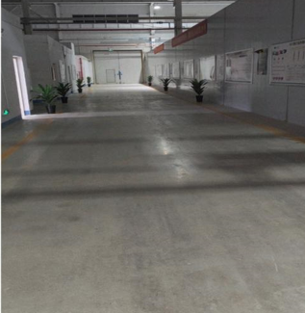 | 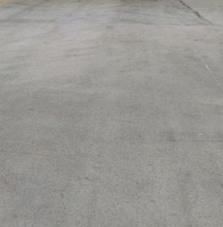
环境  保护  目标 | 1、环境空气  项目位于广东陆河县产业转移工业园区陆河比亚迪车工业园1号厂房1-2，比亚迪汕尾陆河工业园区外500米范围内无自然保护区、风景名胜区，主要为居住区和农村地区中人群较集中的区域，其相关保护目标与项目厂界位置关系详见下表及附图5。  表3-6 项目厂界500米范围内环境敏感目标  2、声环境  项目厂界外50米范围内无医院、学校、机关、科研单位、住宅及自然保护区等声环境保护目标。  3、地下水  项目厂界外500米范围内无地下水集中式饮用水水源和热水、矿泉水、温泉等特殊地下水资源。  4、生态环境  项目依托现有厂房进行生产，用地范围内不含有生态环境保护目标。
  序号 | 敏感点 | 坐标 |  | 方位 | 与项目厂房边界的距离/m | 与比亚迪厂界的距离/m | 影响规模  /人数
  序号 | 敏感点 | X（°E） | Y（°N）
  1 | 云丰村回迁居住地 | 115.352821 | 23.114175 | E | 94 | 63 | 1000
污染  物排  放控  制标  准 | 1、废水  项目生活污水和近期淋雨测试废水经预处理达到河口镇污水处理厂接管标准与广东省《水污染物排放限值》（DB44/26-2001）第二时段三级标准较严值后经市政污水管网排入河口镇污水处理厂；河口镇污水处理厂尾水达到《城镇污水处理厂污染物排放标准》（GB18918-2002）一级标准的A标准和广东省《水污染物排放限值》（DB44/26-2001）第二时段一级标准较严者后排入南北溪，然后汇入螺河。  待陆河产业转移工业园工业污水处理厂建成后，远期淋雨测试废水经比亚迪污水处理站预处理达到工业污水处理厂进水水质要求与广东省《水污染物排放限值》（DB44/26-2001）第二时段三级标准较严值后纳入到陆河产业转移工业园工业污水处理厂处理。陆河产业转移工业园工业污水处理厂尾水执行《地表水环境质量标准》（GB3838-2002）Ⅳ类标准，其余《地表水环境质量标准》（GB3838-2002）Ⅳ类标准未注明的指标，执行《城镇污水处理厂污染物排放标准》（GB18918-2002）一级A标准后，排至砂公磂小水塘，经砂公磂汇入螺河。  表3-7 生活污水和近期淋雨测试废水排放标准 单位：mg/L，pH无量纲  表3-8 远期淋雨测试废水排放标准单位：mg/L，pH无量纲  2、废气  项目施工期无组织排放的颗粒物执行广东省《大气污染物排放限值》（DB44/27-2001）第二时段无组织排放监控浓度限值（1mg/m³）；运营期组装工序产生的VOCs参照执行《家具制造行业挥发性有机化合物排放标准》（DB 44/814-2010）表2无组织排放监控点浓度限值，详见下表。  表3-9 建设项目生产废气排放标准单位：mg/m³  厂区内无组织排放的有机废气执行《挥发性有机物无组织排放控制标准》（GB37822-2019）附录A.1中的特别排放限值，具体如下表：  表3-10 厂区内VOCs无组织控制标准 单位：mg/m³  3、噪声  施工期施工场界噪声执行《建筑施工场界环境噪声排放标准》（GB12523-2011）的要求，即昼间70dB(A)，夜间55dB(A)；运营期噪声执行《工业企业厂界环境噪声排放标准》（GB12348-2008）中3类标准[昼间≤65dB（A）、夜间≤55dB（A）]。  4、固体废物  项目固体废物管理遵照《中华人民共和国固体废物污染环境防治法》、《广东省固体废物污染环境防治条例》、《一般工业固体废物贮存和填埋污染控制标准》（GB 18599-2020）和《危险废物贮存污染控制标准》（GB18597-2001）及其2013年修改单的相关规定进行处理。
  标准类别 | pH | COD | BOD₅ | SS | 氨氮 | 石油类
  河口镇污水处理厂设计接管标准 | 6～9 | 250 | 150 | 150 | 30 | --
  广东省《水污染物排放限值》（DB44/26-2001）第二时段三级标准 | 6～9 | 500 | 300 | 400 | -- | 8
  项目排放标准 | 6～9 | 250 | 150 | 150 | 30 | 8
  《城镇污水处理厂污染物排放标准》（GB18918-2002）一级A标准 | 6~9 | 50 | 10 | 10 | 5（8） | 1
  广东省《水污染物排放限值》（DB44/26-2001）第二时段一级标准 | 6～9 | 40 | 20 | 20 | 10 | 5
  河口污水处理厂出水标准 | 6～9 | 40 | 10 | 10 | 5 | 1
  标准类别 | pH | COD | BOD₅ | SS | 氨氮 | 石油类
  陆河产业转移工业园工业污水处理厂进水水质要求 | 6～9 | 500 | 300 | 400 | 40 | 20
  广东省《水污染物排放限值》（DB44/26-2001）第二时段三级标准 | 6～9 | 500 | 300 | 400 | -- | 8
  项目远期生产废水排放标准 | 6～9 | 500 | 300 | 400 | 40 | 8
  陆河产业转移工业园工业污水处理厂出水标准 | 6～9 | 30 | 6 | 10 | 1.5 | 0.5
  污染物 | 无组织排放监控浓度限值 | 标准来源
  总VOCs | 2.0 | 《家具制造行业挥发性有机化合物排放标准》（DB 44/814-2010）
  监测项目 | 特别排放限值 | 限值含义 | 无组织排放监控位置
  NMHC | 6 | 监控点处1h平均浓度值 | 在厂房外设置监控点
  NMHC | 20 | 监控点处任意一次浓度值 | 在厂房外设置监控点
总量  控制  指标 | 1、水污染物排放总量控制指标  项目生活污水、近期生产废水分别经预处理达到河口镇污水处理厂接管标准及广东省《水污染物排放限值》（DB44/26-2001）第二时段三级标准两者较严值后经市政污水管网排入河口镇污水处理厂；远期生产废水经比亚迪污水处理站预处理达到陆河产业转移工业园工业污水处理厂进水水质要求及广东省《水污染物排放限值》（DB44/26-2001）第二时段三级标准的较严值后纳入到陆河产业转移工业园工业污水处理厂处理。  项目水污染物总量控制指标纳入市政污水处理厂统筹，不再另设水污染排放总量控制指标。  2、大气污染物总量控制指标  根据《广东省生态环境厅关于做好重点行业建设项目挥发性有机物总量指标管理工作的通知》（粤环发﹝2019﹞2号）第四大点要求：“对VOCs排放量大于300公斤/年的新、改、扩建项目，进行总量替代，按照附表1填报VOCs指标来源说明。其他排放量规模需要总量替代的，由本级生态环境主管部门自行确定范围，并按照要求审核总量指标来源，填写VOCs总量指标来源说明。”  根据国家相关规定，有机废气总量控制以VOCs计。项目大气总量控制指标为0.0072t/a，需向汕尾市生态环境局申请，由汕尾市生态环境局确定总量指标来源。  表3-11 项目大气污染物总量控制指标
  污染物名称 | 项目总量控制指标 | 备注
  VOCs | 0.0072t t/a | 无组织
- 主要环境影响和保护措施
施工  期环  境保  护措  施 | 项目依托现有厂房进行生产，施工期的建设内容为厂房装修，产污相对简单，主要为厂房装修过程的扬尘、机械施工噪声、建筑废渣等。  （1）施工期环境空气保护措施  施工装修过程中会产生少量粉尘，厂房装修工作量不大，且持续时间较短，由于重力沉降作用，扬尘影响随距离的增加而减少，在室内墙壁的阻隔下，扬尘污染比较小，这些扬尘经过大气扩散运输对周围的环境产生的影响很小。  （2）施工期废水影响分析及防治措施  施工期建筑内容较为简单，仅为厂房装修和设备安装，无施工生产废水。施工人员主要来源于周边村镇的村民，食宿均依托周边村镇的现有社会服务设施进行解决，故项目内不产生施工人员的生活污水，不会对周边环境造成影响。  （3）施工期噪声对环境的影响及防治措施  项目施工噪声主要来源于厂房装修和设备安装，不同施工阶段作业噪声限值由于施工机械数量、构成及施工等的随机性，导致了噪声的随机、无规律性，为无组织不连续排放。施工机械简单，施工噪声源强不大，且持续时间较短。本评价认为施工噪声经厂房墙体阻隔后可以符合《建筑施工场界环境噪声排放标准》（GB12532-2011）标准限值。  （4）施工期固体废物影响分析及防治措施  施工期间厂房装修会产生一定量的建筑垃圾，主要成分为废碎砖瓦、木材的边角料等，如不妥善处理这些建筑固体废弃物，会对环境产生一定影响。在运输过程中，车辆如不注意清洁运输，污染街道和公路，影响市容与交通。项目施工期建筑固体废弃物污染防治措施具体如下：  ①建设单位应完善施工管理，做到文明施工。对会引起扬尘的建筑废物采用围隔堆放处理，加强对建筑材料的管理，确保运输沿途不洒漏，不扬尘，并运到有关部门指定的填埋场地堆放，严禁随意装运和乱倒乱卸；  ②对砖块瓦砾等废物，应妥善收集并运输至城市市容卫生管理部门指定地点消纳；对可再利用的废料，如木材、铁料等，应进行回收利用，以节省资源。  ③装修过程的废油漆罐等危险废物委托有危险废物处理资质的单位拉运处理。

运营期环境影响和保护措施 | （一）废气  1、废气源强  项目注液工序使用注液泵抽取冷却液进行加注，加注至规定体积后停止加注，加注冷却液过程为密闭空间，会挤排出原有管内空气，从排气阀挤出，因此注液工序不产生有机废气。  根据建设单位提供的MSDS（详见附件3），项目3M结构胶使用量为8.3kg/a，3M结构胶挥发性有机物含量为1%；结构胶使用量为176.8kg/a，结构胶挥发性有机物含量为4%；环保胶水使用量为0.905kg/a，环保胶水挥发性有机物含量为0.2%，则有机废气产生量为0.0072t/a，以VOCs表征。  根据《关于印发重点行业挥发性有机物综合治理方案的通知》（环大气[2019]53号）以及关于印发《2020年挥发性有机物治理攻坚方案》的通知，使用的原辅材料VOCs含量（质量比）均低于10%的工序，可不要求采取无组织排放收集和处理措施。项目使用的胶水中VOCs含量（质量比）低于10%的，因此，项目组装过程使用胶水产生的有机废气可不要求采取无组织排放收集措施。  表4-1 项目废气污染源强核算结果及相关参数一览表
  工序/生产线 | 排放方式 | 污染物 | 核算方法 | 污染物产生 |  |  | 治理措施 |  |  |  |  | 污染物排放 |  |  | 排放时间/h
   |  |  |  | 产生量t/a | 产生速率kg/h | 产生浓度mg/m³ | 收集效率% | 处理能力m³/h | 工艺 | 处理效率% | 是否可行技术 | 排放量t/a | 排放速率kg/h | 排放浓度mg/m³ | 排放时间/h
  组装 | 无组织 | VOCs | 物料衡算法 | 0.0072 | 0.002 | / | / | / | 车间机械通风 | / | / | 0.0072 | 0.002 | / | 3360

运营期环境影响和保护措施 | （2）废气监测计划  根据《排污许可证申请与核发技术规范 电池工业》（HJ967-2018）“表28电池工业排污单位废气自行监测污染源、污染因子及最低监测频次”，项目监测计划如。：  表4-2 废气监测计划一览表  （3）废气排放环境影响  项目营运期有机废气经车间通风抽排、大气稀释后以无组织形式排至车间外部，VOCs无组织排放速率为0.002kg/h，可满足《家具制造行业挥发性有机化合物排放标准》（DB 44/814-2010）表2无组织排放监控点浓度限值，对周围环境和环境保护目标影响不大。  2、水环境影响和保护措施分析  （1）废水产排情况  ①生活污水  项目定员250人，均在厂区内食宿，年工作336天。参照广东省地方标准《用水定额 第3部分：生活》（DB44/T1461.3-2021）中“国家行政机构-办公楼（有食堂和浴室）”，用水定额为15m³/（人·a），计算生活用水量为11.16m³/d（3750m³/a），产污系数按0.9计，生活污水排放量10.05m³/d（3375m³/a），该类污水的主要污染物为CODcr、BOD₅、SS、NH₃-N。  项目生活污水依托新河工业园区陆河比亚迪汽车厂现有三级化粪池预处理达到河口镇污水处理厂接管标准与广东省《水污染物排放限值》（DB44/26-2001）第二时段三级标准较严值后通过市政管网引至河口镇污水处理厂集中处理，污染物具体产排情况见下表。  表4-3 项目生活污水污染物产排情况  ②淋雨测试废水  根据建设单位提供的资料可知，项目产品需进行淋雨测试，用水量约为0.6m³/d（201.6m³/a），蒸发损耗按30%计，则淋雨测试废水产生量为141.12m³/a，该类污水的主要污染物为CODcr、SS、石油类。近期淋雨测试废水经比亚迪污水处理站处理达到河口镇污水处理厂接管标准及广东省《水污染物排放限值》（DB44/26-2001）第二时段三级标准两者较严值后排入河口镇污水处理厂；远期淋雨测试废水经比亚迪污水处理站预处理达到陆河产业转移工业园工业污水处理厂进水水质要求及广东省《水污染物排放限值》（DB44/26-2001）第二时段三级标准的较严值后纳入到陆河产业转移工业园工业污水处理厂处理。  表4-4 项目淋雨测试废水污染物排放源情况  （2）地表水环境影响分析  ①项目废水污染物排放情况  远期项目废水类别、污染物及污染治理设施信息见表4-5，废水污染物排放执行标准见表4-6，废水间接排放口基本情况见表4-7，废水污染物排放信息见表4-8。  表4-5（1） 近期项目废水类别、污染物及污染治理设施信息表  表4-5（2） 远期项目废水类别、污染物及污染治理设施信息表  表4-6（1） 近期废水污染物排放执行标准表  表4-6（2） 远期废水污染物排放执行标准表  表4-7（1） 近期废水间接排放口基本情况表  表4-7（2） 远期废水间接排放口基本情况表  表4-8（1） 近期废水污染物排放信息表  表4-8（2） 远期废水污染物排放信息表  ②环境影响分析  项目生活污水排放量为3375m³/a，淋雨测试废水排放量为141.12m³/a，近期淋雨测试废水与生活污水分别预处理达到河口镇污水处理厂接管标准及广东省《水污染物排放限值》（DB44/26-2001）第二时段三级标准两者较严值后经市政污水管网排入河口镇污水处理厂；远期淋雨测试废水经比亚迪污水处理站预处理达到陆河产业转移工业园工业污水处理厂工业污水处理厂进水水质要求及广东省《水污染物排放限值》（DB44/26-2001）第二时段三级标准的较严值后纳入到陆河产业转移工业园工业污水处理厂污水处理厂处理。河口镇污水处理厂尾水达到《城镇污水处理厂污染物排放标准》（GB18918-2002）一级标准的A标准和广东省《水污染物排放限值》（DB44/26-2001）第二时段一级标准较严者后排入南北溪，然后汇入螺河，项目运营期产生的废水经过预处理后排入市政污水处理厂处理达标后排放，不会对纳污水体造成明显影响。  （3）监测要求  根据《排污许可证申请与核发技术规范 电池工业》（HJ967-2018）的7.3.3.1废水监测可知，废水监测项目与最低监测频次如下表所示。  表4-9 废水监测计划一览表  （3）废水治理措施可行性分析  ①淋雨测试废水依托比亚迪污水处理站处理的可行性分析  比亚迪污水处理站使用废水一体化处理设备对废水进行处理，污水处理站设计处理能力16吨/日，采用厌氧生物处理工艺，具体工艺流程如下：  图4-1 比亚迪污水处理站工艺流程  厌氧生物处理系统中，厌氧微生物有可能对好氧微生物不能降解的一些有机物进行降解或部分降解，因此，对于含有难降解有机物的废水，可以利用厌氧工艺作为预处理工艺，提高废水的可生化性，提高后续接触氧化处理工艺的处理效果。  项目淋雨测试废水排放量为141.12m³/a（0.42m³/d），主要污染物为CODcr、SS、石油类，分析可知，淋雨测试废水排放量小，污染物种类简单，经比亚迪污水处理站处理达到处理可达到河口镇污水处理厂接管标准及广东省《水污染物排放限值》（DB44/26-2001）第二时段三级标准两者较严值；比亚迪污水处理站现有处理余量为10m³/d，淋雨测试废水占处理余量约4.2%。  综上所述，比亚迪污水处理站完全有能力接纳并处理淋雨测试废水。  ②依托河口镇污水处理厂的可行性分析  陆河县河口镇污水处理厂占地面积为46666平方米，位于陆河县河口镇河口洋，在南北溪汇合处南面河滩附近，为一片较为宽阔的荒地及低洼地，坐标为东经115.6096°，北纬23.1722°，主要收集处理河口镇产生的生活污水。河口镇污水处理厂设计采用A²/O污水处理工艺，其污水处理工艺流程见下图：  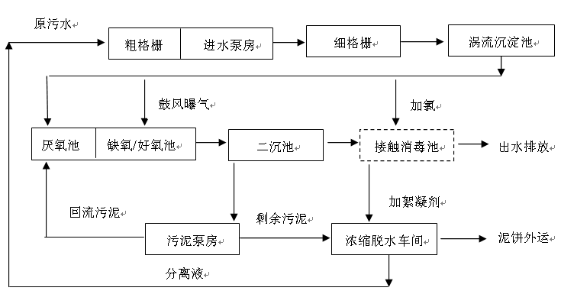  图4-2 河口镇污水处理厂工艺流程  河口镇污水处理厂设计污水处理规模为1.5万m³/d，远期规划污水处理规模为3万m³/d，出水水质执行国家标准《城镇污水处理厂污染物排放标准》（GB18918-2002）一级A标准及广东省地方标准《水污染物排放限值》（DB44/26-2001）第二时段一级标准的严者，进出水水质如下。  表4-10 河口镇污水处理厂设计进出水水质  项目生活污水、设备淋雨测试废水水质较简单，主要污染物为COD_{Cr}、BOD₅、SS、氨氮、石油类等，生活污水经园区三级化粪池预处理、设备淋雨测试废水经比亚迪污水处理站预处理达到河口镇污水处理厂接管标准及广东省《水污染物排放限值》（DB44/26-2001）第二时段三级标准两者较严值后经市政污水管网排入河口镇污水处理厂，不会对污水处理厂进水水质造成明显影响。由工程分析可知，项目污水排放量为10.47m³/d（3516.12m³/a），河口镇污水处理厂尚有处理余量0.5万m³/d，占河口镇污水处理厂处理余量的0.21%，所占比例较小，在河口镇污水处理厂的处理能力之内，废水水量不会对其造成冲击。  ③生产废水远期依托陆河产业转移工业园工业废水处理厂可行性分析  根据规划，未来陆河产业转移工业园主片区东部生产废水规划纳入陆河产业转移工业园工业污水处理厂进行处理。目前，陆河产业转移工业园工业污水处理厂处于可研设计阶段中，预计2022年底投产使用。陆河县产业转移工业园污水处理厂设计规模为600m³/d，用于接纳园区主片区东部生产废水。工业园内的企业生产废水经企业自建污水处理设施预处理达到工业污水处理厂进水水质要求及广东省《水污染物排放限值》（DB44/26-2001）第二时段三级标准的较严值（有行业标准的执行行业标准）后纳入到工业污水处理厂处理，尾水达到《地表水环境质量标准》（GB3838-2002）Ⅳ类标准，其余《地表水环境质量标准》（GB3838-2002）Ⅳ类标准未注明指标，执行《城镇污水处理厂污染物排放标准》（GB18918-2002）一级A标准后，排至砂公留小水塘，经砂公留河涌2.82km（砂公留小水塘至暗渠0.02km、暗渠段1.80km、暗渠出口下游1.00km）后，汇入螺河。  表4-11陆河产业转移工业园工业污水处理厂设计进出水水质 单位：mg/L，pH无量纲  陆河产业转移工业园工业污水处理厂采用“单级物化反应沉淀+二级AO处理+污泥回流+二级反应沉淀+砂滤+碳滤+UF”的处理工艺进行处理，详细工艺流程见下图。  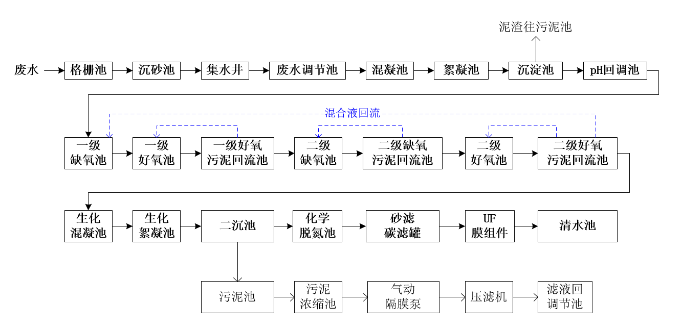  图4-3 陆河产业转移工业园工业污水处理厂处理工艺流程图  处理工艺说明：  a、物化预处理  鉴于工业园区污水的特性，各园区内企业排放的污水虽经其自建污水处理设施进行了预处理，但如出现异常排放情况而直接纳入本污水处理站，其中的固体悬浮物可能会堵塞水泵。因此本工艺中，污水的预处理选择“格栅＋沉砂＋混凝沉淀”工艺，去除大部分的固体悬浮物等，同时确保后续生化系统的稳定运转，经预处理后自流入后续生化等流程。  b、生化系统选择  在生化系统工艺中选用“二级缺氧+好氧+污泥回流+除磷反应沉淀”的工艺。①污水在一级缺氧+一级好氧+污泥回流系统中，利用水解酸化作用将厌氧反应控制在前一阶段，将水中复杂的、大分子量的有机物分解为小分子、易于生物降解的有机物，可有效提高废水的可生化性，然后转入好氧生化处理。好氧微生物必须在水中溶解氧很丰富的条件下才能生存繁衍。好氧微生物以废水中的有机物作为它们进行新陈代谢的基质（营养物)，通过好氧微生物的代谢活动，把有机物转化为H₂O和CO₂，同时好氧池中的硝化菌将水中的氨氮污染物转变成硝酸盐、亚硝酸盐等硝态氮;②之后污水进入二级缺氧+二级好氧+污泥回流系统中，利用二级缺氧池中的反硝化细菌，将水中的硝酸盐、亚硝酸盐转变成氮气，从而达到去除总氮的目的；二级好氧池中的好氧菌及硝化菌进一步去除污水中的有机物及残留的氨氮污染物，将残留的氨氮污染物转变成硝态氮之后，通过混合液回流泵回流入一级缺氧池中，再利用一级缺氧池中的反硝化细菌，将硝态氮转变成氮气，以去除总氮。两级A/O出水进入除磷反应沉淀系统中，在反应池中投加PAC/PAM，铝盐与污水中的磷酸盐污染物生成磷酸铝沉淀物，进一步去除污水中的磷酸盐污染物。  c、深度处理  为确保出水稳定达标及确保出水清澈无悬浮物，上述“物化预处理+生化处理”后的废水，仍需进行深度处理。拟选用“化学脱氮+砂滤+碳滤+UF”的深度处理工艺。为确保氨氮指标稳定≤1.5mg/l，生化出水增加了化学脱氮工艺，投加NaClO，采用“折点氯化法”，进一步去除水中残留的氨氮污染物。超滤膜可用于去除水中的悬浮微粒、胶体、微生物等。在水压的作用下水分子及小分子物质透过超滤膜，水中的悬浮微粒、胶体、微生物等则被截留在超滤膜的内表面。  综上所述，淋雨测试废水排放量小，污染物种类简单，陆河产业转移工业园工业污水处理厂完全有能力接纳并处理淋雨测试废水。  3、声环境影响和保护措施  （1）厂区噪声产排情况  企业噪声污染主要由生产设备运转所产生，主要机械设备噪声如下表所示。  表4-12 项目噪声污染情况一览表  （2）声环境影响分析  项目周边环境保护目标距离较远，主要分析项目厂界噪声达标情况。  ①预测模式  项目采取隔声、减振措施，其源强可削减15dB（A）左右，并结合《环境影响评价技术导则声环境》(HJ2.4-2009)的要求，本评价选择点声源预测模式，来模拟预测这些声源排放噪声随距离的衰减变化规律。  噪声的衰减主要与声传播距离、空气吸收、阻挡物的反射与屏障等因素有关。本预测从各点源包络线开始，只考虑声传播距离这一主要因素，各噪声源可近似作为点声源处理，声源位于室内，室内声源可采用等效室外声源声功率级法进行计算。设靠近开口处（或窗户）室内、室外某倍频带的志压级分别为L_{p1}和L_{p2}。  若声源所在室内声场为近似扩散声场，则室外的倍频带声压级可按公式（1）近似求出：  （1）  式中：TL－隔墙（或窗户）倍频带的隔声量，dB(A)  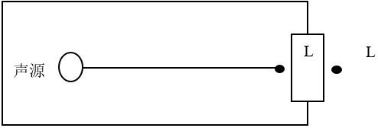  图4-3室内声源等效为室外声源图例  也可按公式（2）计算某一室内声源靠近转护结构处产生的倍频带声压级：  （2）  式中：Q－指向性因数；通常对无指向性声源，当声源放在房间中心时，Q=1；当入在一面墙的中心时，Q=2；当放在两面墙夹角处时，Q=4；当放在三面墙夹角处时，Q=8；  R－房间常数；，S为房间内表面面积，m²；为平均吸声系数；  r－声源到靠近转护结构某点处的距离，m；  然后按公式（3）计算出所有室内声源在围护结构处产生的i倍频带叠加声压级：  （3）  式中：  L_{p1,j}（T）－靠近围护结构处室内N个声源i倍频带的叠加声压级，dB；  L_{p1,j}－室内j声源i倍频带的声压级，dB；  N－室内声源总数；  在室内近似为扩散声场时，按公式（4）计算出靠近室外围护结构处的声压级  （4）  式中：L_{p2,j}（T）－靠近围护结构处室外N个声源i倍频带的叠加声压级，dB；  Ti－围护结构i倍频带的隔声量，dB；  然后按公式（5）将室外声源的声压级和透过面积换算成等效的室外声源，计算出中心位置于透声面积（S）处的等效声源的倍频带声功率级。  （5）  然后按室外声源预测方法计处预测点处的A声级。  ②预测结果  本次预测主要声源同时排放噪声在采取措施情况下对厂界声环境质量叠加影响。  表4-13 项目运营期噪声对厂界影响分析一览表  根据上表结果，项目运营期采取隔声、减振措施后，项目厂界昼夜间噪声可达到《工业企业厂界噪声排放标准》（GB12348-2008）3类标准，不会对周边声环境产生明显影响。  （3）噪声防治措施  建议企业采取从声源上控制、从传播途径上控制以及从总平面布置上控制等综合措施对设备运行噪声加以控制。防治措施有：  ①优先选用低噪型设备，对主要噪声设备加装隔声罩，转动机械部位加装减振固肋装置，减轻振动引起的噪声，以减小这些设备运行噪声对周边环境的影响；  ②加强对噪声设备的维护和保养，减少因机械磨损而增加的噪声；  ③严格管理制度，减少作业时产生的不必要的人为噪声源。  （4）噪声监测要求  项目营运期噪声监测计划如下。  表4-14 噪声监测计划  4、固体废物  （1）生活垃圾  项目定员250人，均在厂内食宿，员工产生垃圾量按每日每人1kg计算，则生活垃圾产生量约为0.25t/d（84t/a），集中收集后由环卫部门清运。  （2）一般固体废物  项目废包装材料来源于打包工序，废包装物产生系数约为拉伸膜用量的1%，则废包装物产生量约为0.012t/a，属于一般工业固体废物（代码为384-999-07），收集后交由相关资源回收单位回收。  （3）危险废物  ①废冷却液桶  项目废冷却液桶产生量约为0.5t/a，属于《国家危险废物名录（2021年版）》中编号为HW49，废物代码为900-041-49的危险废物。  ②含油废抹布  项目设备日常维护时会产生含油废抹布，产生量约为0.2t/a，属于《国家危险废物名录（2021年版）》中编号为HW49，废物代码为900-041-49的危险废物。  ③废胶水桶  项目废胶水桶产生量约为0.1t/a，属于《国家危险废物名录（2021年版）》中编号为HW49，废物代码为900-041-49的危险废物。  废胶水桶、废冷却液桶和含油废抹布分类收集后暂存于危废暂存间，定期委托有资质的危废处理单位进行拉运处理，其中废胶水桶和废冷却液桶交由供应商回收。  建设单位产生的固体废物处理处置遵循分类原则及资源化、减量化和无害化原则。建设单位在厂内设置了一般固废间、危废间用于固废分类及暂存。  A、一般工业固废暂存要求  建设单位应按照《一般工业固体废物贮存和填埋污染控制标准》（GB18599-2020）统一分类收集、暂存一般工业固废。一般固废暂存间按《一般工业固体废物贮存和填埋污染控制标准》（GB18599-2020）的规定设置环保图形标志，并严禁危险废物和生活垃圾混入。  B、危险废物暂存措施  项目废冷却液桶和含油废抹布存于危废暂存间，各危险废物做好标识，定期交由具有危险废物处理资质的单位拉运处理。厂内危险废物暂存场所应按国家《危险废物贮存污染控制标准》（GB18597-2001）及2013年修改单的要求设置，并做好防风、防雨、防晒、防渗措施，要使用专用储存设施，并将危险废物装入专用容器中，无法装入常用容器的危险废物可用防漏胶袋盛装，盛装危险废物的容器和胶带必须贴符合《危险废物贮存污染控制标准》（GB18597-2001）及2013年修改单附录A所示的标签等。危险废物转移要严格执行转移联单制度，规范建立危险废物的产生、转移、处置台账，记录危险废物的去向，并按照生态环境部有关要求做好每年度危险废物管理计划。  表4-15 项目危险废物汇总  表4-16 项目危险废物贮存场所（设施）基本情况
  监测位置 | 监测项目 | 监测频次 | 执行标准
  厂界上下风向 | VOCs | 1次/半年 | 《家具制造行业挥发性有机化合物排放标准》（DB 44/814-2010）表2无组织排放监控点浓度限值
  厂区内 | NMHC | 1次/半年 | 《挥发性有机物无组织排放控制标准》（GB37822—2019）附录A.1中的特别排放限值
  污染物名称 |  | CODcr | BOD₅ | SS | 氨氮
  生活污水（3375m³/a） | 产生浓度（mg/L） | 200 | 100 | 150 | 20
  生活污水（3375m³/a） | 年产生量（t/a） | 0.675 | 0.338 | 0.506 | 0.068
  生活污水（3375m³/a） | 三级化粪池处理效率（%） | 10 | 15 | 60 | 0
  生活污水（3375m³/a） | 排放浓度（mg/L） | 180 | 85 | 60 | 20
  生活污水（3375m³/a） | 年排放量（t/a） | 0.608 | 0.287 | 0.203 | 0.068
  生活污水（3375m³/a） | 河口镇污水处理厂接管标准与广东省《水污染物排放限值》（DB44/26-2001）第二时段三级标准较严值 | 250mg/L | 150mg/L | 150mg/L | 30mg/L
  生活污水（3375m³/a） | 排放方式及去向 | 生活污水经三级化粪池处理后由市政管网进入河口镇污水处理厂
  生活污水（3375m³/a） | 排放口基本情况 | 编号及名称：DW001/生活污水排放口  类型：一般排放口  地理坐标：E 115.352119，N 23.1115222°
  备注：生活污水产生浓度参考环境保护部环境工程技术评估中心编制《环境影响评价（社会区域类）》教材（表5-18）。
  污染物名称 |  | CODcr | SS | 石油类
  淋雨测试废水（141.12m³/a） | 产生浓度（mg/L） | 350 | 500 | 20
  淋雨测试废水（141.12m³/a） | 年产生量（t/a） | 0.049 | 0.071 | 0.003
  淋雨测试废水（141.12m³/a） | 比亚迪污水处理站处理效率（%） | 75.00 | 76.92 | 80.00
  淋雨测试废水（141.12m³/a） | 排放浓度（mg/L） | 87.5 | 115.4 | 4
  淋雨测试废水（141.12m³/a） | 年排放量（t/a） | 0.012 | 0.016 | 0.001
  淋雨测试废水（141.12m³/a） | 近期执行河口镇污水处理厂接管标准与广东省《水污染物排放限值》（DB44/26-2001）第二时段三级标准较严值 | 250mg/L | 150mg/L | 8mg/L
  淋雨测试废水（141.12m³/a） | 远期执行陆河产业转移工业园工业污水处理厂接管标准与广东省《水污染物排放限值》（DB44/26-2001）第二时段三级标准较严值 | 500mg/L | 400mg/L | 8mg/L
  淋雨测试废水（141.12m³/a） | 排放方式及去向 | 近期经比亚迪污水处理站预处理后排入河口镇污水处理厂；远期经比亚迪污水处理站预处理后排入陆河产业转移工业园工业污水处理厂处理
  淋雨测试废水（141.12m³/a） | 排放口基本情况 | 编号及名称：DW002/工业废水排放口  类型：一般排放口  地理坐标：E 115.345558，N 23.114527°
  序  号 | 废水  类别 | 污染物种类 | 排放去向 | 排放规律 | 污染治理设施 |  |  | 排放口编号 | 排放口设置是否符合要求 | 排放口类型
   |  |  |  |  | 污染治理设施编号 | 污染治理设施名称 | 污染治理设施工艺 | 排放口编号 | 排放口设置是否符合要求 | 排放口类型
  1 | 生活污水、设备淋雨测试废水 | CODcr  BOD₅  氨氮  SS  石油类 | 排入河口镇污水处理厂 | 间断排放，排放期间流量不稳定，但有周期性规律 | / | 三级化粪池、比亚迪污水处理站 | 三级化粪池、厌氧生物处理 | DW001 | / | 企业总排  雨水排放  清净下水排放  温排水排放  车间或车间处理设施排放口
  序  号 | 废水  类别 | 污染物种类 | 排放去向 | 排放规律 | 污染治理设施 |  |  | 排放口编号 | 排放口设置是否符合要求 | 排放口类型
   |  |  |  |  | 污染治理设施编号 | 污染治理设施名称 | 污染治理设施工艺 | 排放口编号 | 排放口设置是否符合要求 | 排放口类型
  1 | 生活污水 | CODcr  BOD₅  氨氮  SS | 排入河口镇污水处理厂 | 间断排放，排放期间流量不稳定，但有周期性规律 | / | 三级化粪池 | 三级化粪池 | DW001 | / | 企业总排  雨水排放  清净下水排放  温排水排放  车间或车间处理设施排放口
  2 | 设备淋雨测试废水 | CODcr  SS  石油类 | 排入陆河产业转移工业园工业污水处理厂 | 间断排放，排放期间流量不稳定，但有周期性规律 | / | 比亚迪污水处理站 | 厌氧生物处理 | DW002 | / | 企业总排  雨水排放  清净下水排放  温排水排放  车间或车间处理设施排放口
  序号 | 排放口编号 | 污染物种类 | 国家或地方污染物排放标准及其他按规定商定的排放协议
  序号 | 排放口编号 | 污染物种类 | 名称 | 浓度限值/（mg/L）
  1 | DW001 | CODcr | 生活污水和淋洗测试废水执行河口镇污水处理厂接管标准及广东省《水污染物排放限值》（DB44/26-2001）第二时段三级标准两者较严值 | ≤250
  1 | DW001 | BOD₅ |  | ≤150
  1 | DW001 | 氨氮 |  | ≤30
  1 | DW001 | SS |  | ≤150
  1 | DW001 | 石油类 |  | ≤8
  序号 | 排放口编号 | 污染物种类 | 国家或地方污染物排放标准及其他按规定商定的排放协议
  序号 | 排放口编号 | 污染物种类 | 名称 | 浓度限值/（mg/L）
  1 | DW001 | CODcr | 生活污水执行河口镇污水处理厂接管标准及广东省《水污染物排放限值》（DB44/26-2001）第二时段三级标准两者较严值 | ≤250
  1 | DW001 | BOD₅ | 生活污水执行河口镇污水处理厂接管标准及广东省《水污染物排放限值》（DB44/26-2001）第二时段三级标准两者较严值 | ≤150
  1 | DW001 | 氨氮 | 生活污水执行河口镇污水处理厂接管标准及广东省《水污染物排放限值》（DB44/26-2001）第二时段三级标准两者较严值 | ≤30
  1 | DW001 | SS | 生活污水执行河口镇污水处理厂接管标准及广东省《水污染物排放限值》（DB44/26-2001）第二时段三级标准两者较严值 | ≤150
  2 | DW002 | CODcr | 淋洗测试废水执行陆河产业转移工业园工业污水处理厂进水标准及广东省《水污染物排放限值》（DB44/26-2001）第二时段三级标准两者较严值 | ≤500
  2 | DW002 | BOD₅ |  | ≤300
  2 | DW002 | 氨氮 |  | ≤40
  2 | DW002 | SS |  | ≤400
  2 | DW002 | 石油类 |  | ≤8
  序  号 | 排放口  编号 | 废水排放量/(万t/a) | 排放  去向 | 排放  规律 | 间歇排放  时段 | 受纳污水处理厂信息
   |  |  |  |  |  | 名称 | 污染物种类 | 国家或地方污染物排放标准浓度限值/(mg/L)
  1 | DW001 | 0.351612 | 排入河口镇污水处理厂 | 间断排放，排放期间流量不稳定，但有周期性规律 | / | 河口镇污水处理厂 | CODcr | 40.0
   |  |  |  |  |  |  | BOD₅ | 10.0
   |  |  |  |  |  |  | NH₃-N | 5.0
   |  |  |  |  |  |  | 石油类 | 1.0
   |  |  |  |  |  |  | SS | 10.0
  序  号 | 排放口  编号 | 废水排放量/(万t/a) | 排放  去向 | 排放  规律 | 间歇排放  时段 | 受纳污水处理厂信息
   |  |  |  |  |  | 名称 | 污染物种类 | 国家或地方污染物排放标准浓度限值/(mg/L)
  1 | DW001 | 0.3375 | 排入河口镇污水处理厂 | 间断排放，排放期间流量不稳定，但有周期性规律 | / | 河口镇污水处理厂 | CODcr | 40.0
   |  |  |  |  |  |  | BOD₅ | 10.0
   |  |  |  |  |  |  | NH₃-N | 5.0
   |  |  |  |  |  |  | 石油类 | 1.0
   |  |  |  |  |  |  | SS | 10.0
  2 | DW002 | 0.014112 | 排入陆河产业转移工业园工业污水处理厂 | 断排放，排放期间流量不稳定，但有周期性规律 | / | 陆河产业转移工业园工业污水处理厂 | CODcr | 30
   |  |  |  |  |  |  | BOD₅ | 6
   |  |  |  |  |  |  | SS | 10
   |  |  |  |  |  |  | 石油类 | 0.5
   |  |  |  |  |  |  | NH₃-N | 1.5
  序号 | 排放口编号 | 污染物种类 | 排放浓度/ (mg/L) | 日排放量/ (t/d) | 年排放量/ (t/a)
  1 | DW001 | CODcr | 176.3 | 0.0018452 | 0.62
  1 | DW001 | BOD₅ | 81.6 | 0.0008542 | 0.287
  1 | DW001 | 氨氮 | 19.3 | 0.0002024 | 0.068
  1 | DW001 | 石油类 | 0.3 | 0.0000030 | 0.001
  1 | DW001 | SS | 143.9 | 0.0015060 | 0.506
  全厂排放口合计 |  | CODcr |  |  | 0.62
   |  | BOD₅ |  |  | 0.287
   |  | 氨氮 |  |  | 0.068
   |  | 石油类 |  |  | 0.001
   |  | SS |  |  | 0.506
  序号 | 排放口编号 | 污染物种类 | 排放浓度/ (mg/L) | 日排放量/ (t/d) | 年排放量/ (t/a)
  1 | DW001 | CODcr | 180 | 0.0018095 | 0.608
  1 | DW001 | BOD₅ | 85 | 0.0008542 | 0.287
  1 | DW001 | 氨氮 | 20 | 0.0002024 | 0.068
  1 | DW001 | SS | 60 | 0.0006042 | 0.203
  2 | DW002 | CODcr | 87.5 | 0.0000357 | 0.012
  2 | DW002 | SS | 115.4 | 0.0000476 | 0.016
  2 | DW002 | 石油类 | 0.5 | 0.0000030 | 0.001
  全厂排放口合计 |  | CODcr |  |  | 0.62
   |  | BOD₅ |  |  | 0.287
   |  | 氨氮 |  |  | 0.068
   |  | 石油类 |  |  | 0.001
   |  | SS |  |  | 0.506
  时段 | 监测位置 | 监测项目 | 监测频次 | 执行排放标准
  近期 | 新河工业园区陆河比亚迪汽车厂废水总排口 | pH值、流量、化学需氧量、氨氮、悬浮物、总氮、总磷、石油类 | 1次/半年 | 河口镇污水处理厂接管标准及广东省《水污染物排放限值》（DB44/26-2001）第二时段三级标准两者较严值
  远期 | 新河工业园区陆河比亚迪汽车厂生产废水排放口 | pH值、流量、化学需氧量、氨氮、悬浮物、总氮、总磷、石油类 | 1次/半年 | 陆河产业转移工业园工业污水处理厂进水水质要求及广东省《水污染物排放限值》（DB44/26-2001）第二时段三级标准的较严值
  远期 | 新河工业园区陆河比亚迪汽车厂生活污水排放口 | 单独排向城镇污水集中处理设施的生活污水不需监测
  名称 | BOD₅ | COD_{cr} | SS | NH₃-N | 石油类
  进水（mg/L） | 150 | 250 | 150 | 30 | --
  出水（mg/L） | ≤ 10 | ≤ 40 | ≤ 10 | ≤ 5 | --
  标准类别 | pH | COD | BOD₅ | SS | 石油类 | LAS | 氨氮
  工业污水处理厂进水水质要求 | 6～9 | 500 | 300 | 400 | 20 | 20 | 40
  工业污水处理厂出水水质标准 | 6～9 | 30 | 6 | 10 | 0.5 | 0.3 | 1.5
  序号 | 设备名称 | 数量 | 距声源距离 | 噪声源强（dB） | 防治措施
   | 氢检机 | 1 | 1m | 60~65 | 减振、墙体隔声、距离衰减、绿化
   | 气密性测试设备 | 1 | 1m | 60~65 | 减振、墙体隔声、距离衰减、绿化
   | 空压机 | 1 | 1m | 75~90 | 减振、墙体隔声、距离衰减、绿化
   | 风冷式移动空气压缩机 | 1 | 1m | 75~90 | 减振、墙体隔声、距离衰减、绿化
   | 跨运机 | 1 | 1m | 70~85 | 减振、墙体隔声、距离衰减、绿化
   | 托盘车 | 1 | 1m | 70~85 | 减振、墙体隔声、距离衰减、绿化
   | 平衡重叉车 | 2 | 1m | 70~85 | 减振、墙体隔声、距离衰减、绿化
  序号 | 预测位置 | 距厂界最近距离（m） | 贡献值dB（A） | 标准值dB(A)
   |  |  |  | 昼间 | 夜间
  1 | 项目东侧厂界 | 133 | 37.6 | 65 | 55
  2 | 项目南侧厂界 | 136 | 37.5 | 65 | 55
  3 | 项目西侧厂界 | 238 | 32.6 | 65 | 55
  4 | 项目北侧厂界 | 55 | 45.3 | 65 | 55
  监测点位 | 监测指标 | 监测频次 | 执行排放标准
  比亚迪汽车厂厂界 | Leq | 1次/季度 | 《工业企业厂界环境噪声排放标准》（GB12348-2008）中的3类标准
  序号 | 危险废物名称 | 危险废物类别 | 危险废物代码 | 产生量t/a | 产生工序及装置 | 形态 | 主要成分 | 有害成分 | 产废周期 | 危险特性 | 污染防治措施
  1 | 废冷却液桶 | HW49 | 900-041-49 | 0.5 | 生产 | 固态 | 冷却液 | 己二醇、  添加剂 | 间歇 | T,I | 供应商回收
  2 | 含油废抹布 | HW49 | 900-041-49 | 0.2 | 设备维护 | 固态 | 矿物油 | 基础油、  添加剂 | 间歇 | T,I | 交具有危险废物处理资质的单位处理
  3 | 废胶水桶 | HW49 | 900-041-49 | 0.1 | 生产 | 固态 | 有机树脂 | 有机树脂 | 间歇 | T,I | 供应商回收
  备注：危险特性，包括腐蚀性（Corrosivity，C）、毒性（Toxcity，T）、易燃性（Ignitability，I）、反应性（Reactivity，R）和感染性（Infectivity，In）
  贮存场所（设施）名称 | 危险废物名称 | 危险废物类别 | 危险废物代码 | 位置 | 占地面积 | 贮存方式 | 贮存能力 | 贮存周期
  危废暂存间 | 废冷却液桶 | 900-041-49 | 0.5 | 厂区西北侧 | 80m² | 桶装密封 | 5t | 1年
  危废暂存间 | 废胶水桶 | 900-041-49 | 0.1 | 厂区西北侧 | 80m² | 桶装密封 | 5t | 1年
  危废暂存间 | 含油废抹布 | 900-041-49 | 0.2 | 厂区西北侧 | 80m² | 桶装密封 | 5t | 1年

运营期环境影响和保护措施 | 表4-17 固体废物污染源源强核算结果及相关参数一览表
  产生环节 | 固体废物名称 | 固废属性 | 产生量t/a | 主要有害成分 | 物理性状 | 环境危险特性 | 贮存方式 | 环境管理要求 | 处置措施 |  | 最终去向
   |  |  |  |  |  |  |  |  | 工艺 | 处置量t/a | 最终去向
  打包 | 废包装材料 | 一般固废384-999-07 | 0.012 | / | 固态 | / | 袋装 | 勿随意丢弃或混入生活垃圾 | / | 0.012 | 交由相关资源回收单位回收
  原料使用 | 废胶水桶 | 危险废物900-041-49 | 0.1 | 有机树脂 | 固态 | T,I | 桶装 | 妥善处置，避免对环境造成污染 | / | 0.1 | 供应商回收
  原料使用 | 废冷却液桶 | 危险废物900-041-49 | 0.5 | 乳化剂、  添加剂 | 固态 | T,I | 桶装 | 妥善处置，避免对环境造成污染 | / | 0.5 | 供应商回收
  设备维护 | 含油抹布 | 危险废物900-041-49 | 0.2 | 基础油、  添加剂 | 固态 | T,I | 桶装 | 妥善处置，避免对环境造成污染 | / | 0.2 | 委托有危险废物资质的单位处理
  生活办公 | 生活垃圾 | 生活垃圾 | 84 | / | 固态 | / | 袋装 | 勿随意丢弃 | / | 84 | 环卫清理

运营期环境影响和保护措施 | 5、土壤、地下水  项目涉及的地下水、土壤潜在污染源为生产车间、危废间、一般固废仓库以及依托的比亚迪污水处理站，生产车间、危废间、一般固废仓库等区域均对地面进行硬化，其中危废间严格按照《危险废物贮存污染控制标准》（GB18597-2001）及2013年修订单有关规范设计且设有墁坡、沟槽，一般固废仓库按照《一般工业固体废物贮存和填埋污染控制标准》（GB 18599-2020）设计；依托的比亚迪污水处理站污水、污泥构筑物及管道均采用符合工程标准要求的防腐、抗渗材料，正常情况下不会发生地下水和土壤污染事故。  具体防渗措施如下表。  表4-18 防渗措施一览表  6、生态  本项目不属于产业园区外建设项目，依托现有厂房进行生产，不新增占地，且无生态环境保护目标，故对周边生态环境影响不大。  7、环境风险分析  （1）风险调查  ①风险物质  根据《建设项目环境风险评价技术导则》（HJ169-2018）、《危险化学品重大危险源辨识》（GB18218-2018）及原料MSDS，项目使用的原辅料均不属于风险物质。  ②生产过程风险及最大可信事故  建设单位生产过程风险主要为火灾及原料泄漏等。企业风险源及泄漏途径、后果分析见下表。  表4-19 风险分析内容表  （2）风险影响分析  ①火灾事故后果分析  引发火灾的因素是明火管理不当、设备及线路老化等。火灾一旦发生，对周围环境影响严重。为了防止火灾事故、泄漏事故等危险因素发生，建议采取以下措施：  A、总平面布置根据功能分区布置，各构筑物均按火灾危险等级要求进行设计，生产车间及仓库、危险废物贮场等地面应根据需要做防腐防渗处理。  B、生产现场设置各种安全标志。  C、车间应禁止明火。  D、做好人员培训工作，要求职工持证上岗，规范操作机械设备及流程。  项目总图布置符合《建筑设计防火规范》（GB50016-2014）的有关规定。根据现场勘查结果，企业生产车间切实做到通风、防晒、防火、防爆，并按照国家标准和国家有关规定进行维护、保养，保证符合安全运行要求，车间设置了基本的消防及火灾报警系统。  ②原料泄漏  一旦出现泄漏，冷却液易被带出车间进入水体，对环境造成危害，在加强管理和采取措施情况下是风险是可控的。为避免泄漏的化学品进入水体，要求在仓库原料储存区设置沟槽，将泄漏物控制在储存区范围内；同时陆河比亚迪车工业园园区已设置一座容积为300m³的应急池，冷却液最大泄漏量为1m³，若泄露的冷却液泄漏至厂区外时可经收集沟进行收集，可满足泄露的冷却液的收集。  正常生产情况下，建设单位按照本环评要求加强管理和设备的维护，并设立完善的预防措施和预警系统，并配备必要的设备设施，制定严格的安全操作规程和维修维护措施，项目的环境风险在可接受范围内。一旦发生事故，因为防护措施得力并反应迅速，可把事故造成的影响降到最小。所以项目在环境风险方面来说是可控制的。
  潜在污染源区域 | 防护措施
  生产车间 | 硬底化等防腐防渗处理，平时做好防腐防渗措施的维护
  危废间 | 做好防风挡雨措施；地面做好防腐、防渗措施；仓库门口设置墁坡、沟槽，危废间的设置需符合《危险废物贮存污染控制标准》（GB18597-2001）及2013年修订单的要求
  一般固废仓库 | 硬底化等防腐防渗处理，一般固废仓库符合《一般工业固体废物贮存和填埋污染控制标准》（GB 18599-2020）相关要求
  比亚迪污水处理站 | 污水处理站除地面用防渗混凝土以外，对于混凝土中间的伸缩缝、缩缝和与实体基础的缝隙，通过填充柔性材料、防渗填塞料达到防渗的目的
  事故起因 | 环境风险描述 | 涉及化学品 | 风险类别 | 途径及后果 | 风险防范措施
  化学品泄漏 | 化学品进入水体 | 冷却液 | 水环境 | 通过雨水管排放到附近水体，影响地表水水质，影响水生环境 | 仓库设置沟槽。现场配置泄漏吸附收集等应急器材
  火灾 | 燃烧烟尘及污染物污染周围大气环境 | CO、TSP | 大气环境 | 通过燃烧烟气扩散，对周围大气环境造成短时污染 | 落实防止火灾措施，发生火灾时可封堵雨水井
  火灾 | 消防废水进入附近水体 | COD等 | 水环境 | 通过雨水管对附近地表水水质造成影响 | 落实防止火灾措施，发生火灾时可封堵雨水井

五、环境保护措施监督检查清单
内容  要素 | 排放口（编号、名称）/污染源 | 污染物项目 | 环境保护措施 | 执行标准
大气环境 | 无组织 | VOCs | 车间净化系统处理后后，通过车间抽风排至车间外部 | 执行《家具制造行业挥发性有机化合物排放标准》（DB 44/814-2010）表2无组织排放监控点浓度限值，《挥发性有机物无组织排放控制标准》（GB37822-2019）附录A.1中的特别排放限值
地表水环境 | 生活污水 | CODcr、BOD₅、氨氮、SS | 三级化粪池预处理后排入市政污水管网 | 执行河口镇污水处理厂接管标准及广东省《水污染物排放限值》（DB44/26-2001）第二时段三级标准两者较严值
地表水环境 | 淋雨测试废水 | CODcr、SS、石油类 | 比亚迪污水处理站预处理后排入市政污水管网 | 近期执行河口镇污水处理厂接管标准及广东省《水污染物排放限值》（DB44/26-2001）第二时段三级标准两者较严值，远期执行陆河产业转移工业园工业污水处理厂进水水质要求及广东省《水污染物排放限值》（DB44/26-2001）第二时段三级标准两者较严值
声环境 | 生产设备 | 噪声 | 噪声源隔音、消震，合理布局、绿化，厂房隔音 | 厂界噪声达到《工业企业厂界环境噪声排放标准》（GB12348-2008）中3类标准
电磁辐射 | /
固体废物 | 生活垃圾集中收集后由环卫部门清运，废包装材料收集后交由相关资源回收单位回收，废冷却液桶交由供应商回收，含油抹布等危废交由有相关危废处理资质单位处置。
土壤及地下水污染防治措施 | 生产车间和一般固废仓铺设了水泥地面做防渗处理；危废暂存间做好防风挡雨措施，地面做好防腐、防渗并设置设置墁坡、沟槽
生态保护措施 | 项目依托已建的厂房进行生产，无明显生态影响，不需采取生态保护措施。
环境风险  防范措施 | ①定期对化学品储放设施以及消防进行检查、维护，生产过程中必须按照相关的操作规范和方法进行，加强化学品管理。②建立危险废物安全管理制度，加强危险废物的运输、贮存过程的管理，规范操作和使用规范，贮存点应做好防雨、防渗漏措施，定期交由有相应危险废物处理资质的单位处置。 ③定期对工艺、管道、设备、废水和废物储存及处理构筑物进行维护与检测，防止泄漏事故发生，禁止明火等一切安全隐患的存在。对员工进行日常风险教育和培训，提高安全防范知识的宣传力度，增加实验人员的安全意识。
其他环境  管理要求 | /

六、结论
建设单位应必须严格遵守环保“三同时”的管理规定，切实落实本报告提出的各项环保措施，确保本项目所在区域的环境质量不因本项目的建设而受到不良影响。在采取本报告所提出的各项措施后，本项目的建设不会对周围环境产生明显的影响，从环境保护的角度而言，本项目的建设是可行的。

附表

建设项目污染物排放量汇总表
项目  分类 | 污染物名称 | 现有工程  排放量（固体废物产生量）① | 现有工程  许可排放量  ② | 在建工程  排放量（固体废物产生量）③ | 项目  排放量（固体废物产生量）④ | 以新带老削减量  （新建项目不填）⑤ | 项目建成后  全厂排放量（固体废物产生量）⑥ | 变化量  ⑦
废气 | VOCs | 0 | 0 | 0 | 0.0072t/a | 0 | 0.0072t/a | +0.0072t/a
废水 | CODcr | 0 | 0 | 0 | 0.62t/a | 0 | 0.62t/a | +0.62t/a
废水 | BOD₅ | 0 | 0 | 0 | 0.287t/a | 0 | 0.287t/a | +0.287t/a
废水 | 氨氮 | 0 | 0 | 0 | 0.068t/a | 0 | 0.068t/a | +0.068t/a
废水 | 石油类 | 0 | 0 | 0 | 0.001t/a | 0 | 0.001t/a | +0.001t/a
废水 | SS | 0 | 0 | 0 | 0.506t/a | 0 | 0.506t/a | +0.506t/a
生活垃圾 | 生活垃圾 | 0 | 0 | 0 | 84t/a | 0 | 84t/a | +84t/a
一般工业  固体废物 | 废包装材料 | 0 | 0 | 0 | 0.012t/a | 0 | 0.012t/a | +0.012t/a
危险废物 | 废冷却液桶 | 0 | 0 | 0 | 0.5t/a | 0 | 0.5t/a | +0.5t/a
危险废物 | 废含油抹布 | 0 | 0 | 0 | 0.2t/a | 0 | 0.2t/a | +0.2t/a
注：⑥=①+③+④-⑤；⑦=⑥-①

附件1 项目委托书
委 托 书
深圳市汉宇环境科技有限公司：
根据《中华人民共和国环境保护法》、《中华人民共和国环境影响评价法》、《建设项目环境影响评价分类管理名录》的规定，现委托贵单位承担《汕尾陆河储能（储电）集装箱生产制造项目环境影响报告表》编制工作。关于工作内容、程序、进度以及费用等问题按合同约定执行。
望贵单位尽早提出相应的工作计划并开展工作！

汕尾弗迪电池有限公司
2021年9月20日

附件2 营业执照

附件3 3M结构胶和结构胶MSDS
（1）3 M结构胶MSDS
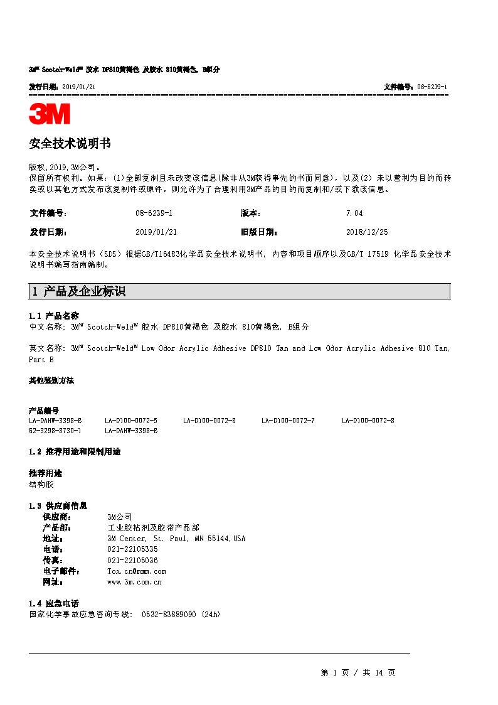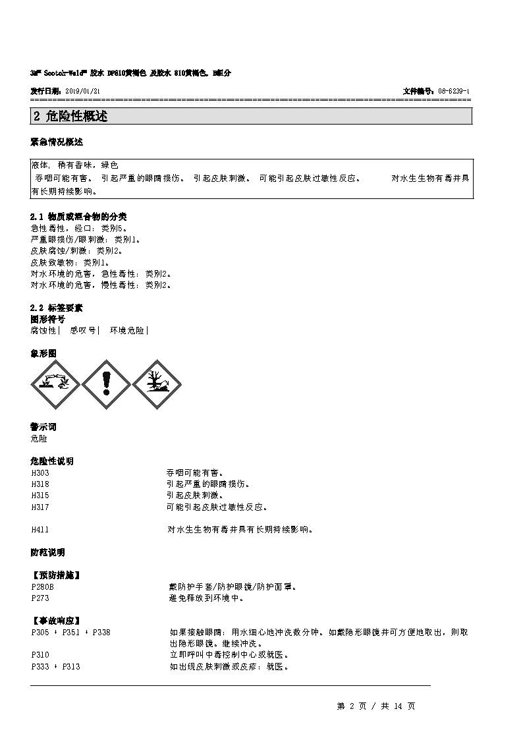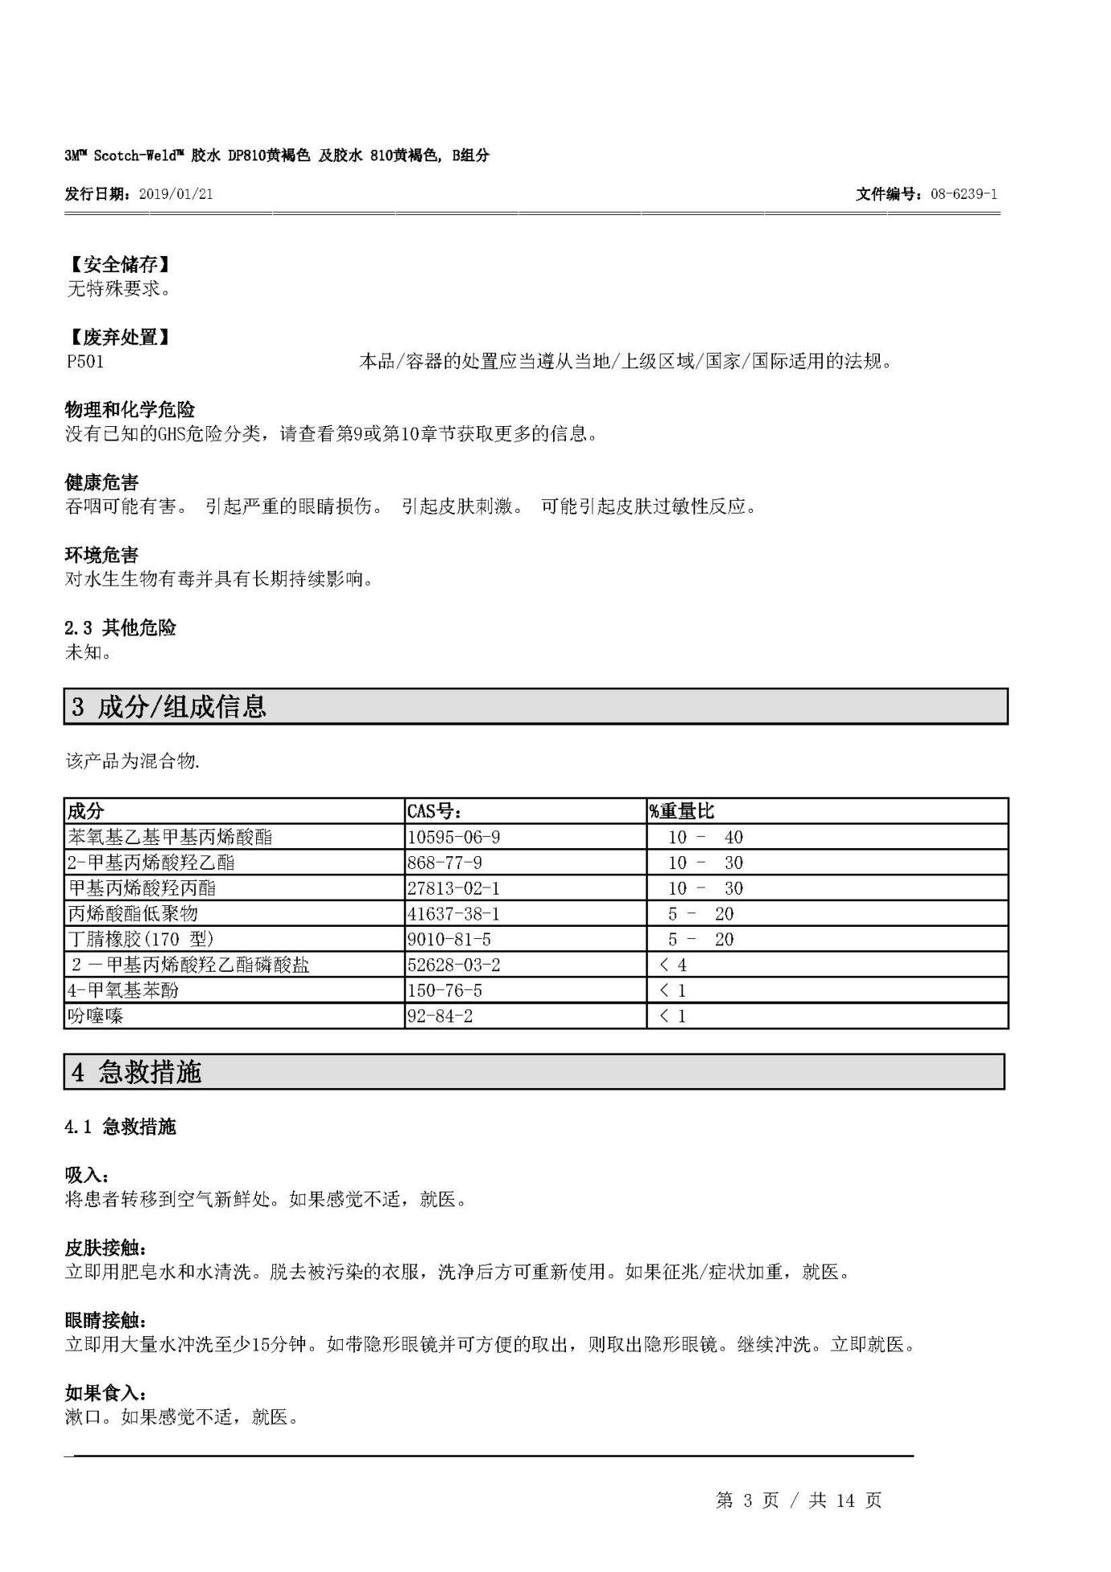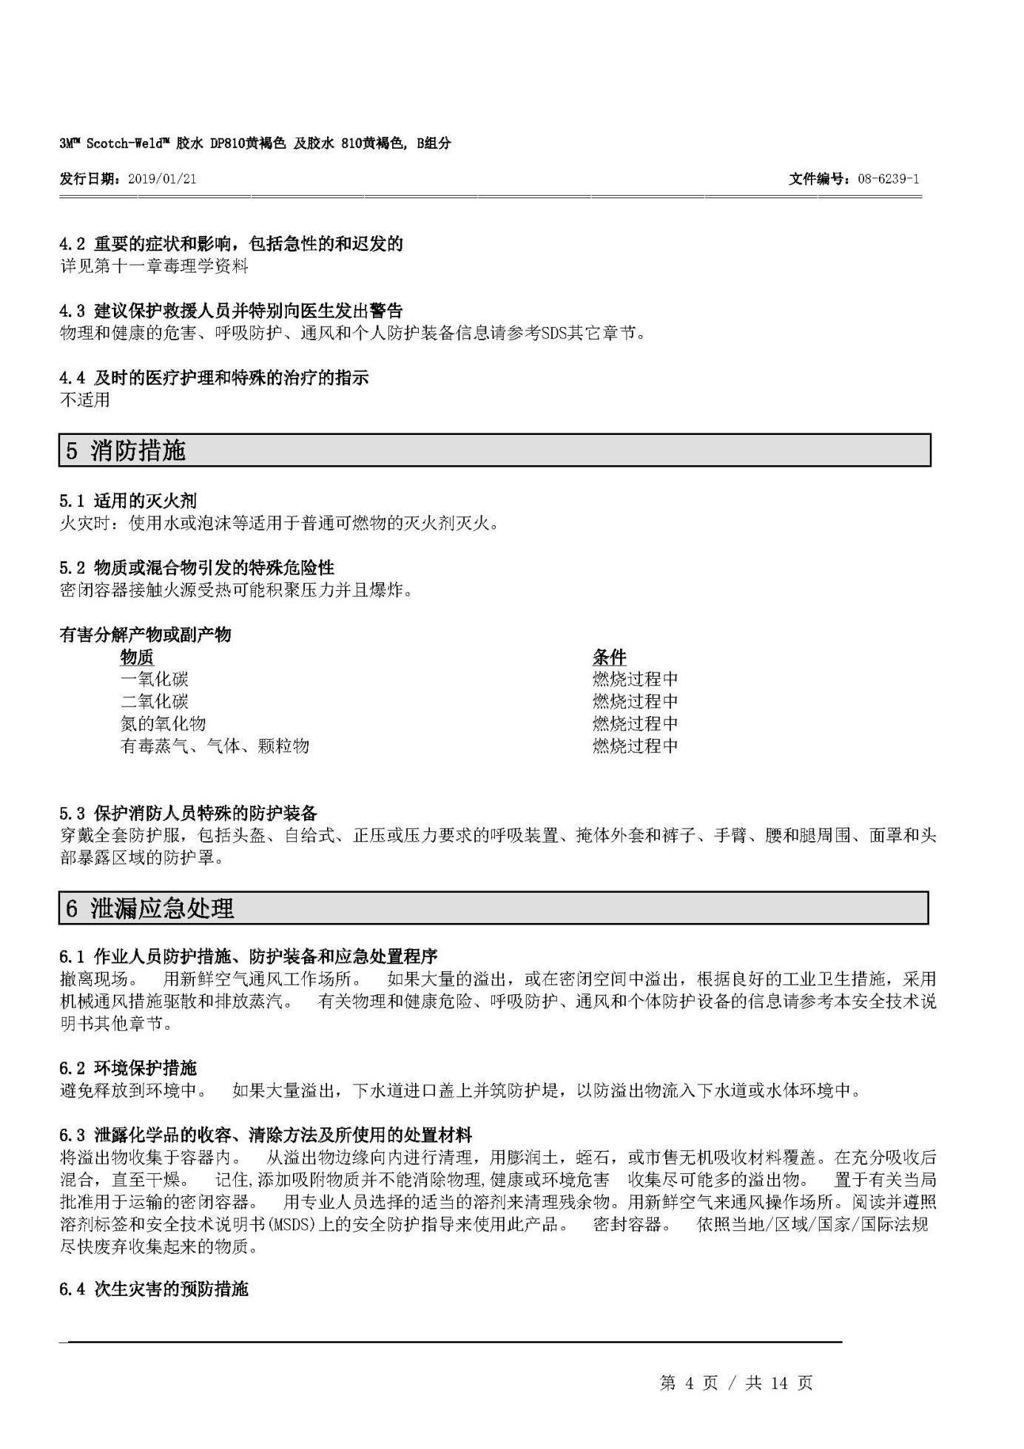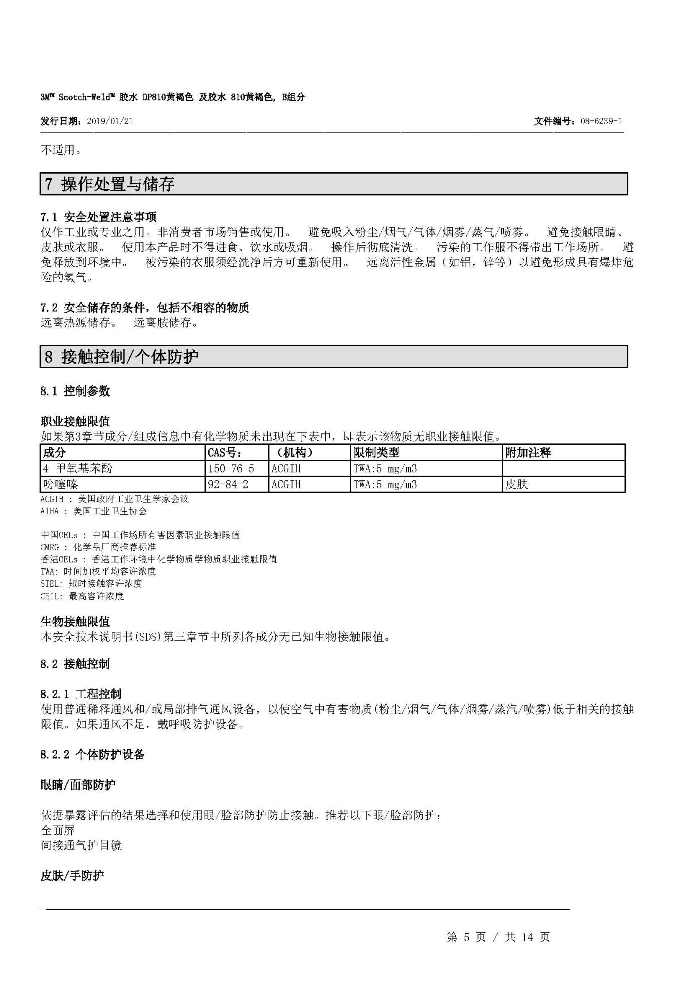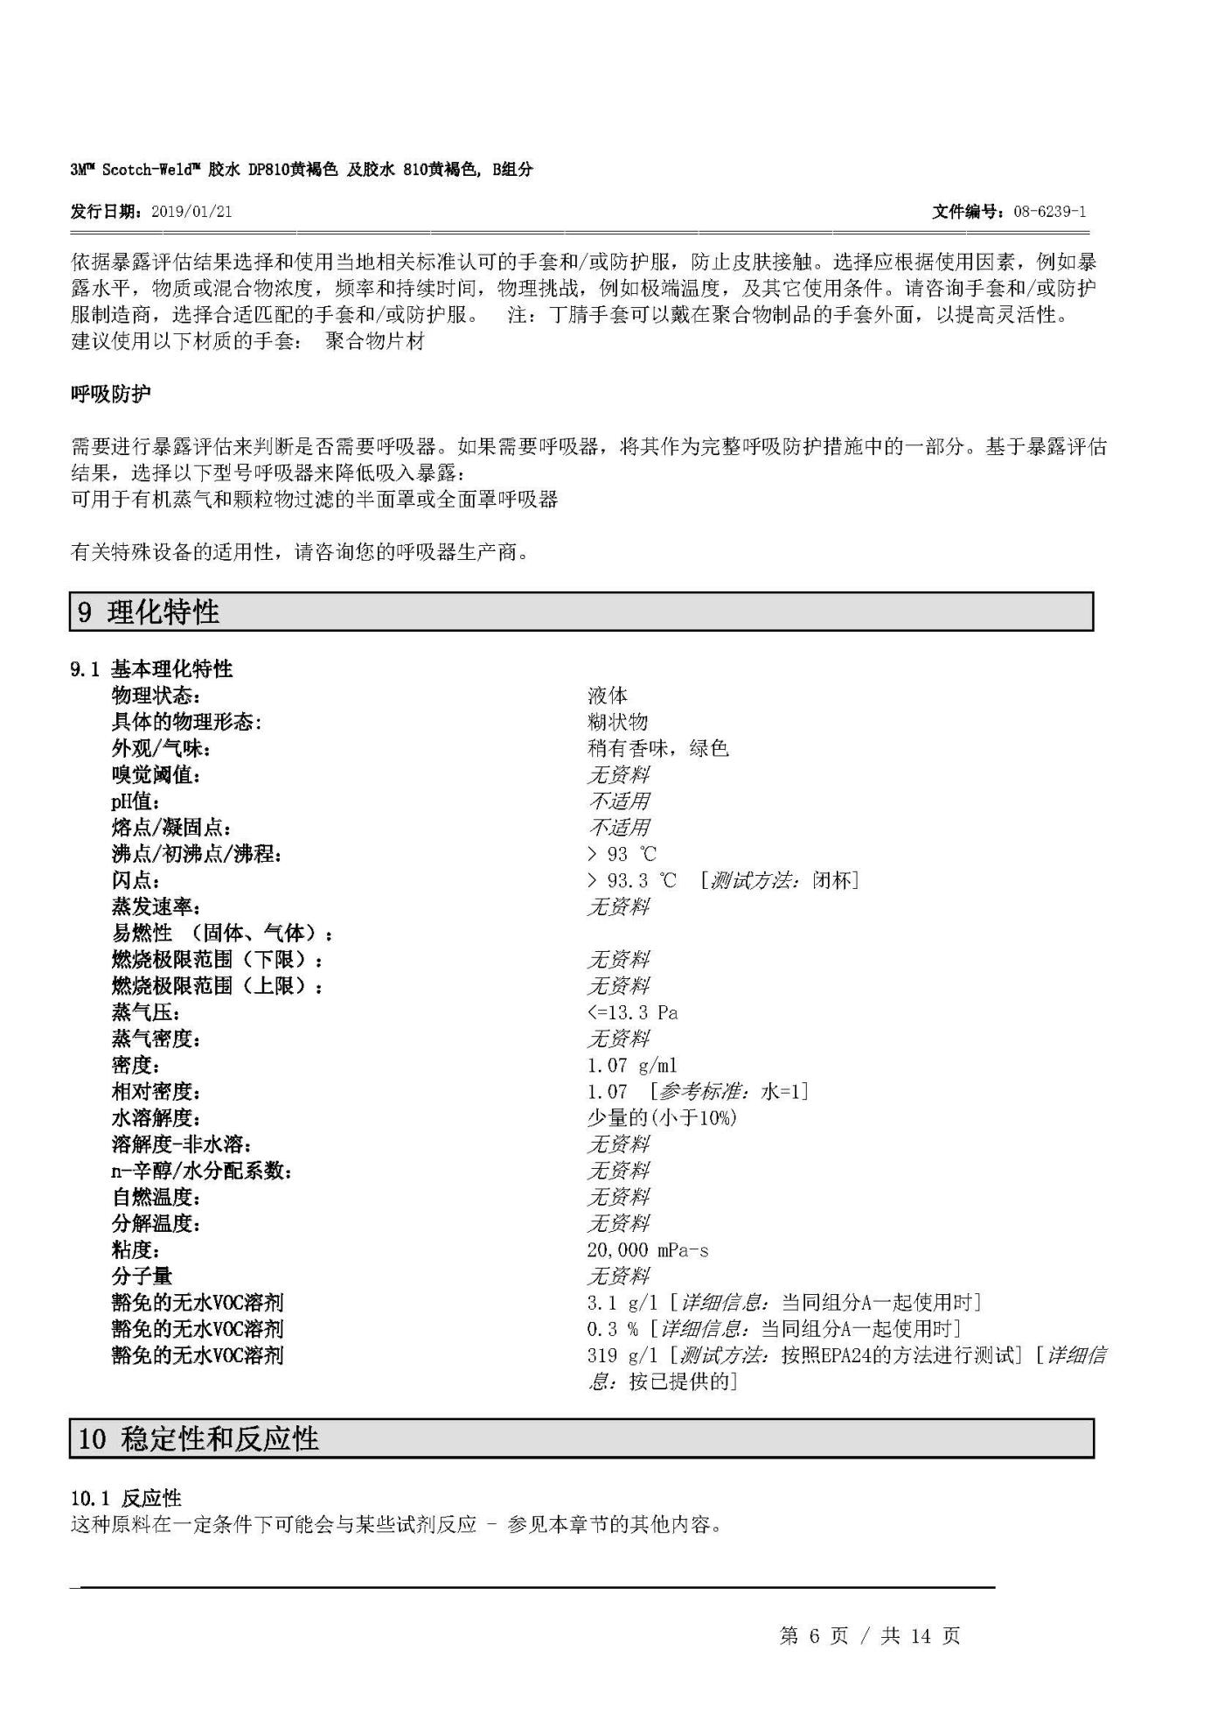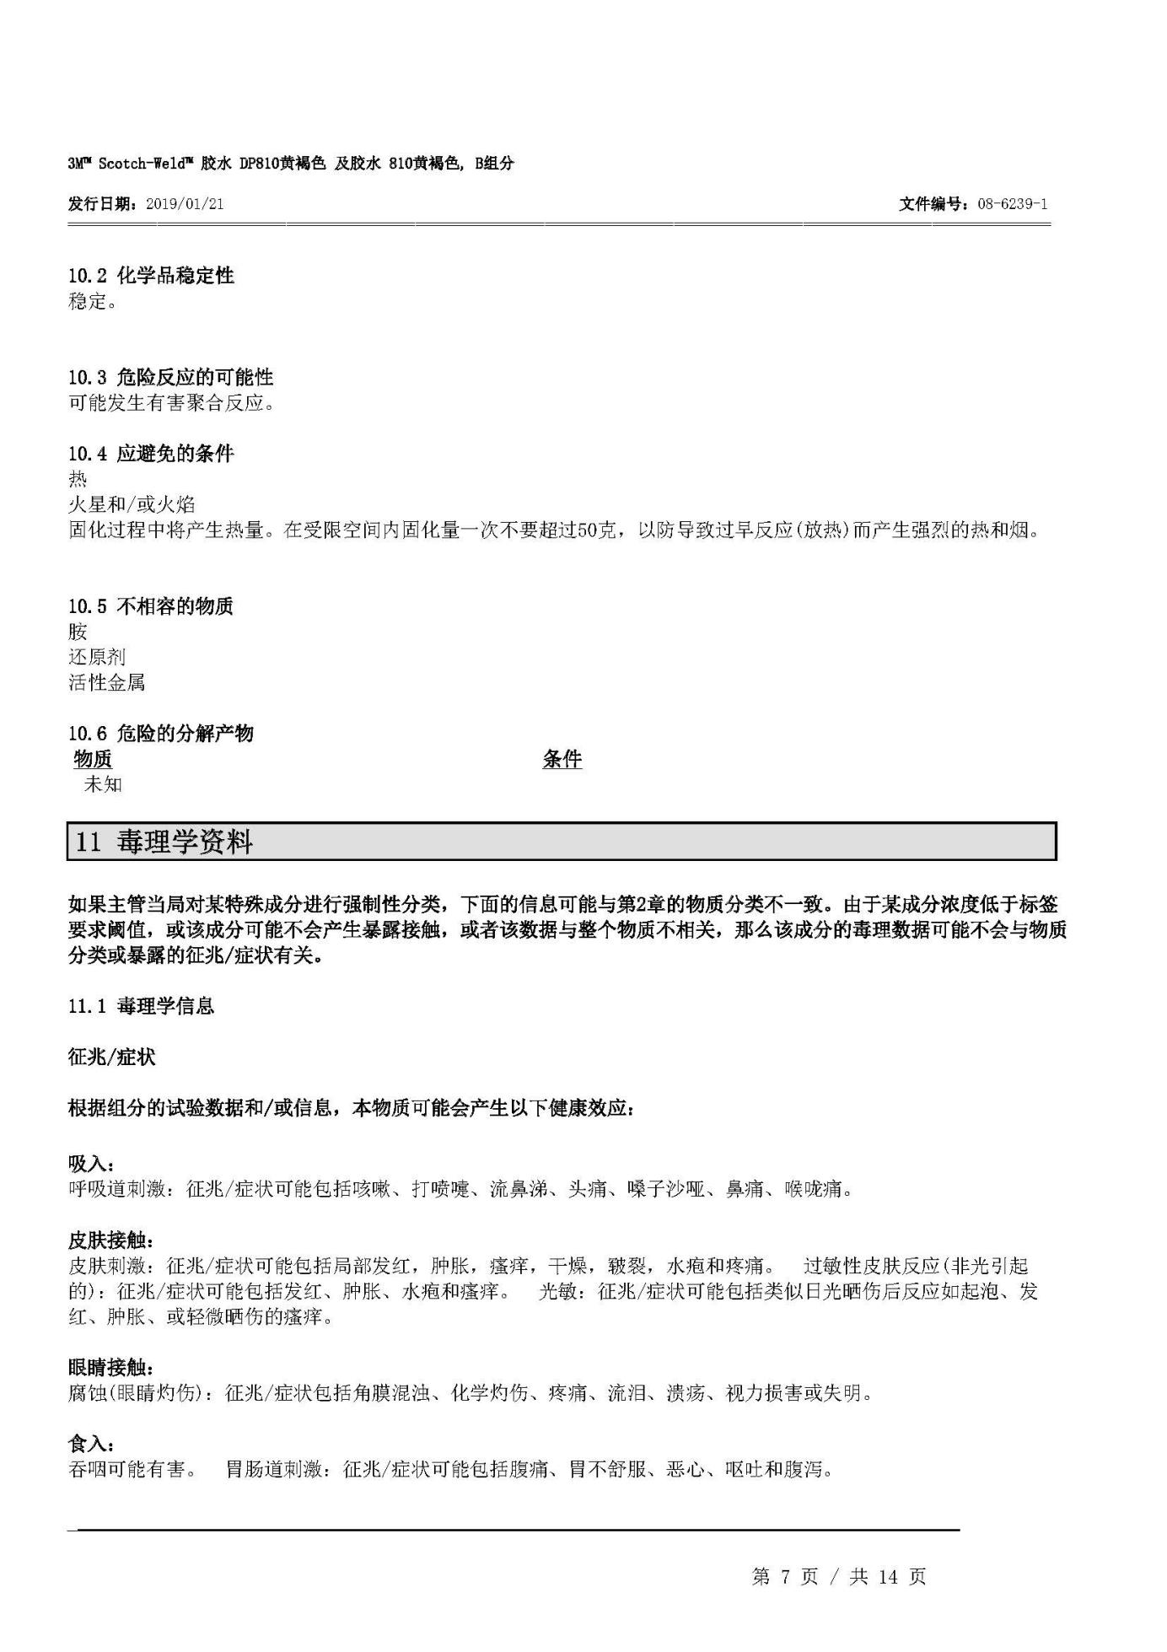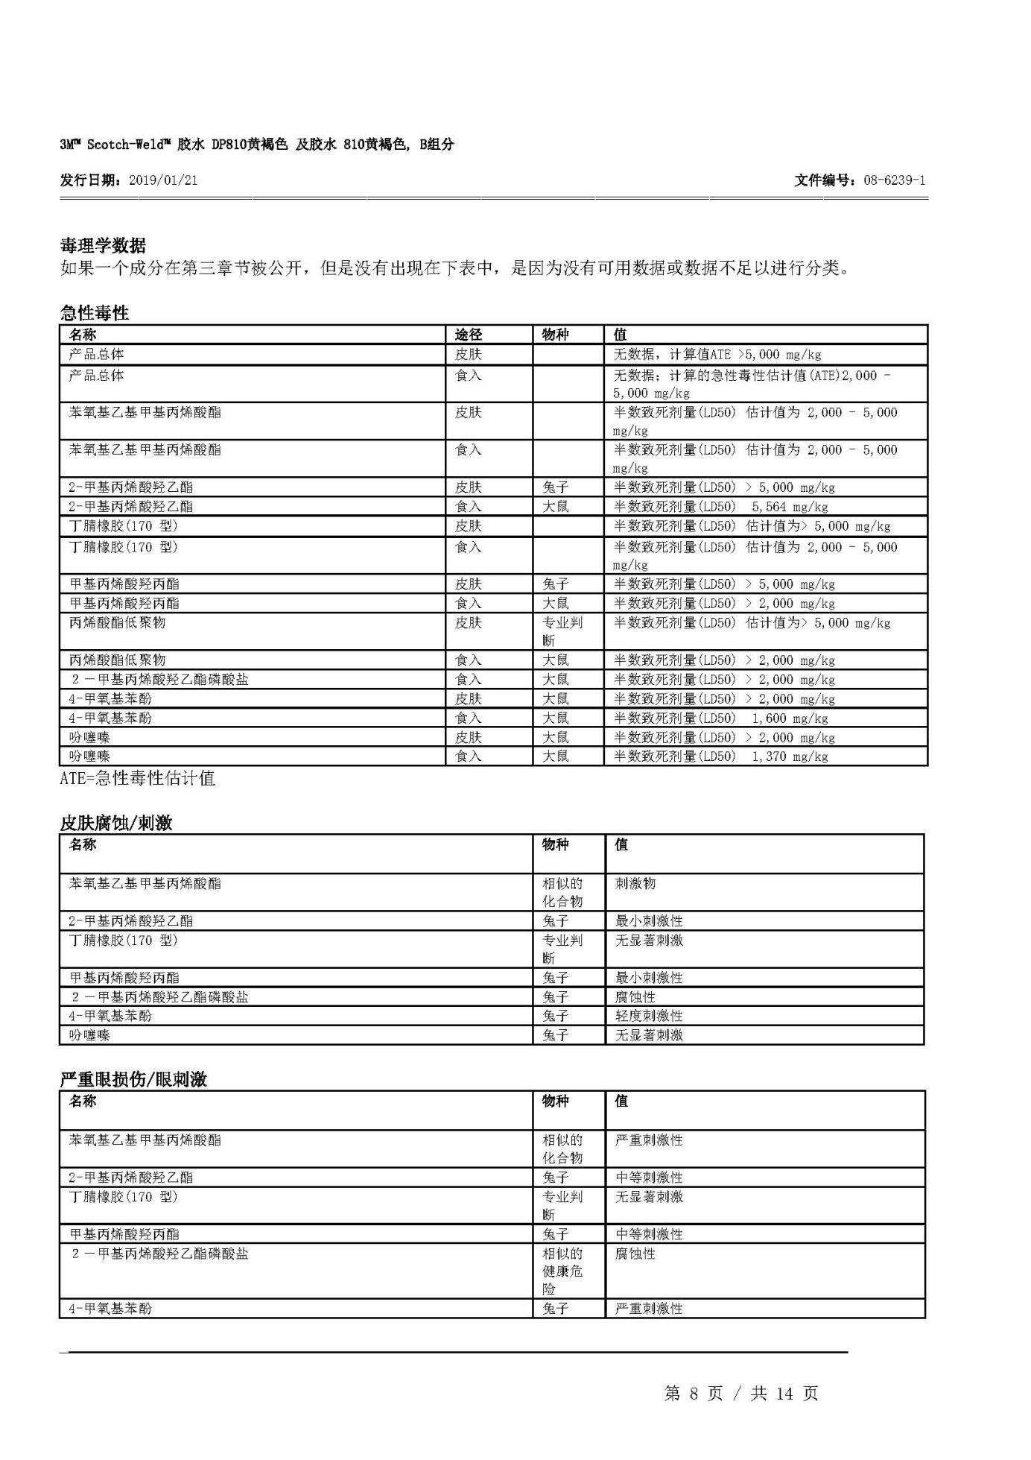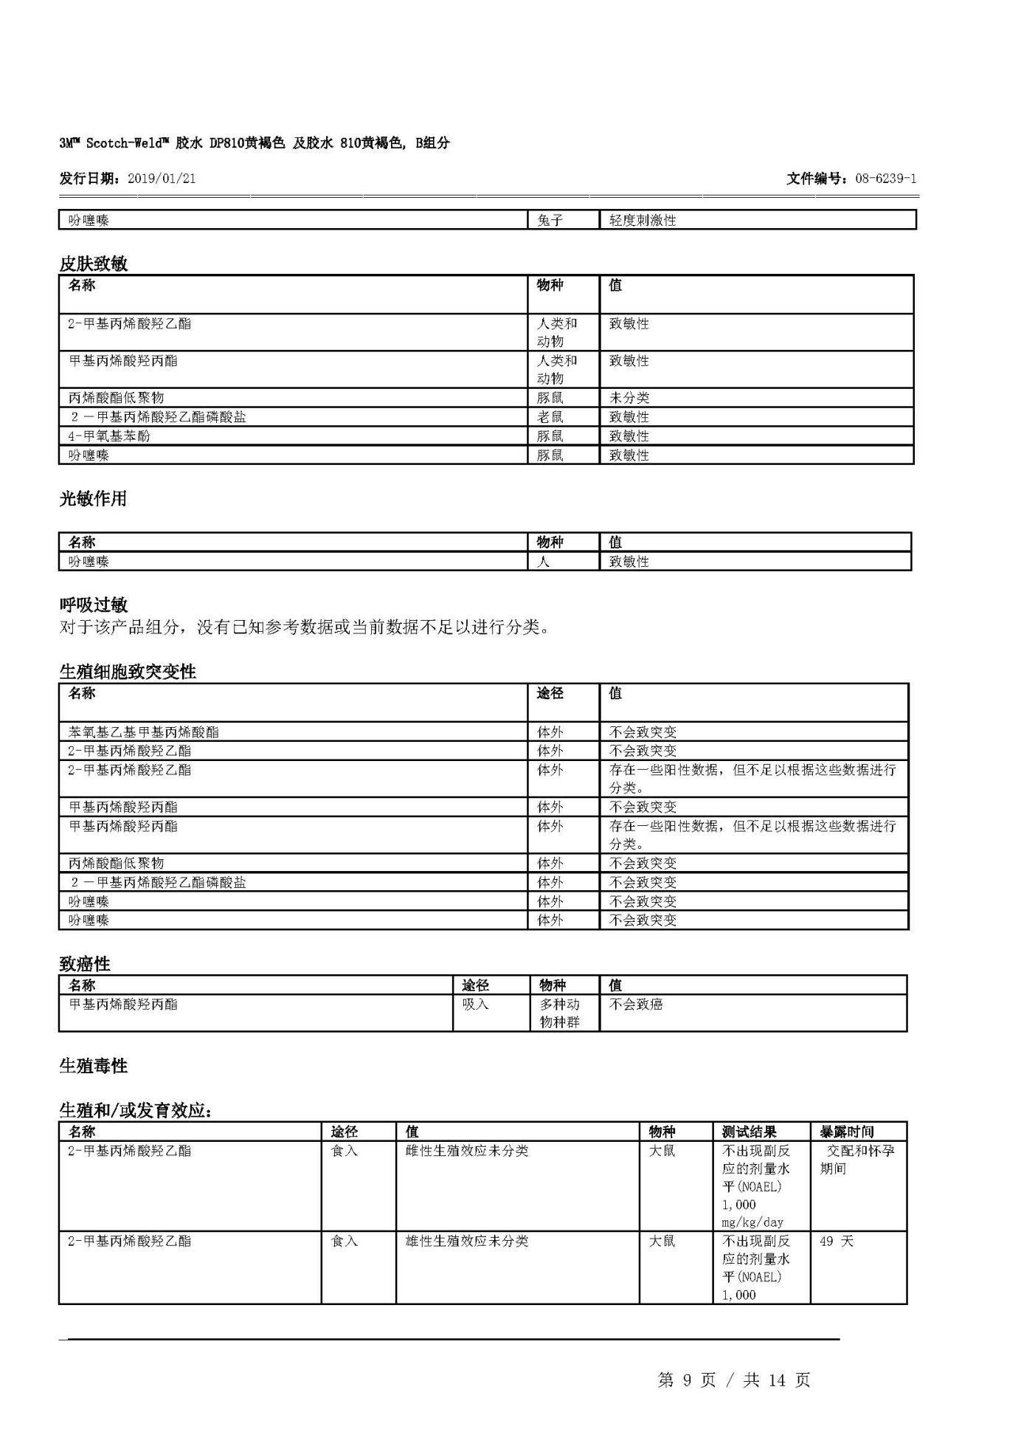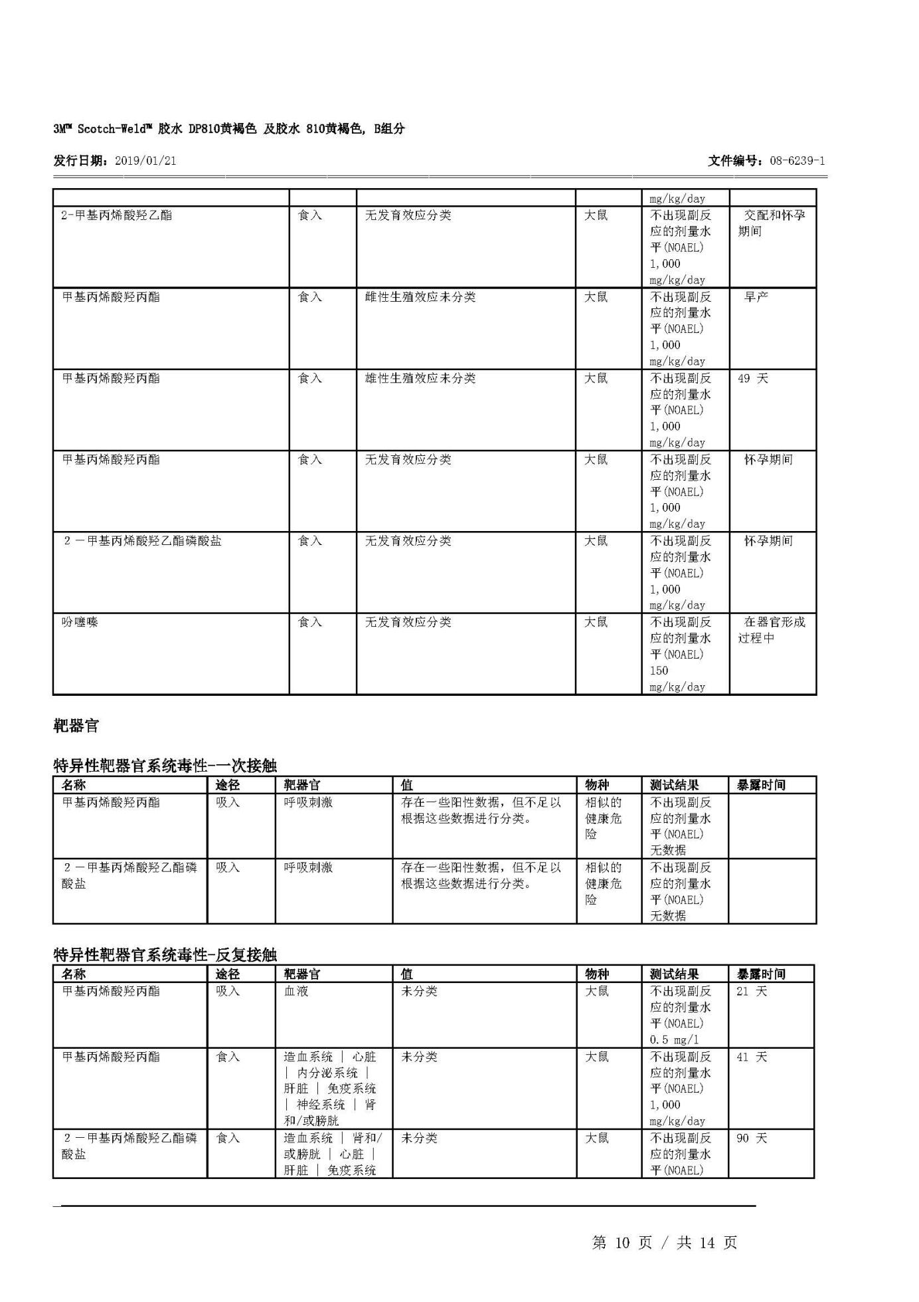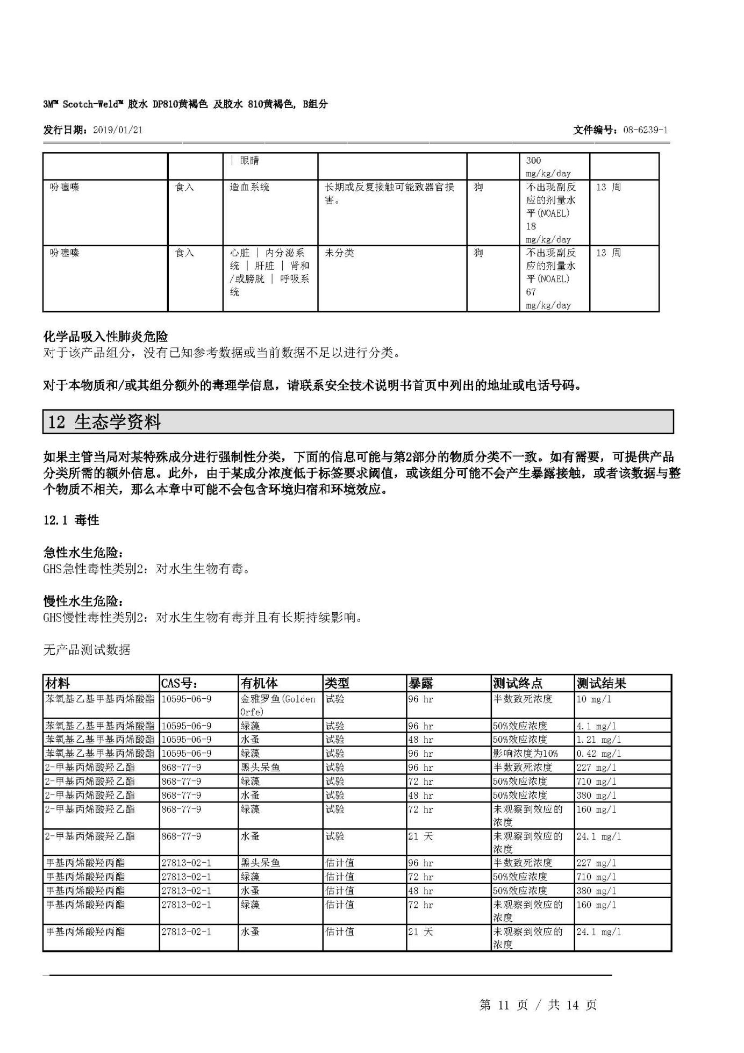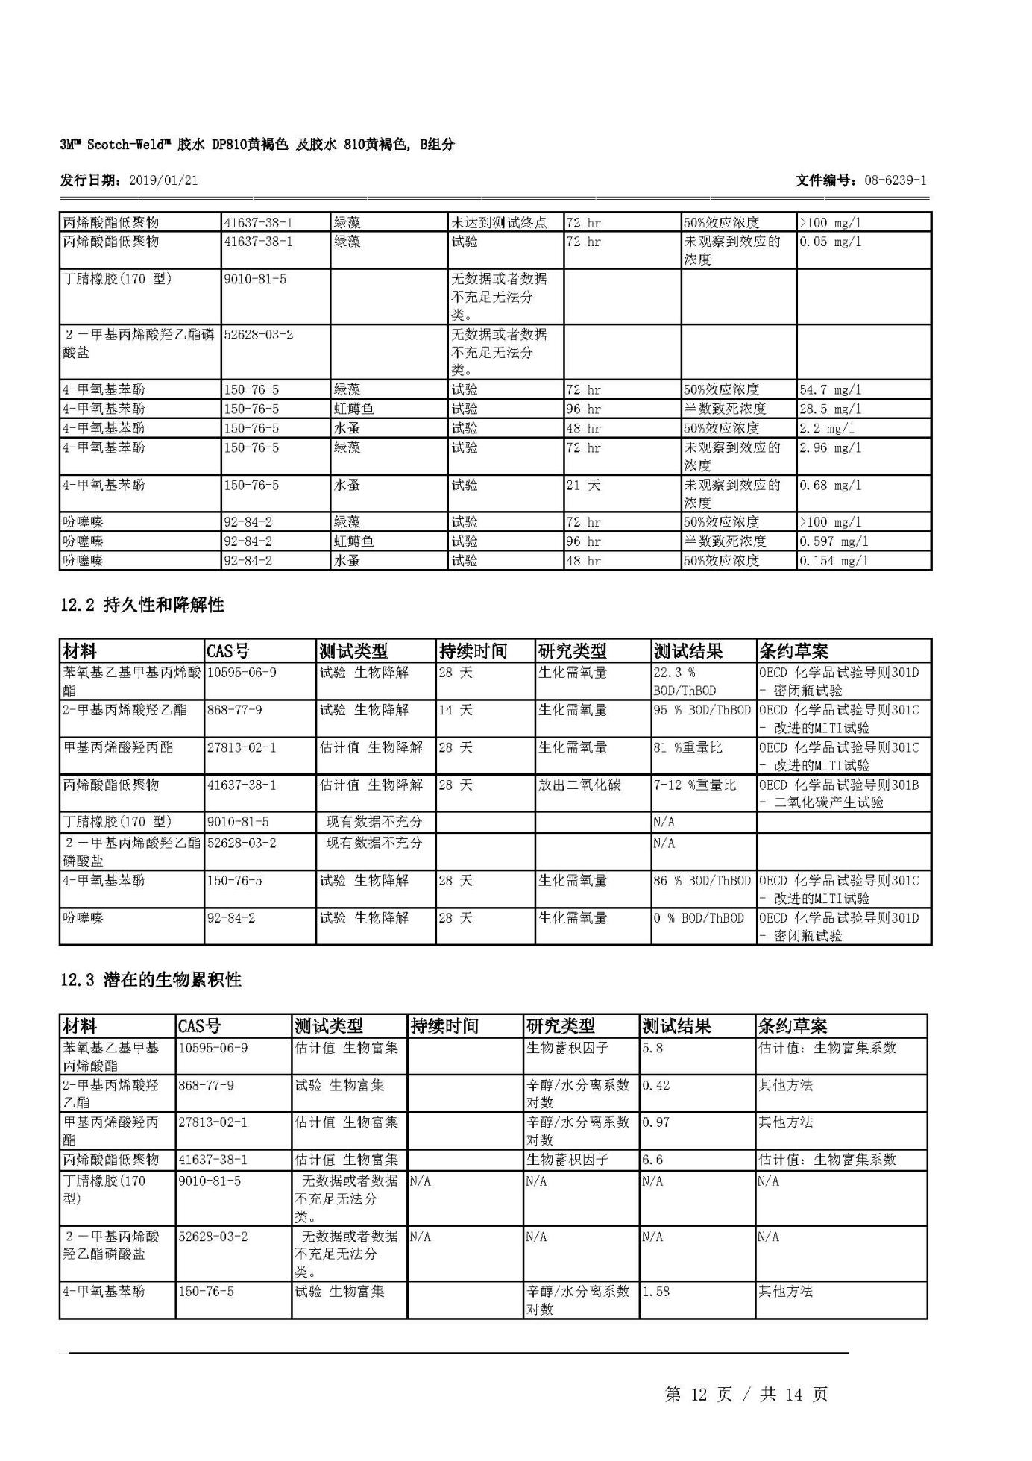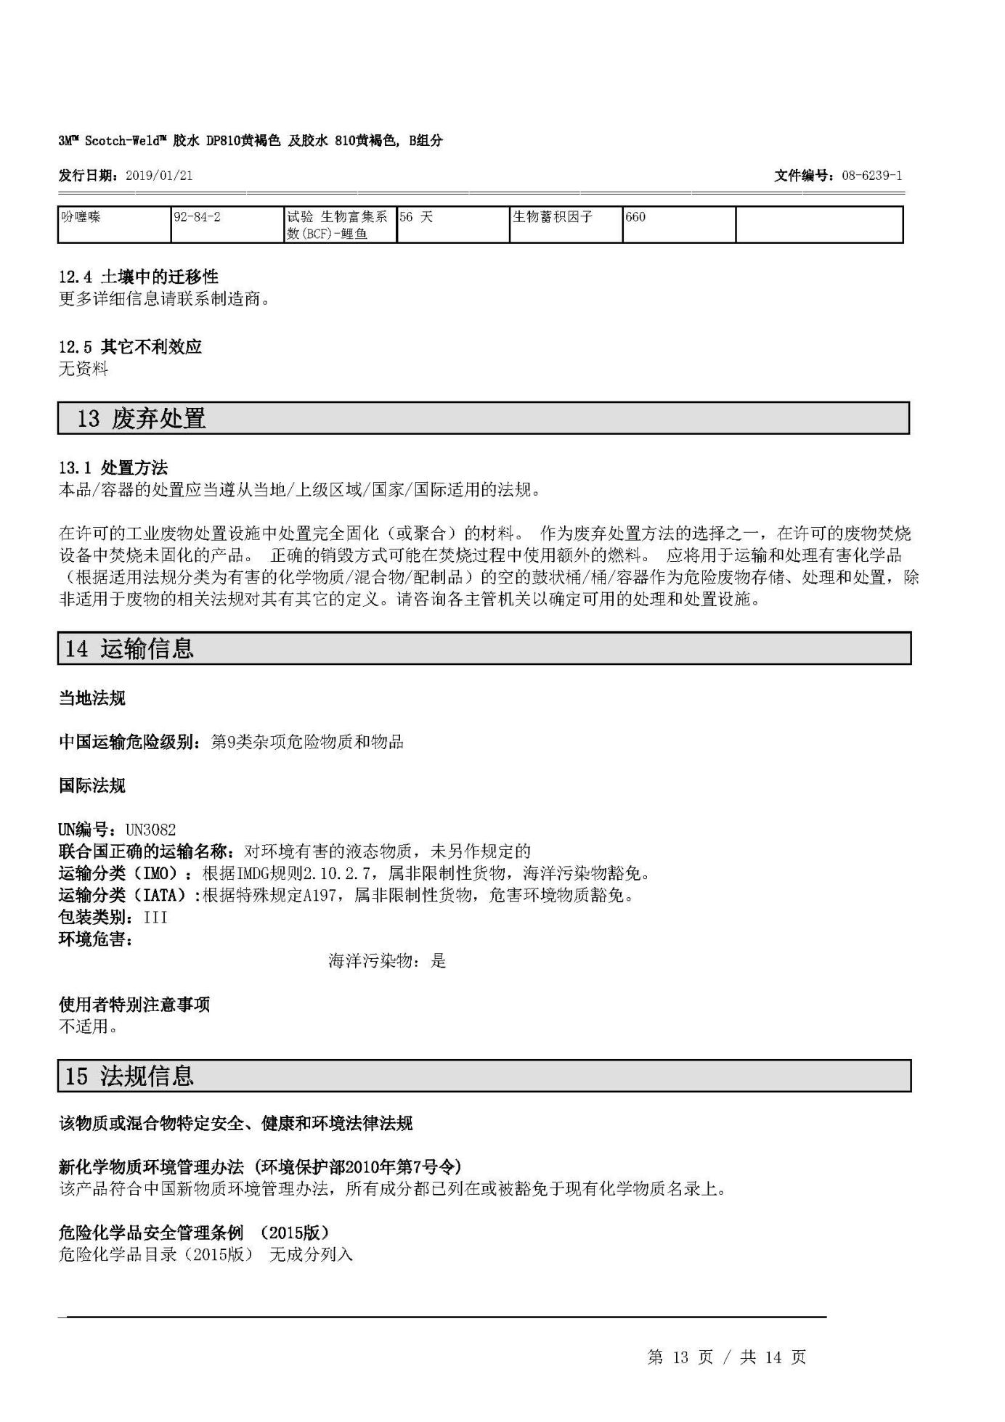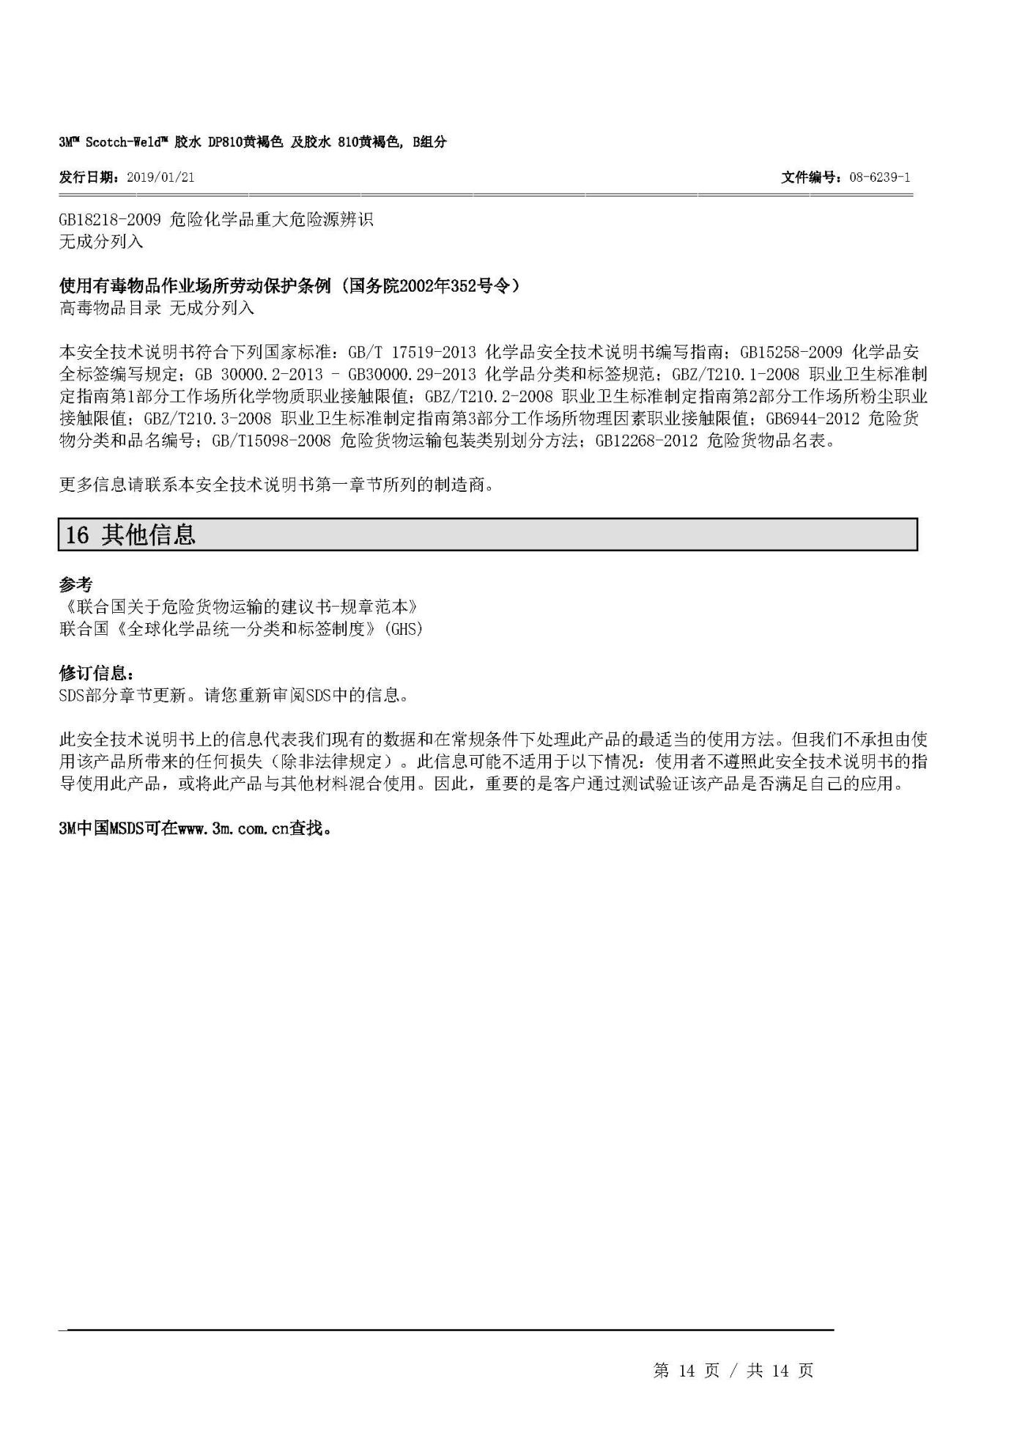

（2）结构胶MSDS
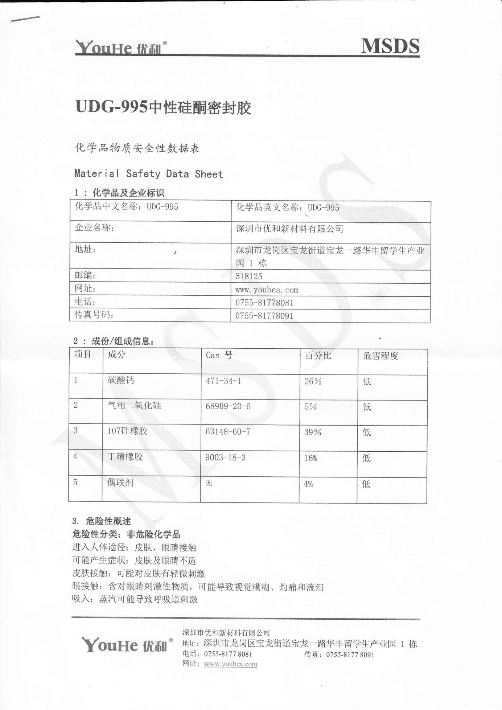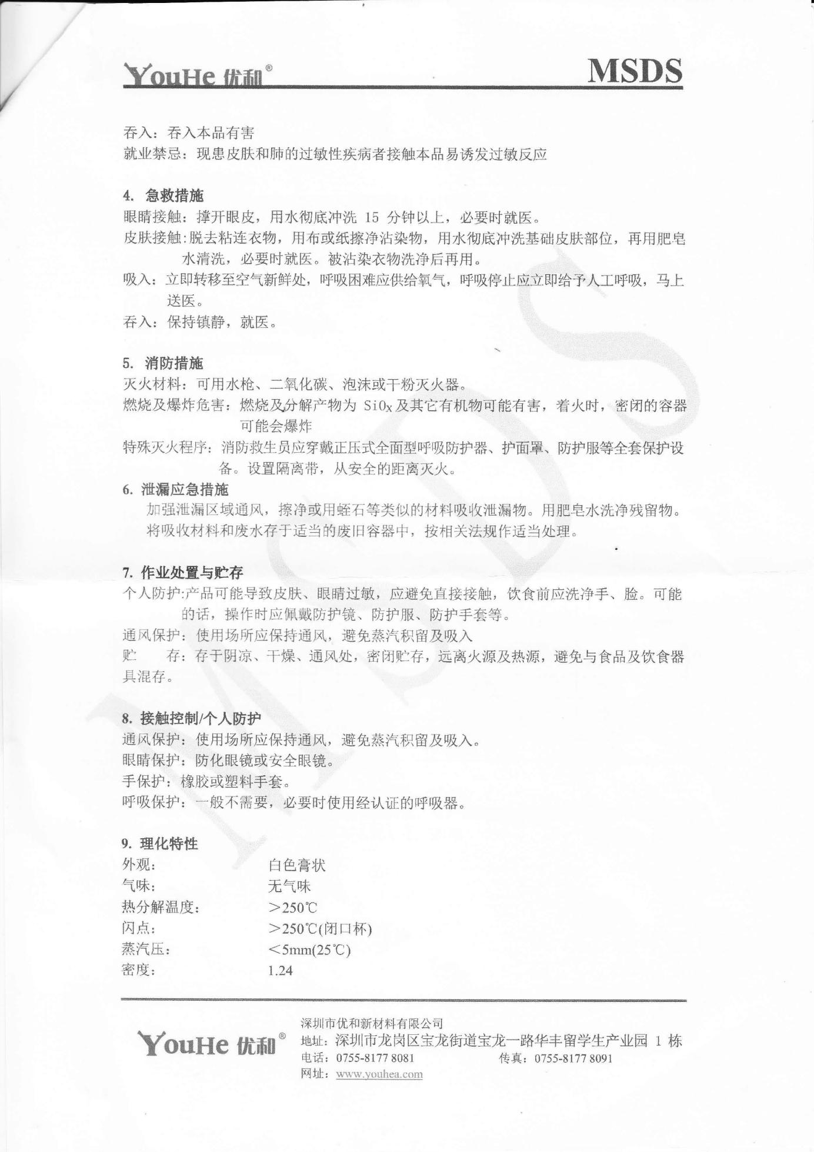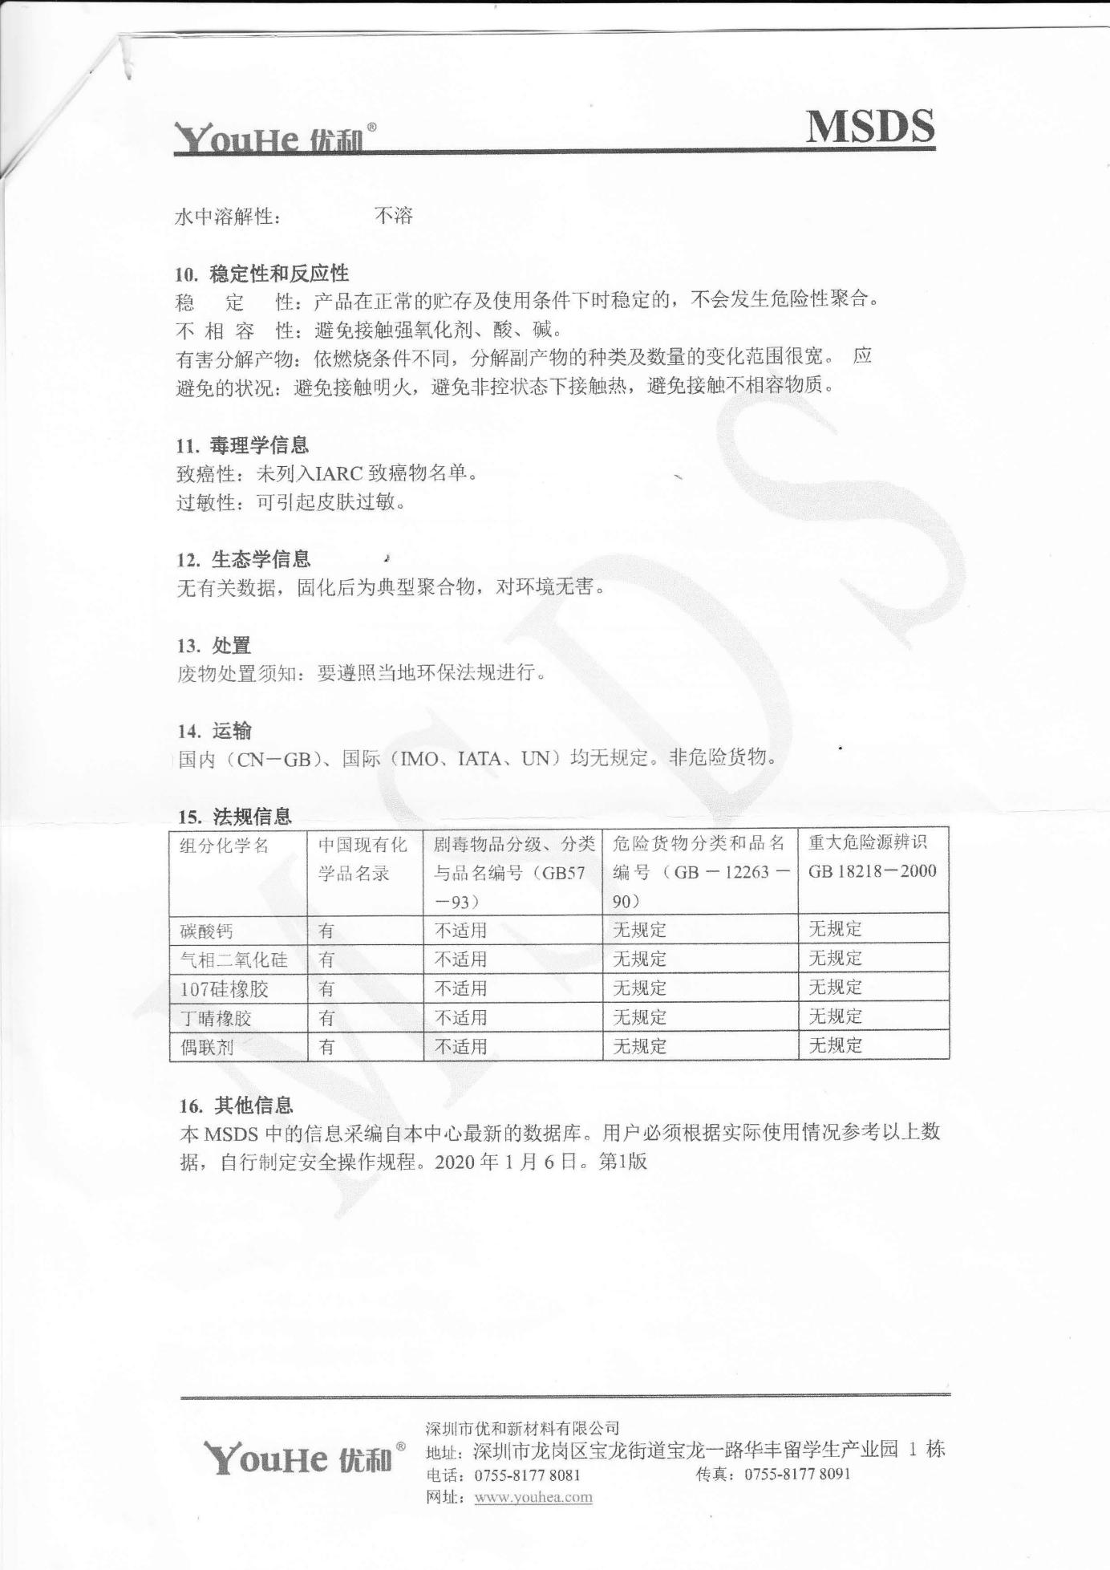

（3）环保胶水MSDS
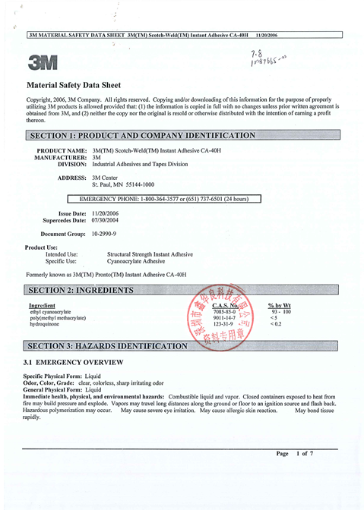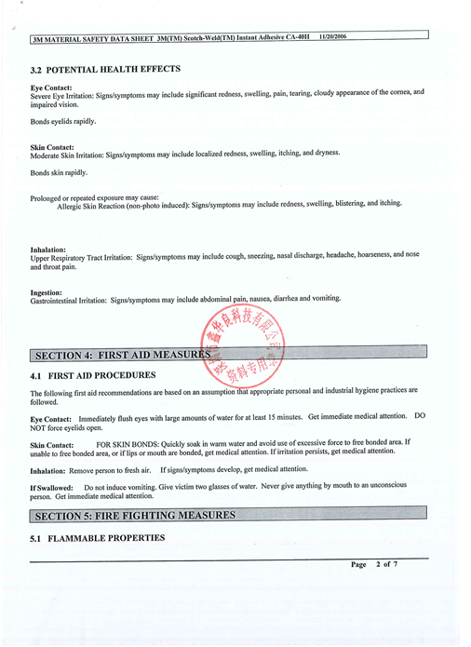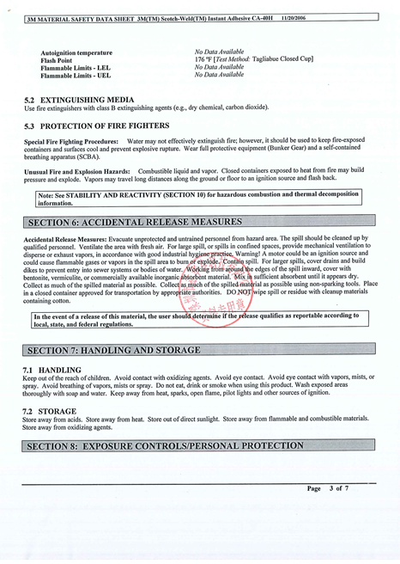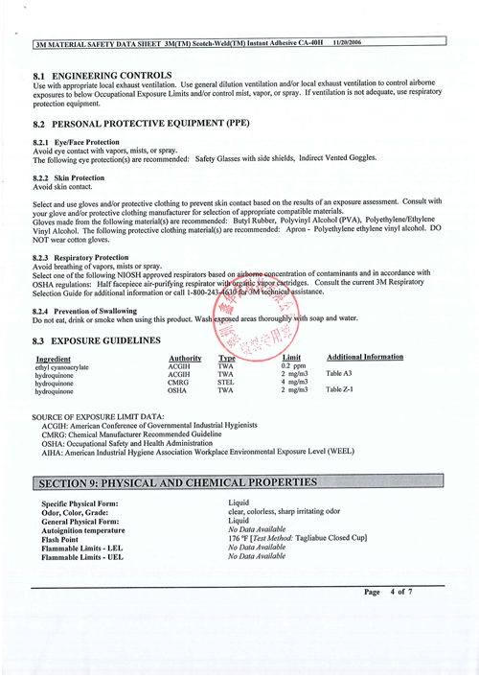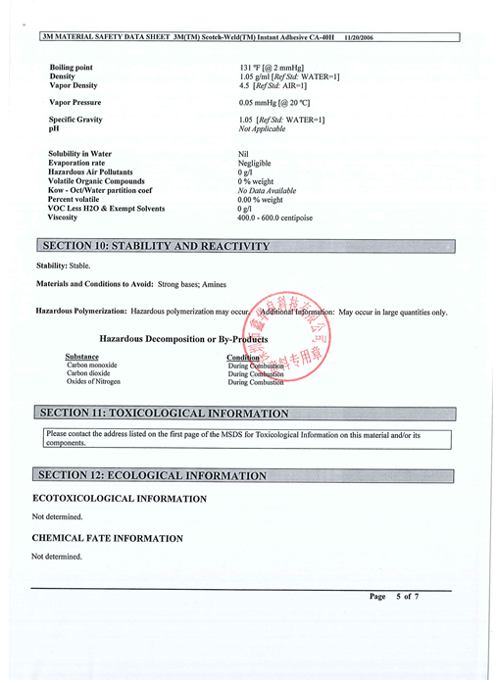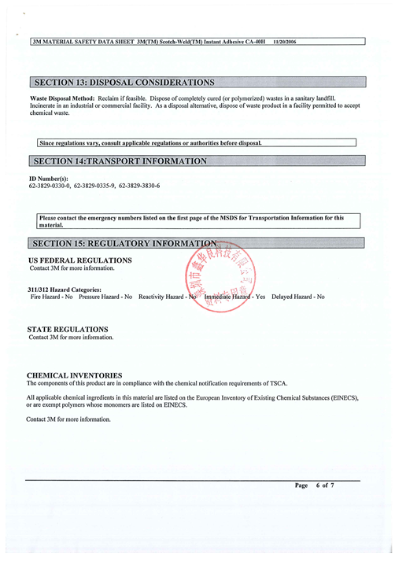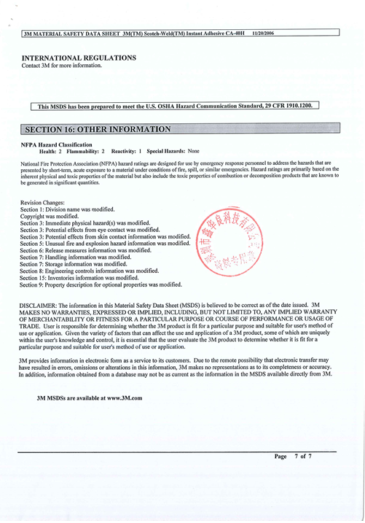

附件4 冷却液MSDS
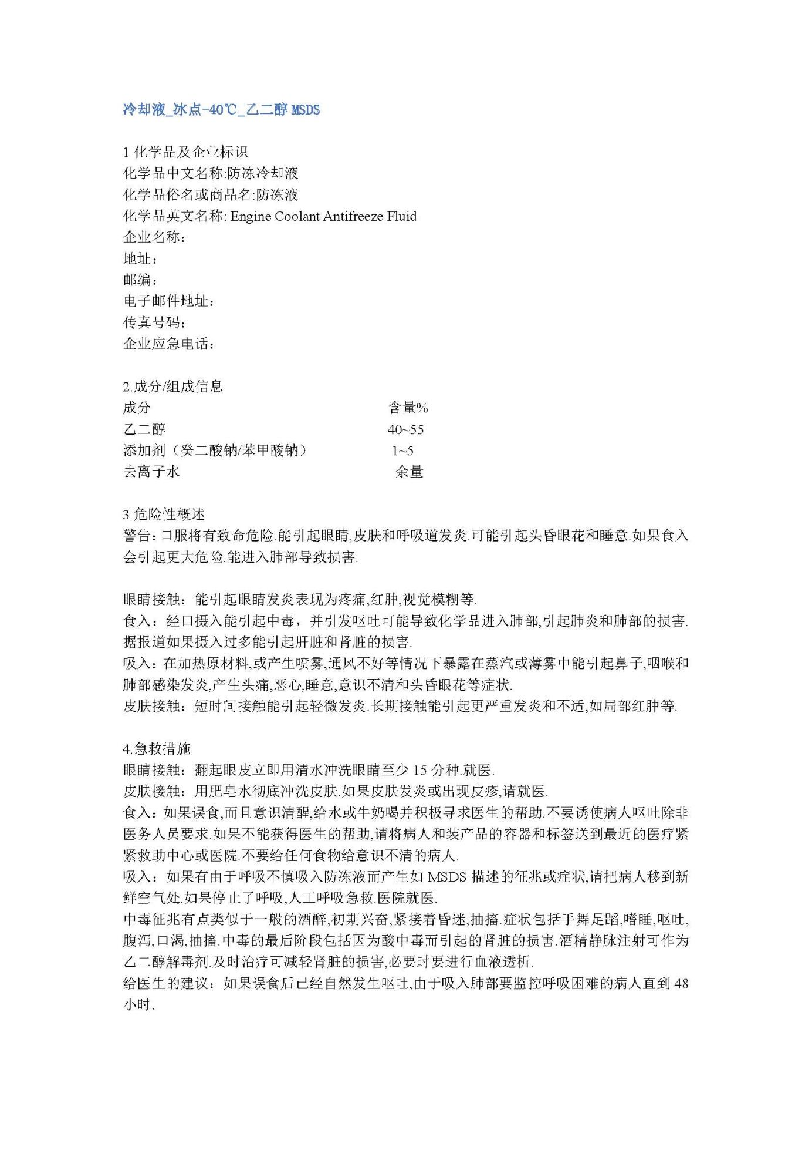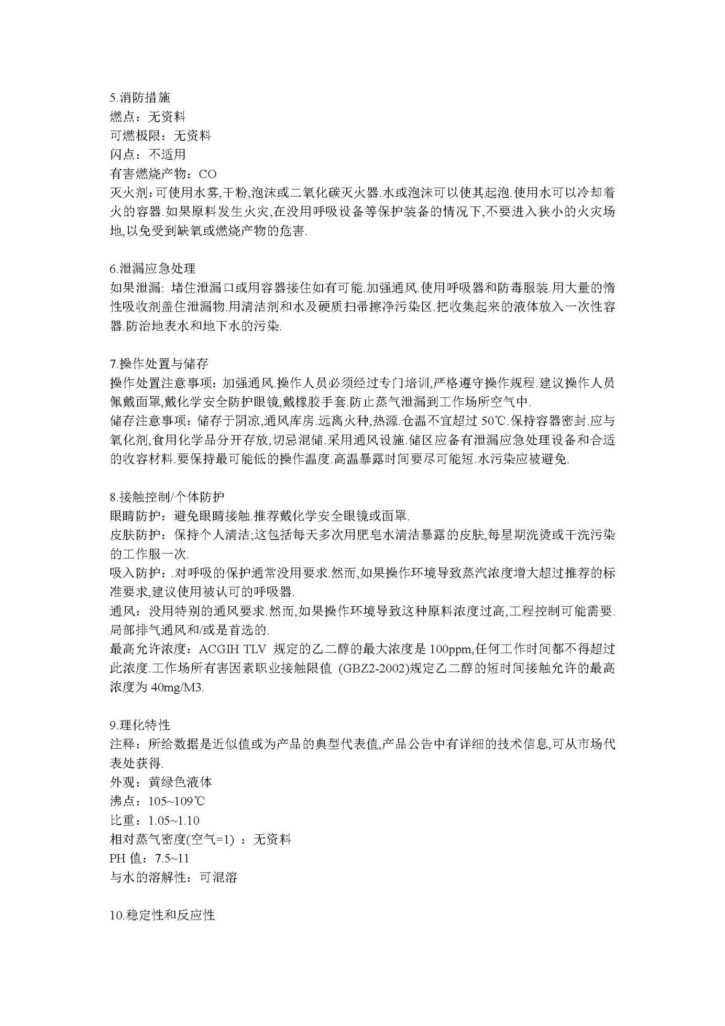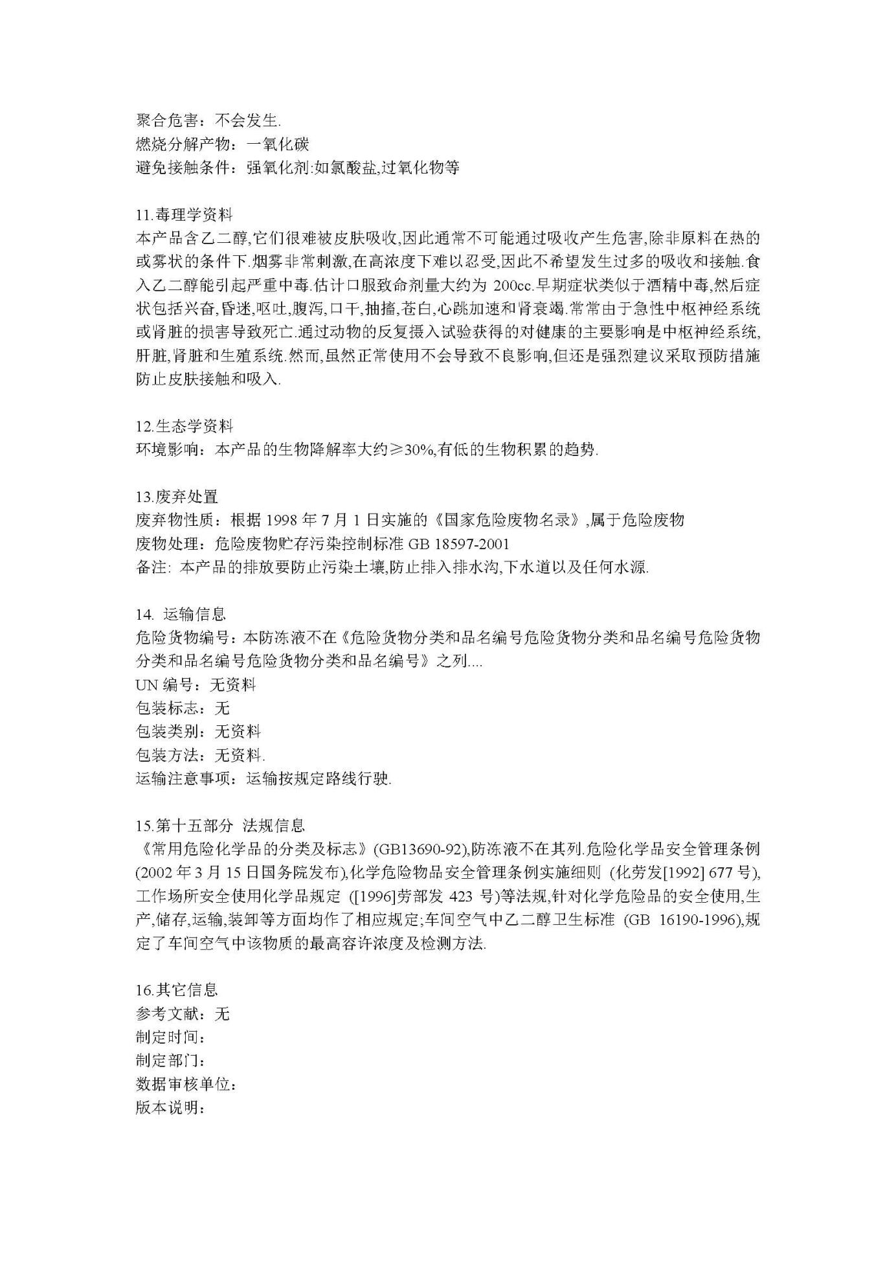

附件5 不动产权证
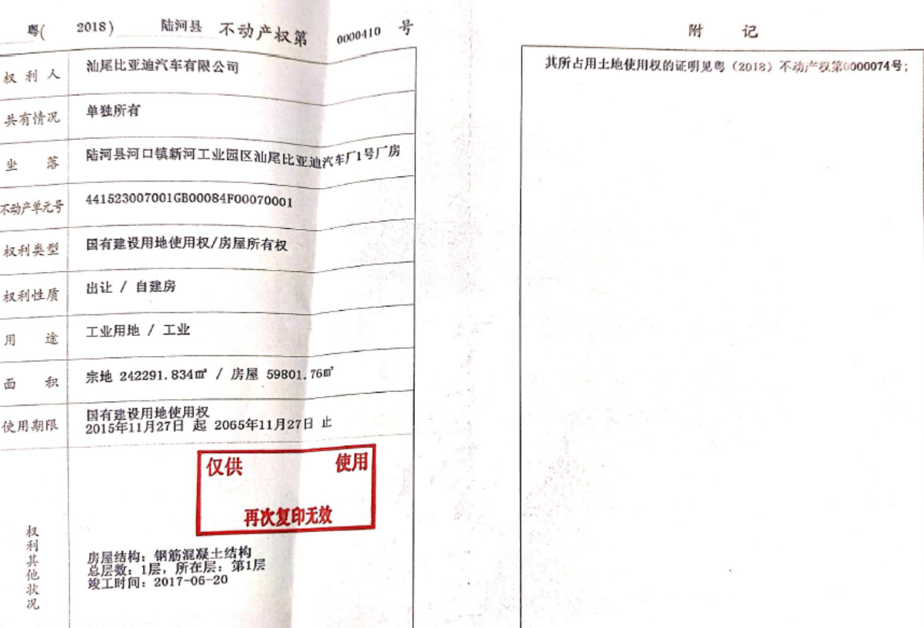

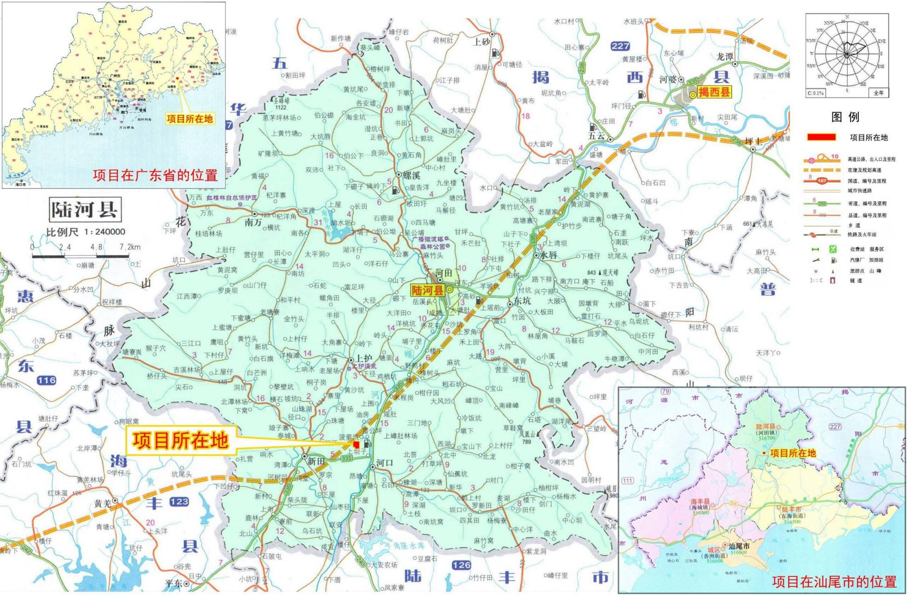

附图1 项目地理位置图
云丰村自建的回迁房

附图2 项目四至示意图及汕尾比亚迪汽车有限公司陆河生产园区平面布局图

附图3 项目车间平面布局图
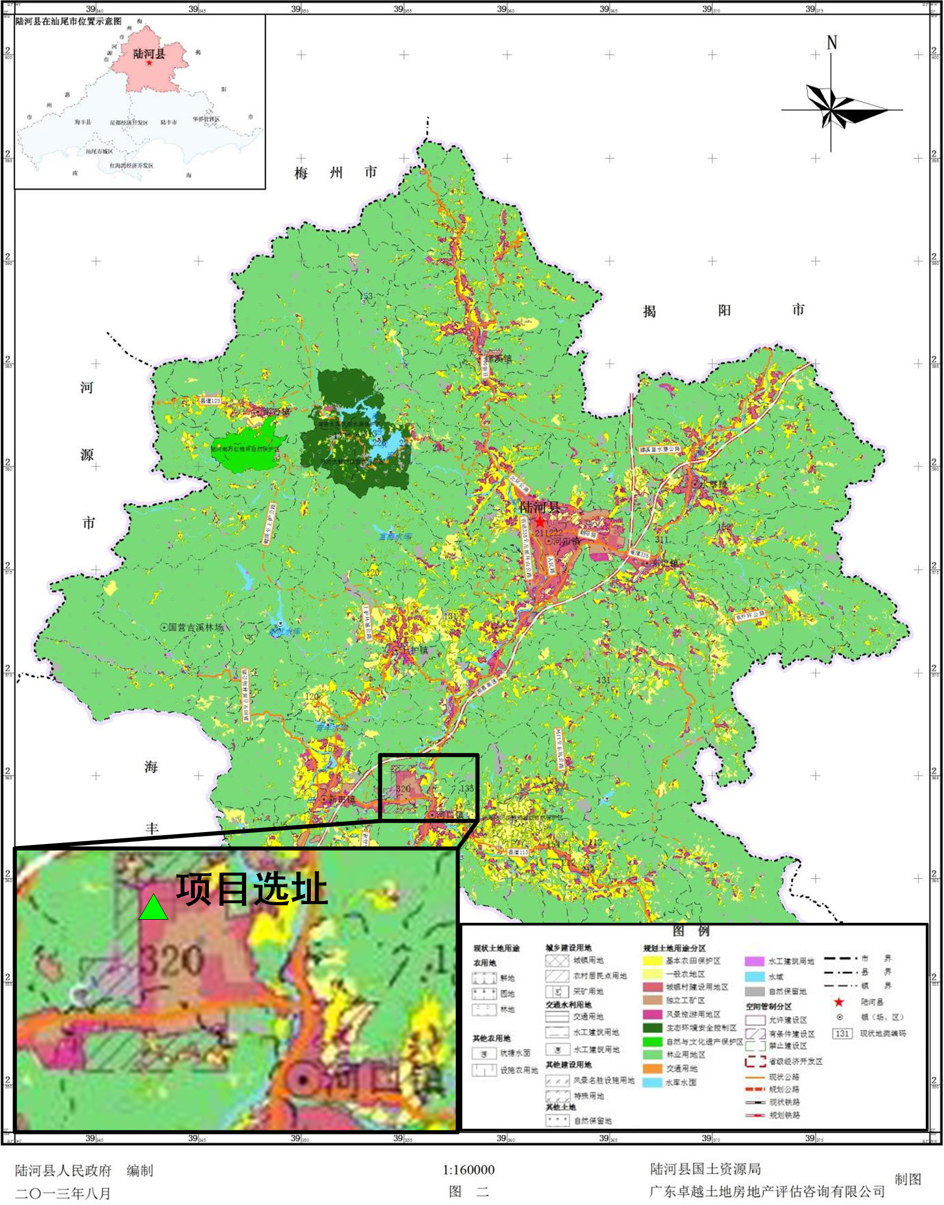

附图4 陆河县土地利用规划图

附图5 项目周边环境保护目标分布图
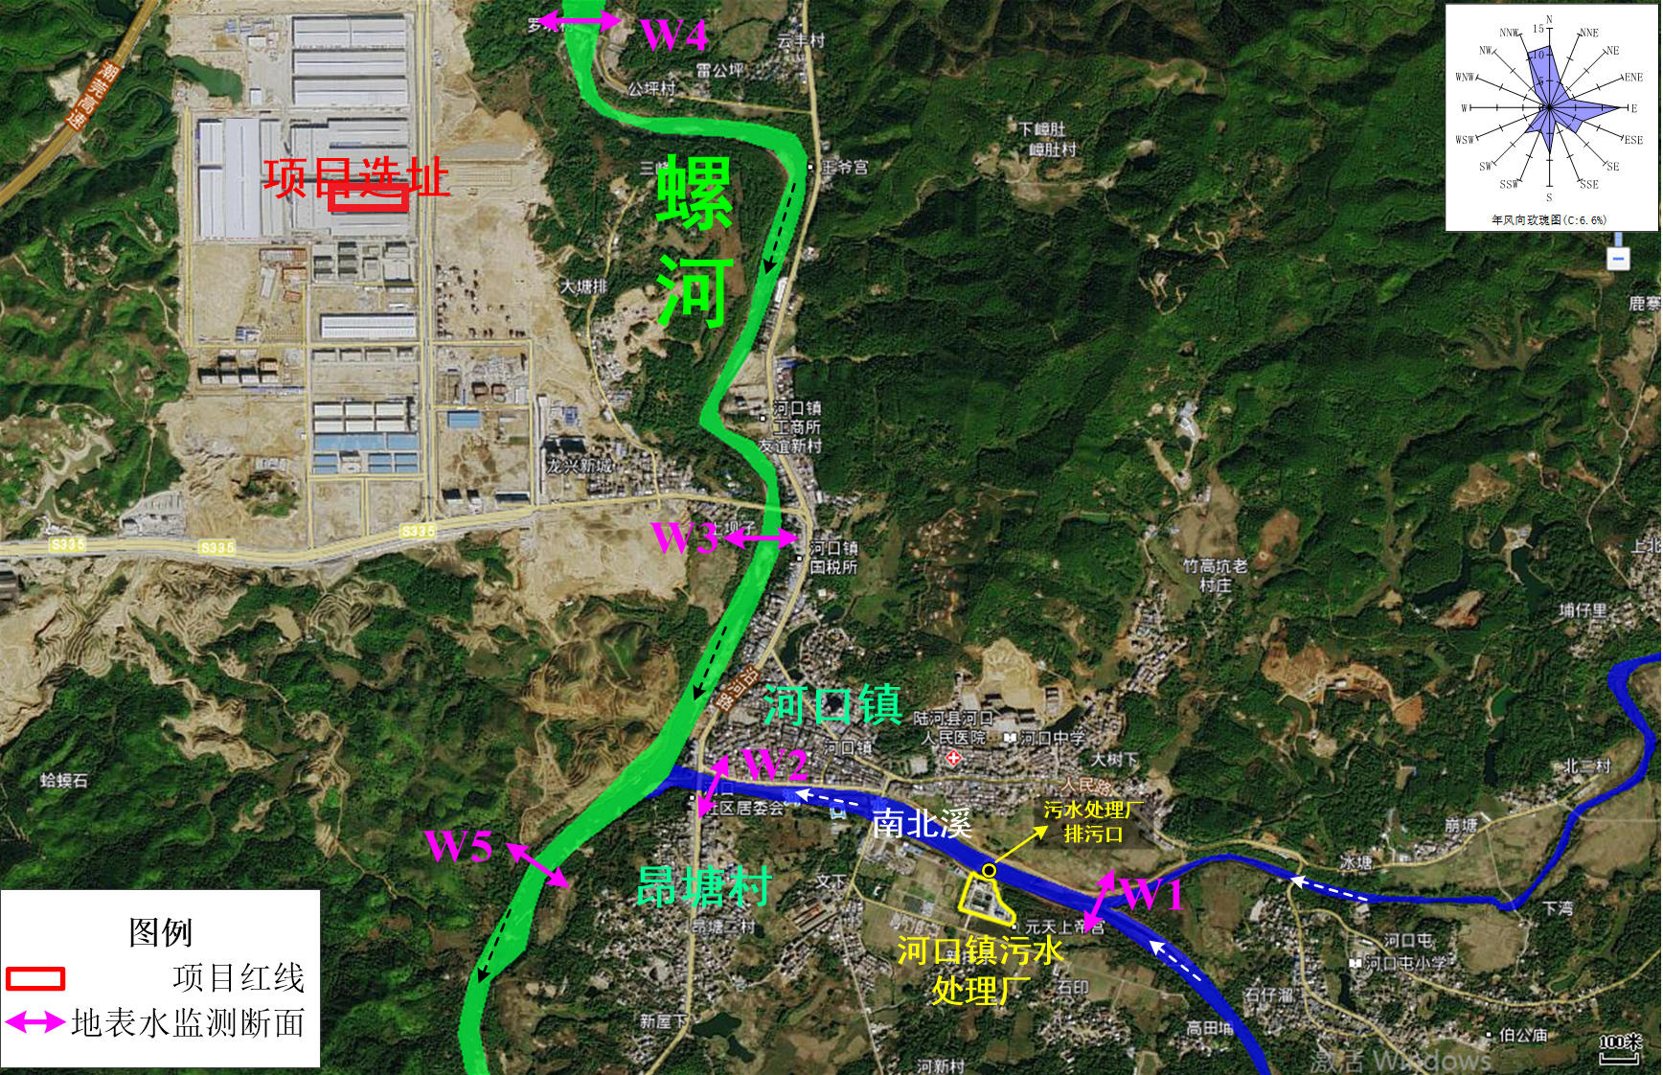

附图6 项目周边水系及水环境监测点位图

附图7 项目环境空气监测点位图
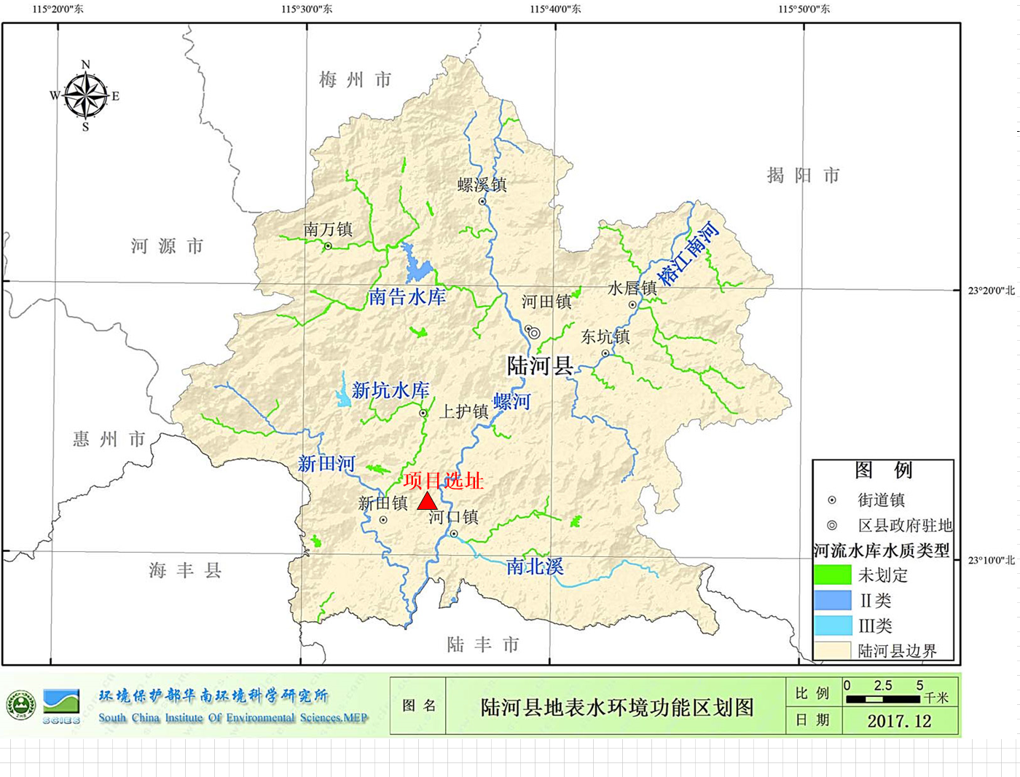
5km

附图8 陆河县地表水环境功能区划图

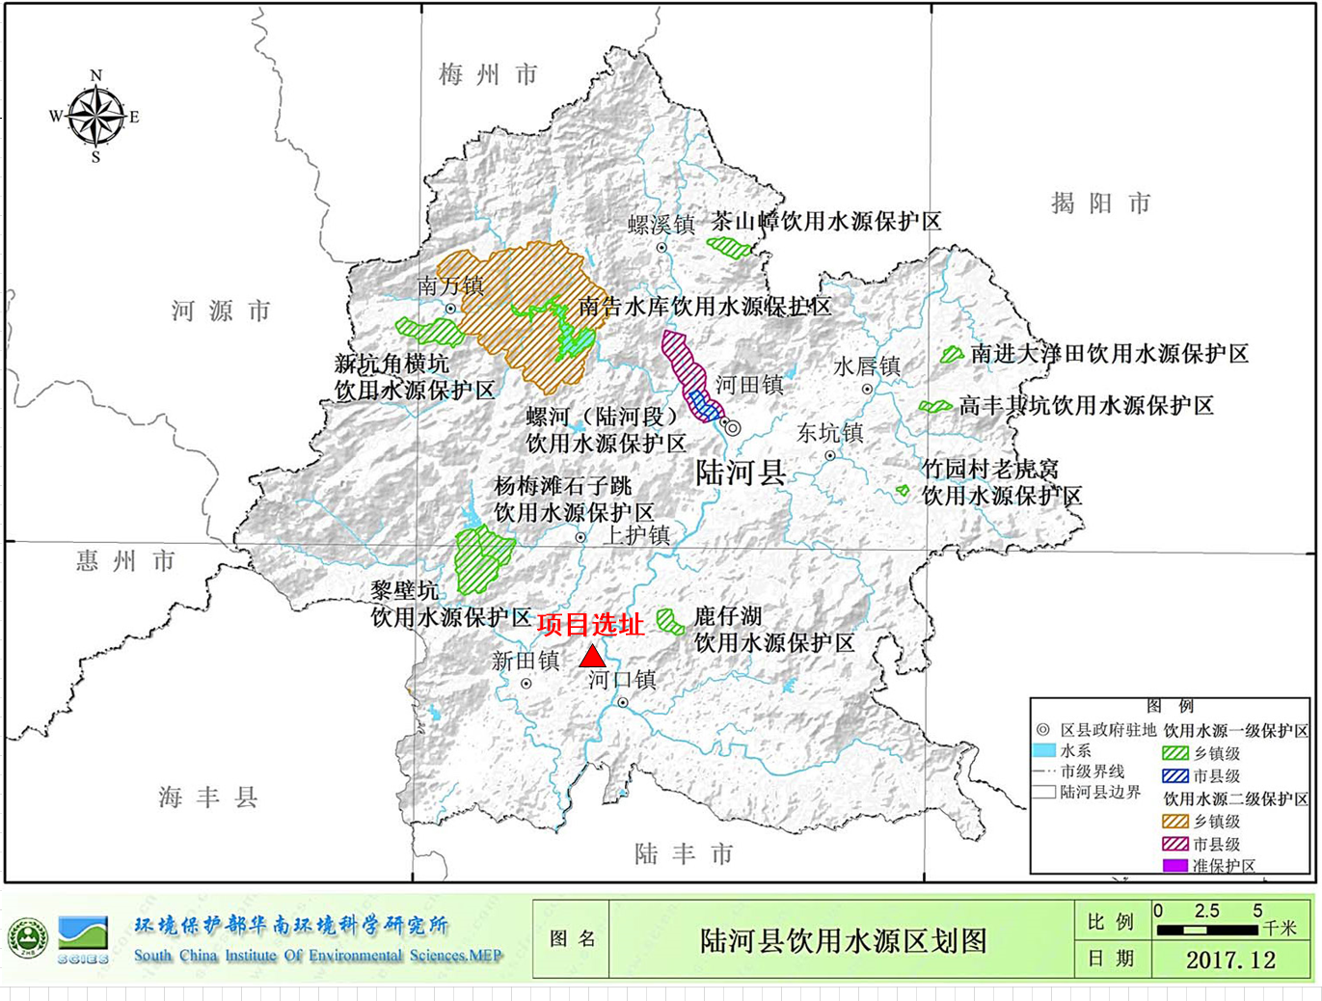
5km

附图9 陆河县饮用水区划图

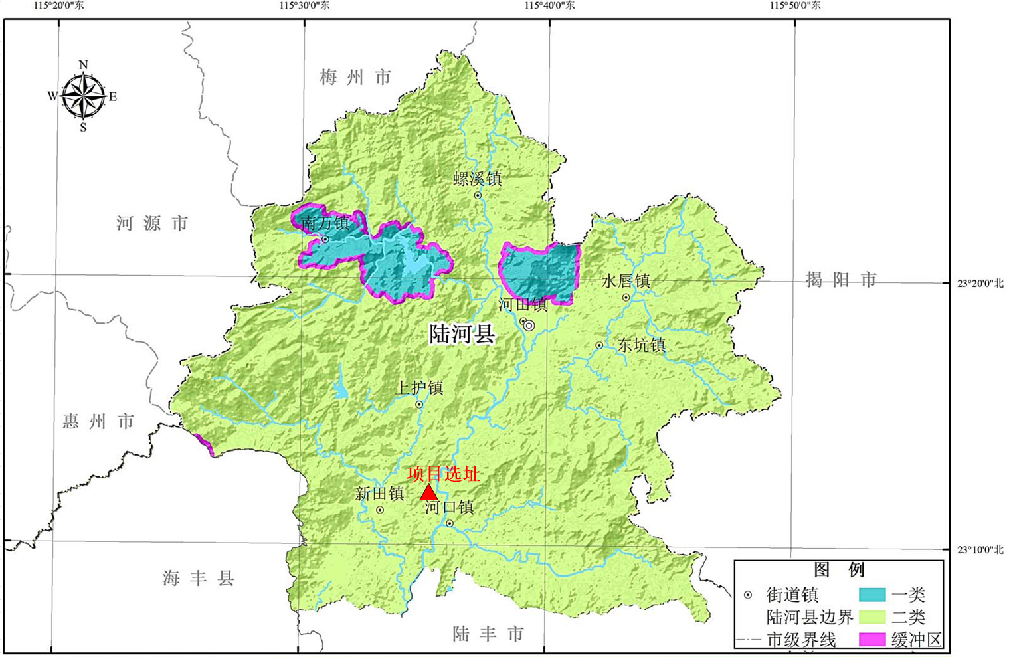
5km

附图10 陆河县环境空气功能区划
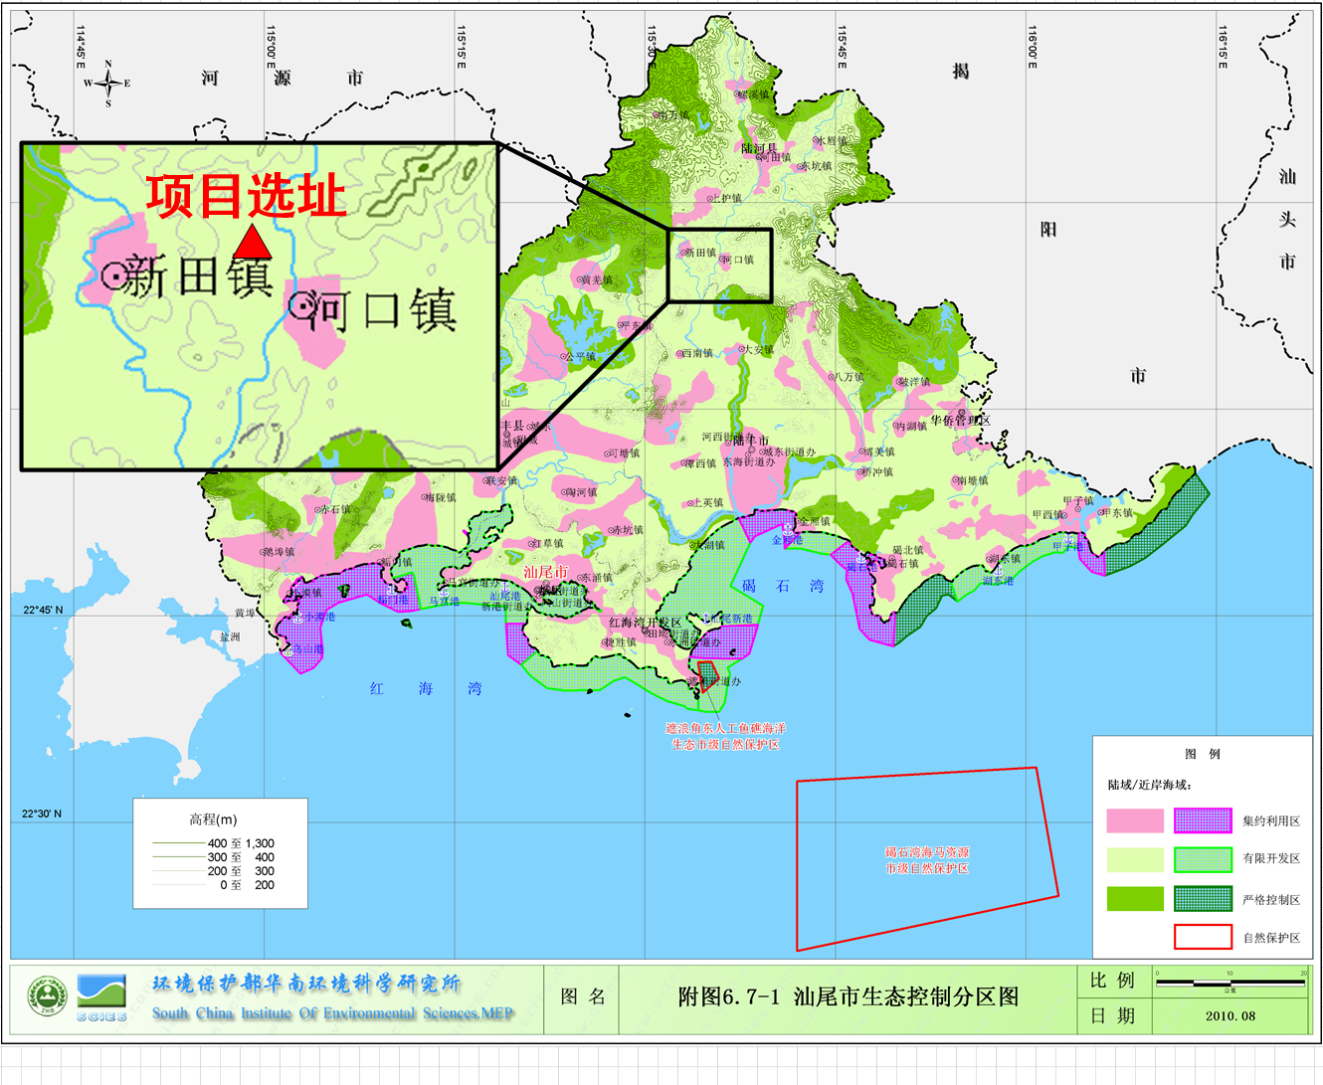
5km

附图11 汕尾市生态控制分区图
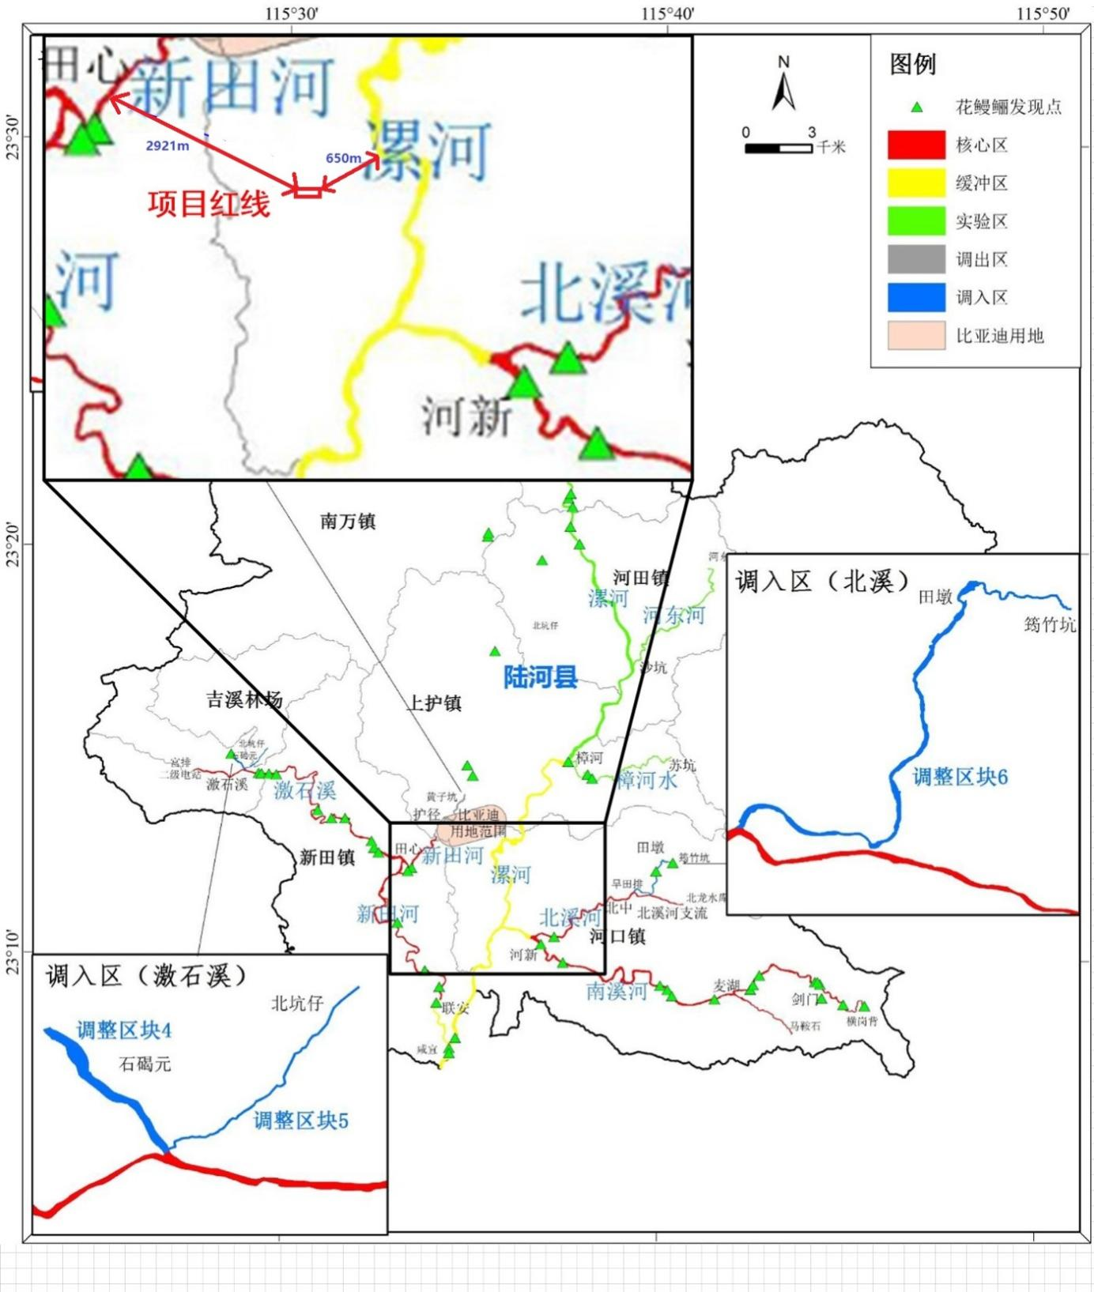
1000m

附图12 项目与广东陆河花鳗鲡省级自然保护区位置关系示意图

附图13 汕尾市环境管控单元图

